VENDIM

Nr. 135, datë 12.3.2014

PËR MIRATIMIN E LISTËS SË BARNAVE QË RIMBURSOHEN NGA FONDI I SIGURIMIT TË DETYRUESHËM TË KUJDESIT SHËNDETËSOR DHE TË MASËS SË MBULIMIT TË ÇMIMIT TË TYRE

Në mbështetje të nenit 100 të Kushtetutës, të neneve 4 e 20, shkronja“c”, të ligjit nr. 10383, datë 24.2.2011, “Për sigurimin e detyrueshëm të kujdesit shëndetësor në Republikën e Shqipërisë”, të ndryshuar, dhe të ligjit nr. 185/2013, “Për buxhetin e vitit 2014”, me propozimin e ministrit të Shëndetësisë, Këshilli i Ministrave

VENDOSI:

1. Miratimin e listës së barnave që rimbursohen nga Fondi i Sigurimit të Detyrueshëm të Kujdesit Shëndetësor, që i bashkëlidhet këtij vendimi.
2. Masa e mbulimit të çmimeve të barnave të listës së barnave që rimbursohen, sipas klasifikimit ATC, të jetë 50 për qind deri në 100 për qind, sipas grupeve terapeutike dhe barnave dhënë në pasqyrën I, që i bashkëlidhet këtij vendimi.
3. Masa e mbulimit të çmimit të barnave për alternativën e parë në listën e barnave të rimbursueshme për kategorinë e pensionistëve të jetë 100 për qind.
4. Miratimin e marzheve të diferencuara të tregtimit, përkatësisht në masën 8 për qind, për tregtimin me shumicë, dhe 24 për qind, për tregtimin me pakicë, për barnat e listës së barnave të rimbursueshme, si dhe të marzheve të diferencuara të tregtimit me shumicë e pakicë të disa barnave të listës, sipas pasqyrës II, që i bashkëlidhet këtij vendimi.
5. Efektet financiare të përballohen nga buxheti i vitit 2014, i miratuar për Fondin e Sigurimit të Detyrueshëm të Kujdesit Shëndetësor.
6. Ngarkohet Fondi i Sigurimit të Detyrueshëm të Kujdesit Shëndetësor të përcaktojë kufizimet në përdorimin, sasinë dhe kohëzgjatjen e trajtimit me barnat e kësaj liste.
7. Vendimi nr. 102, datë 6.2.2013, i Këshillit të Ministrave, “Për miratimin e listës së barnave që rimbursohen nga Instituti i Sigurimit të Detyrueshëm të Kujdesit Shëndetësor dhe të masës së mbulimit të çmimit të tyre”, shfuqizohet.
8. Ngarkohen Ministria e Shëndetësisë dhe Fondi i Sigurimit të Detyrueshëm të Kujdesit Shëndetësor për zbatimin e këtij vendimi.
Ky vendim hyn në fuqi pas botimit në Fletoren Zyrtare dhe i fillon efektet e tij në datën 1 prill 2014.

KRYEMINISTRI
Edi Rama

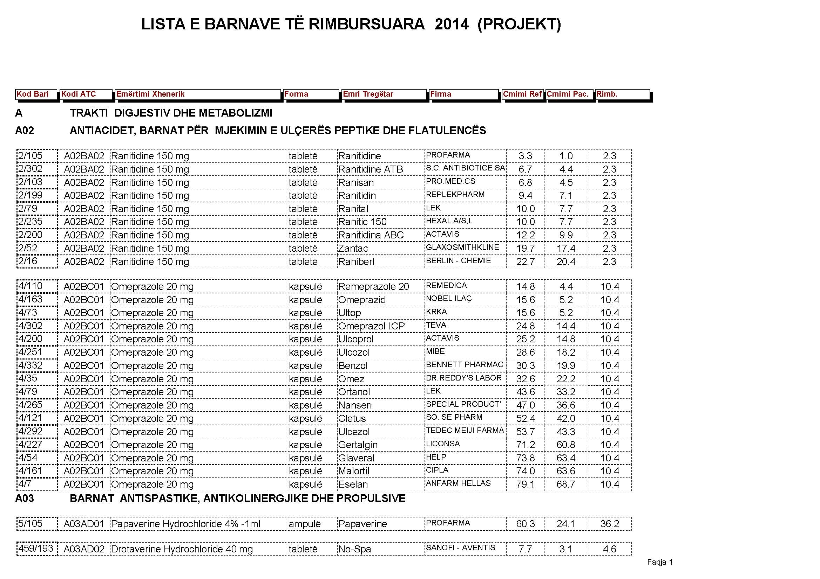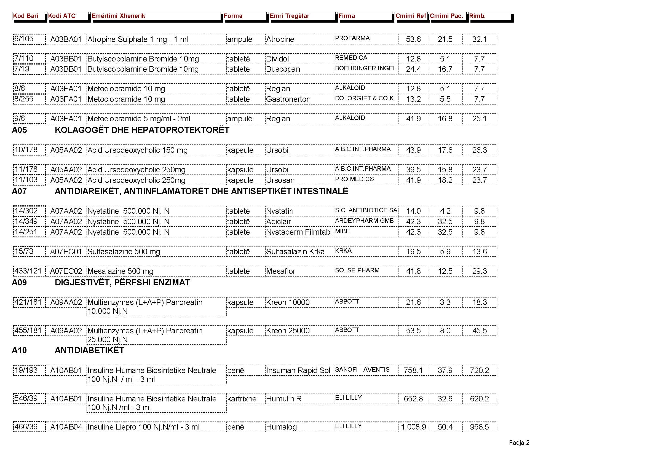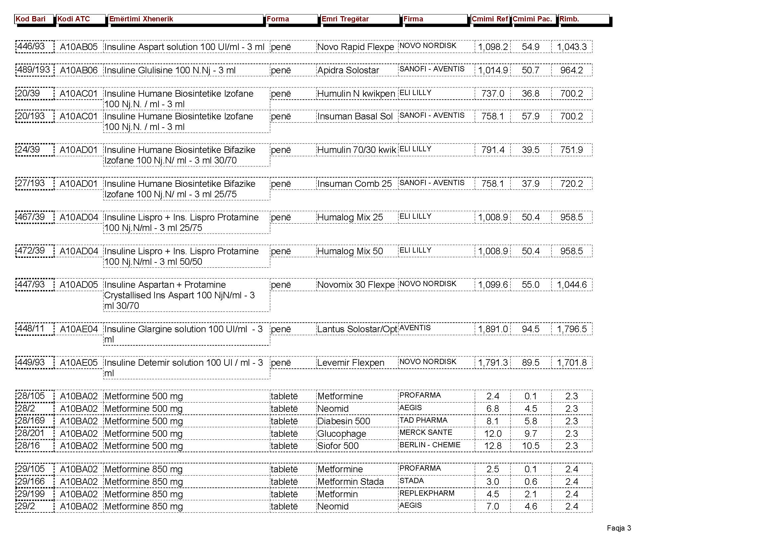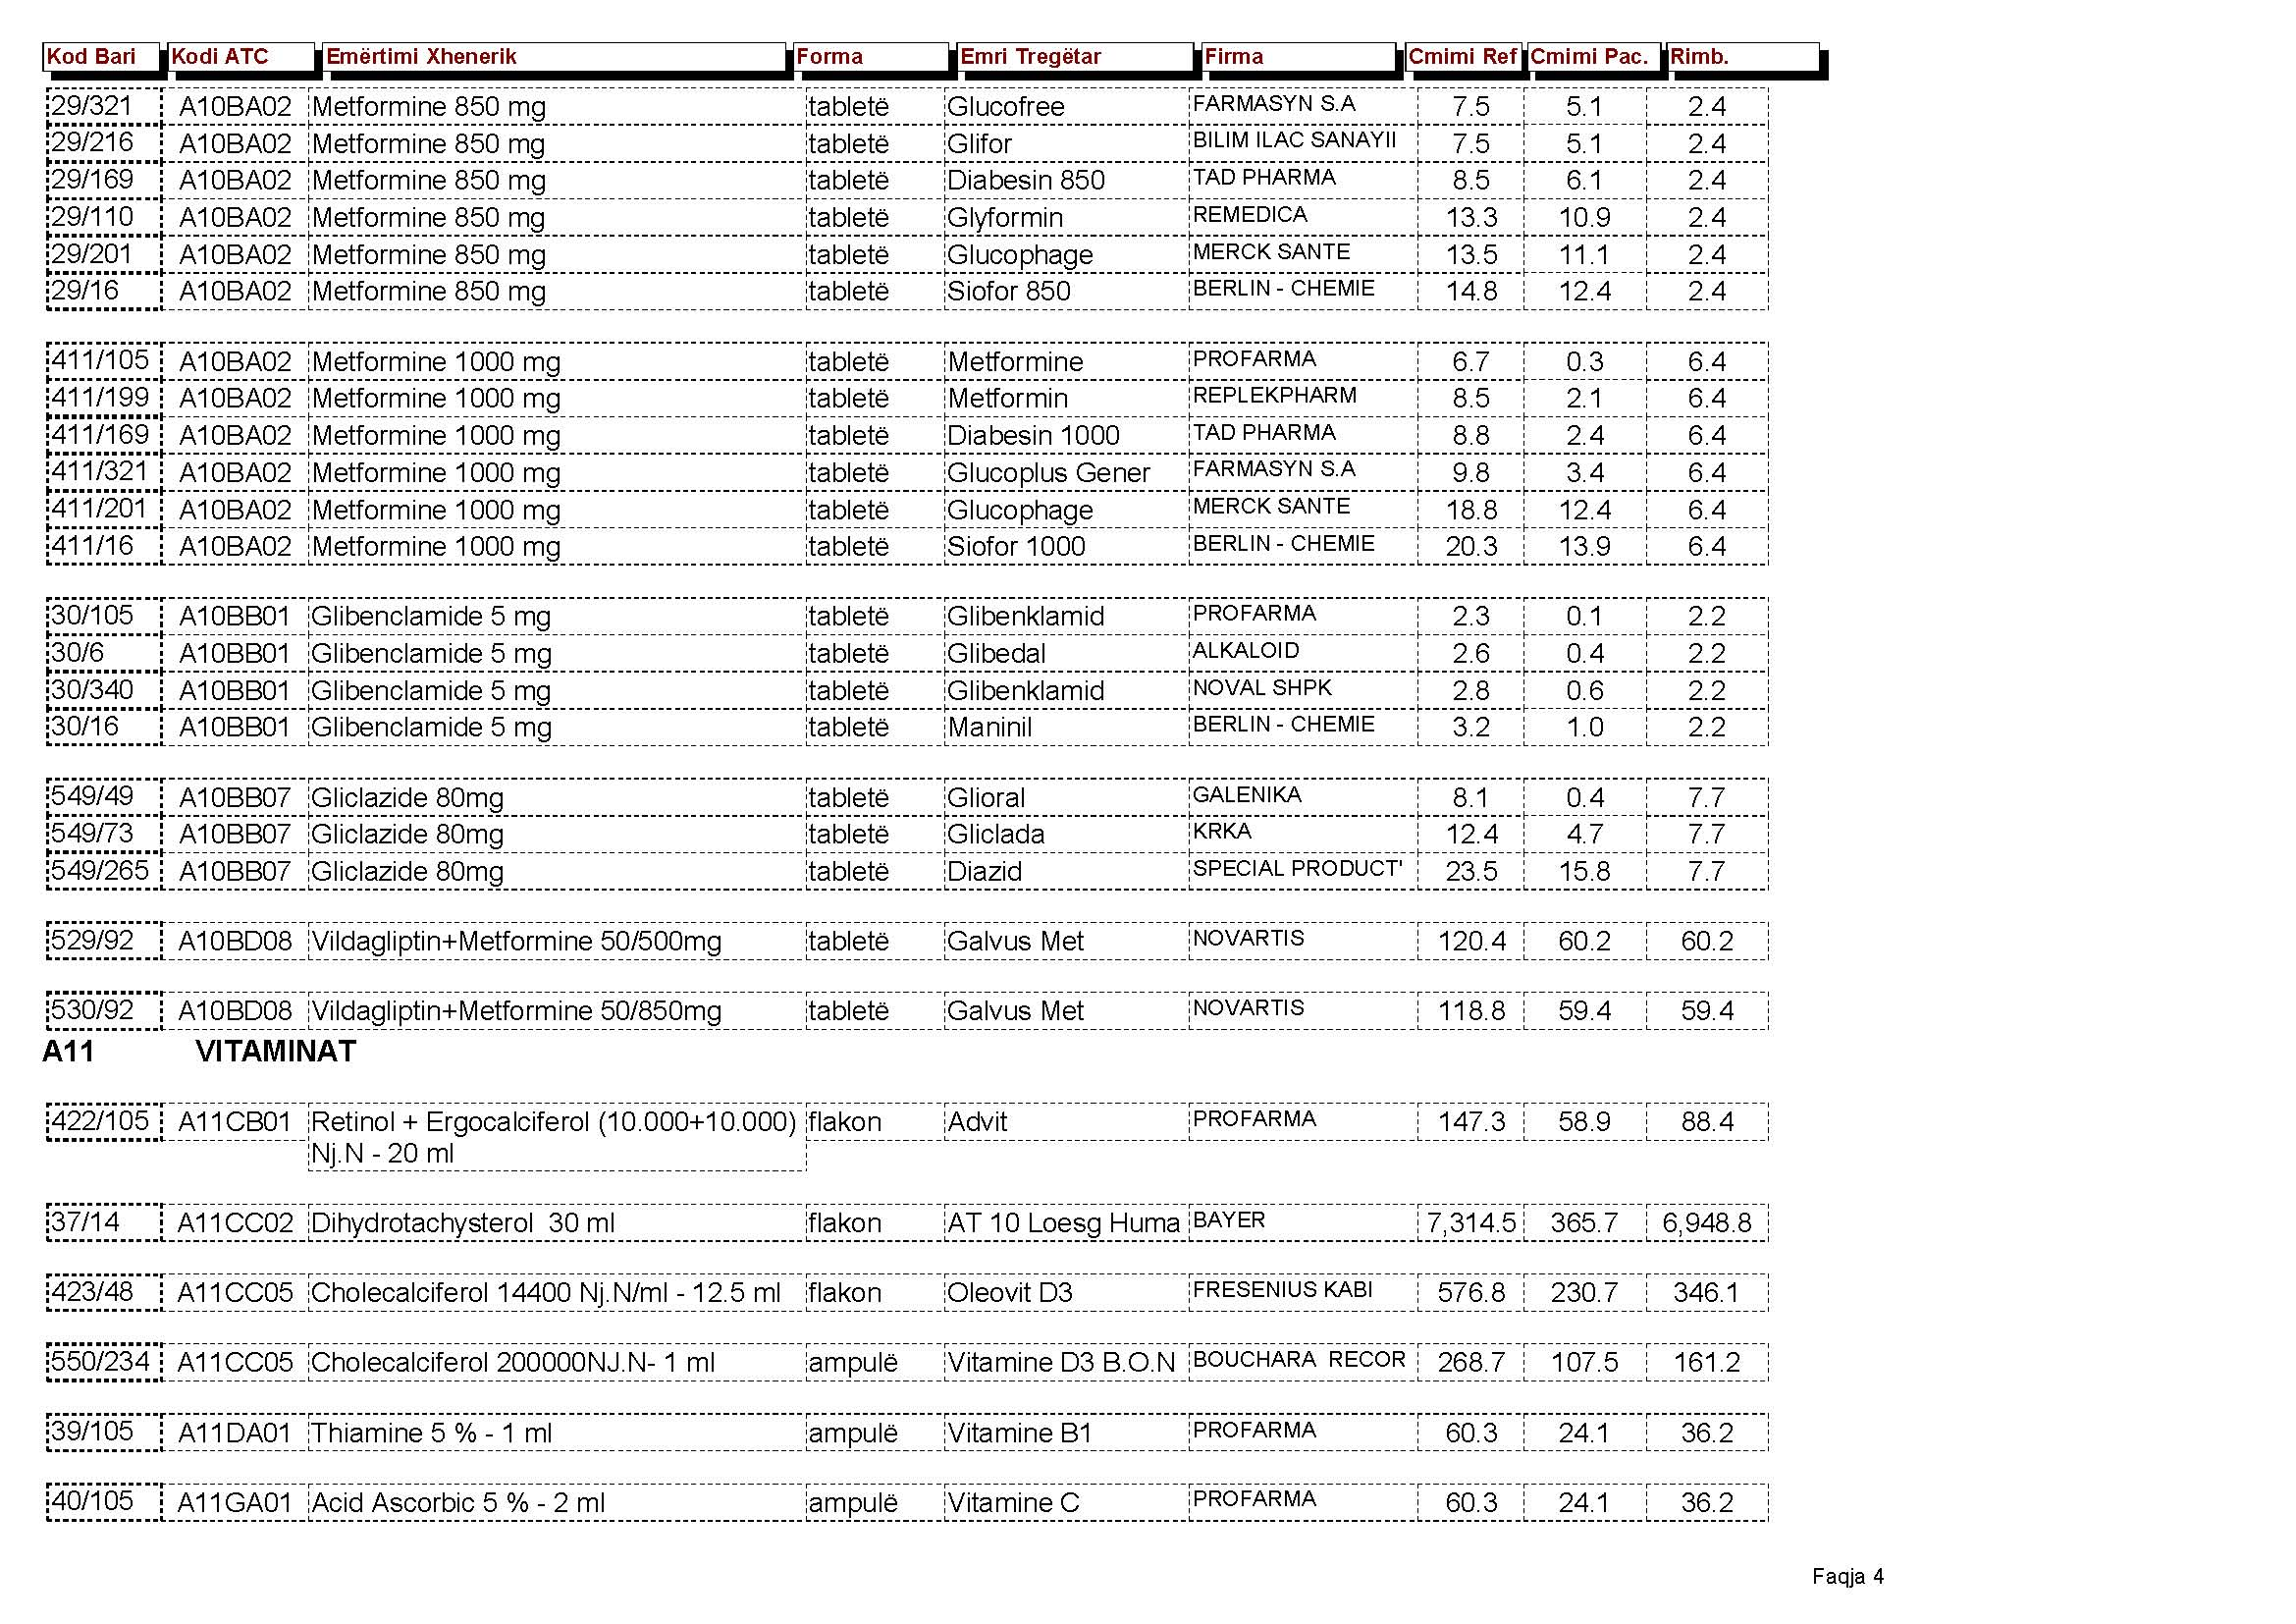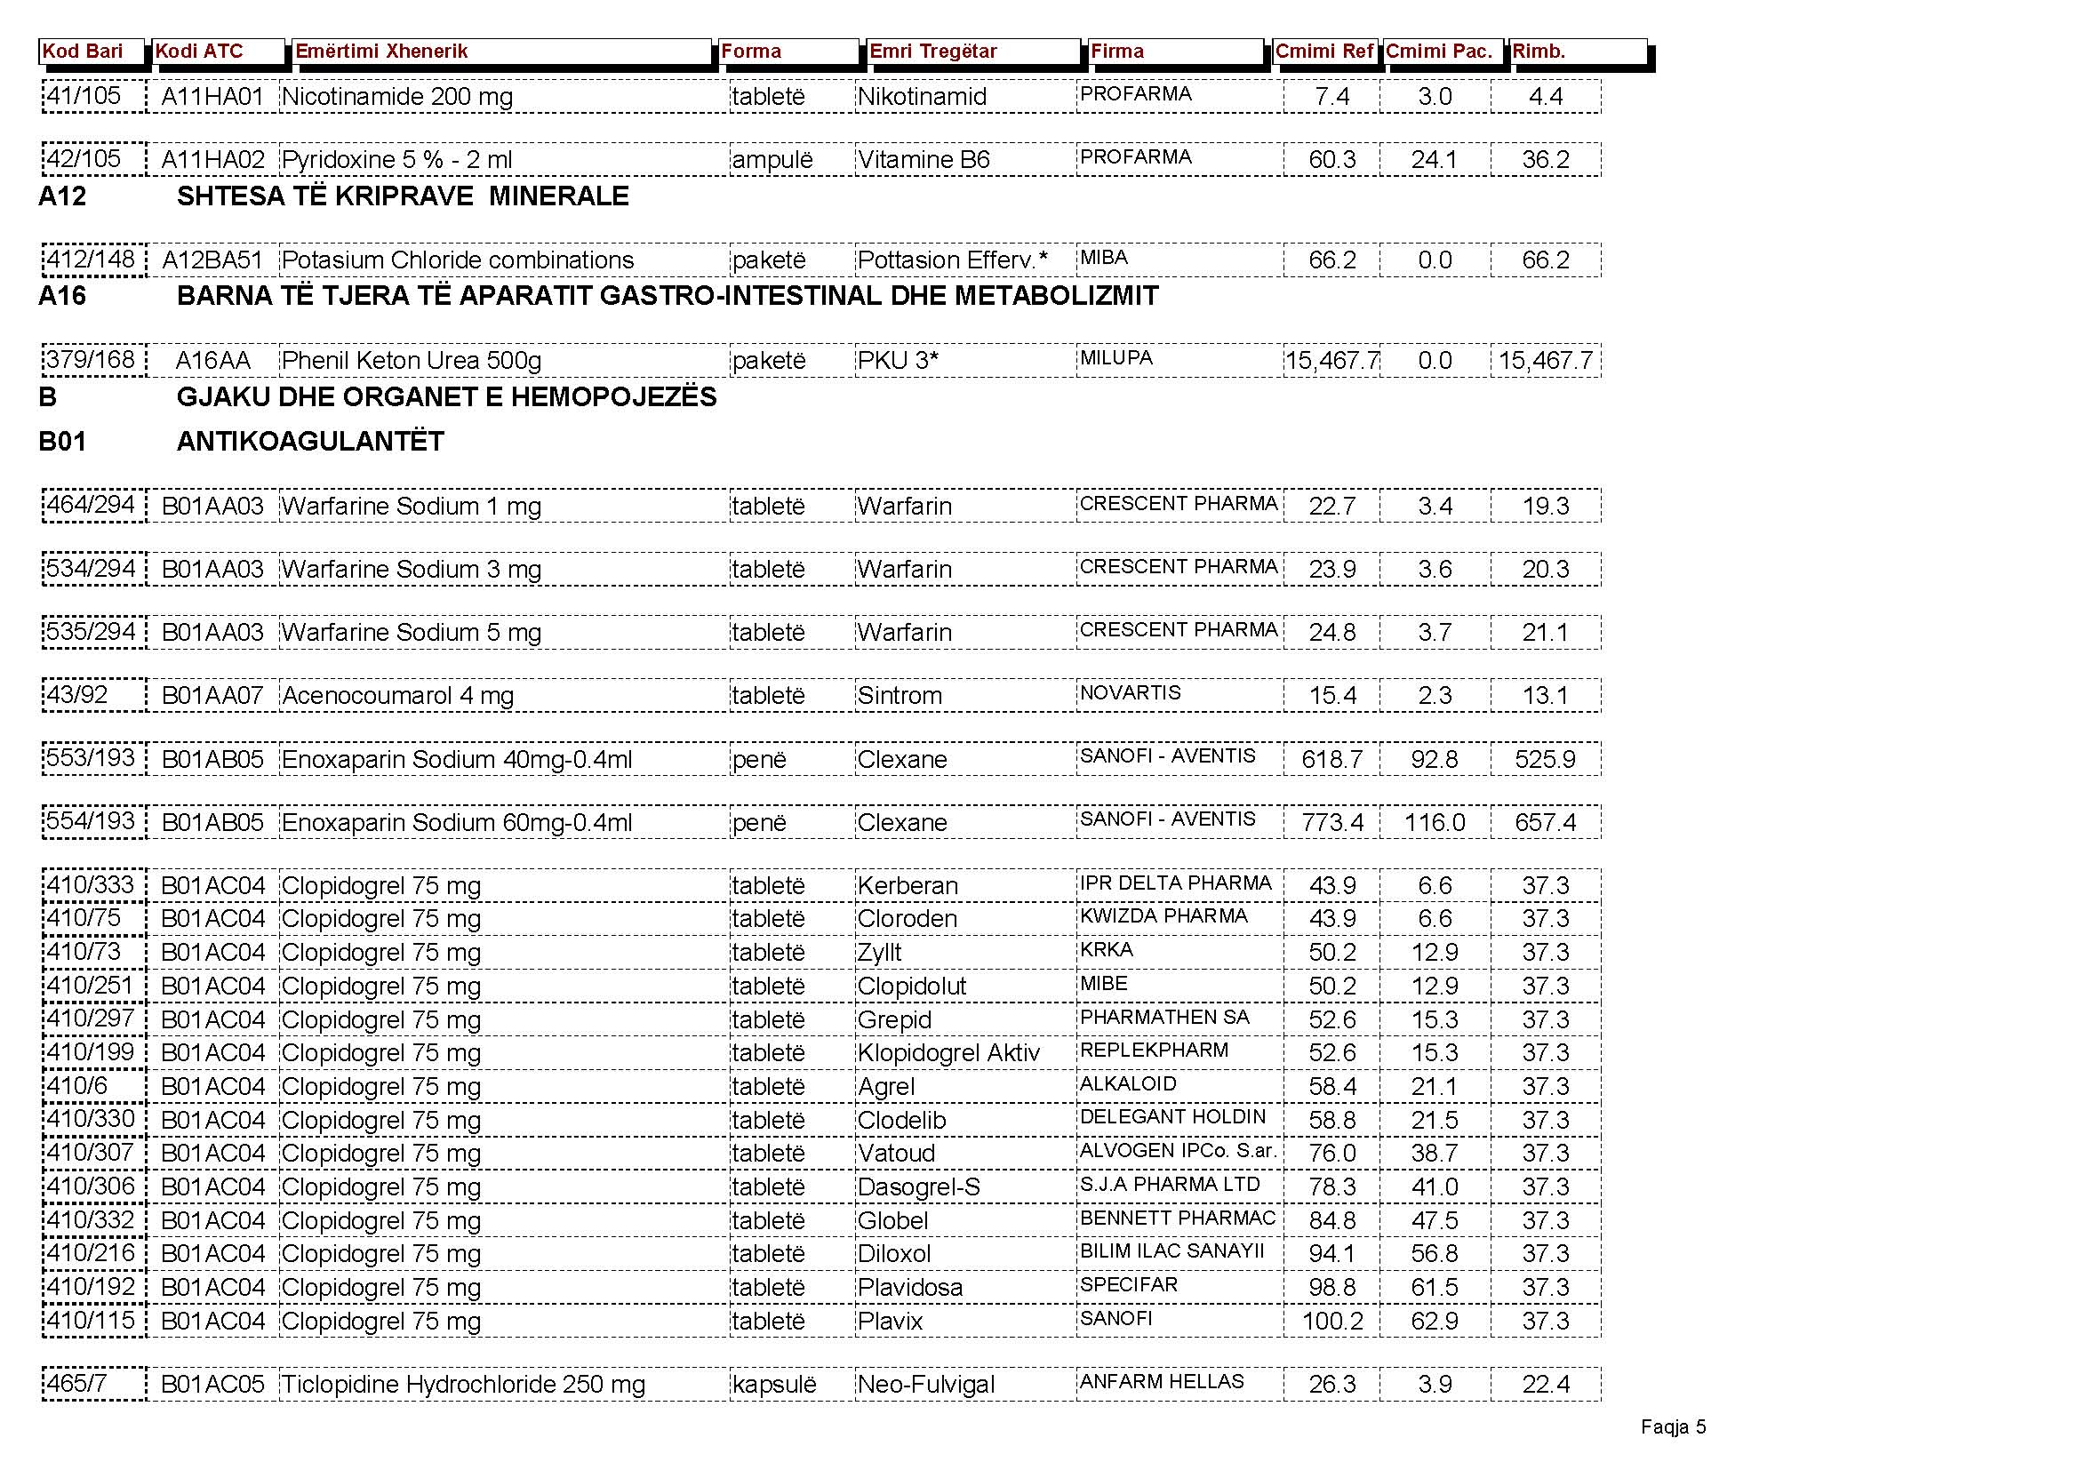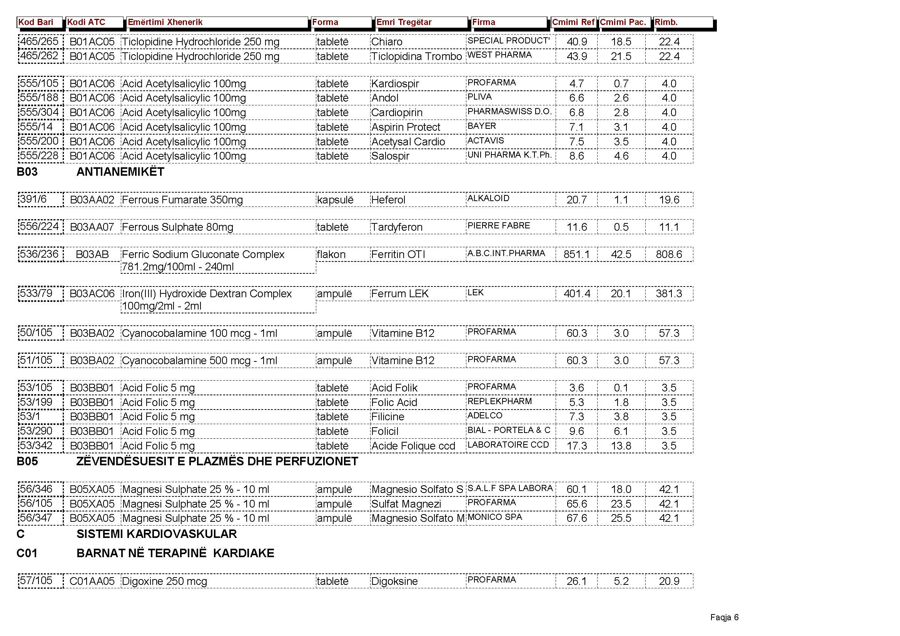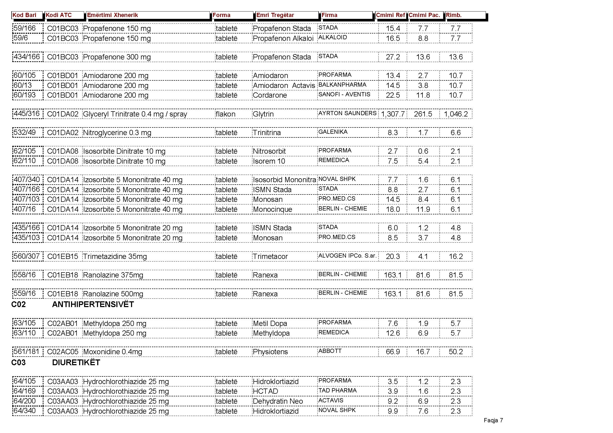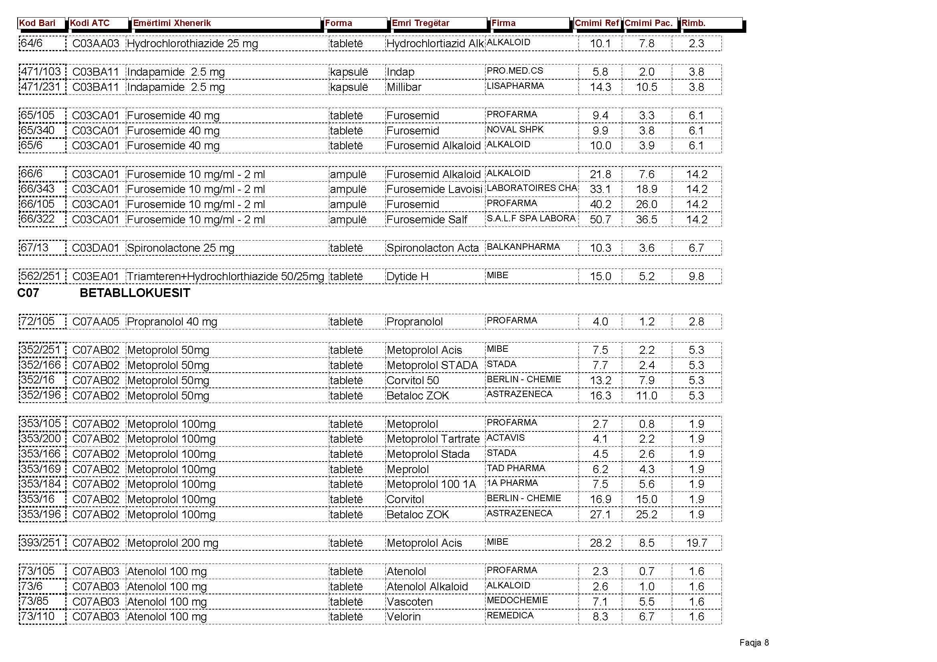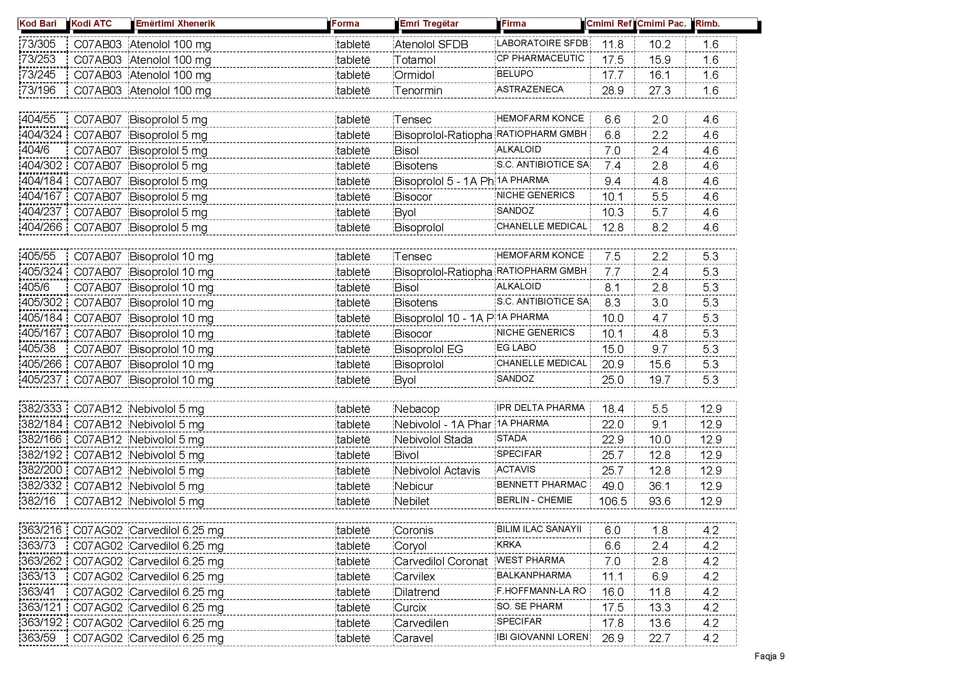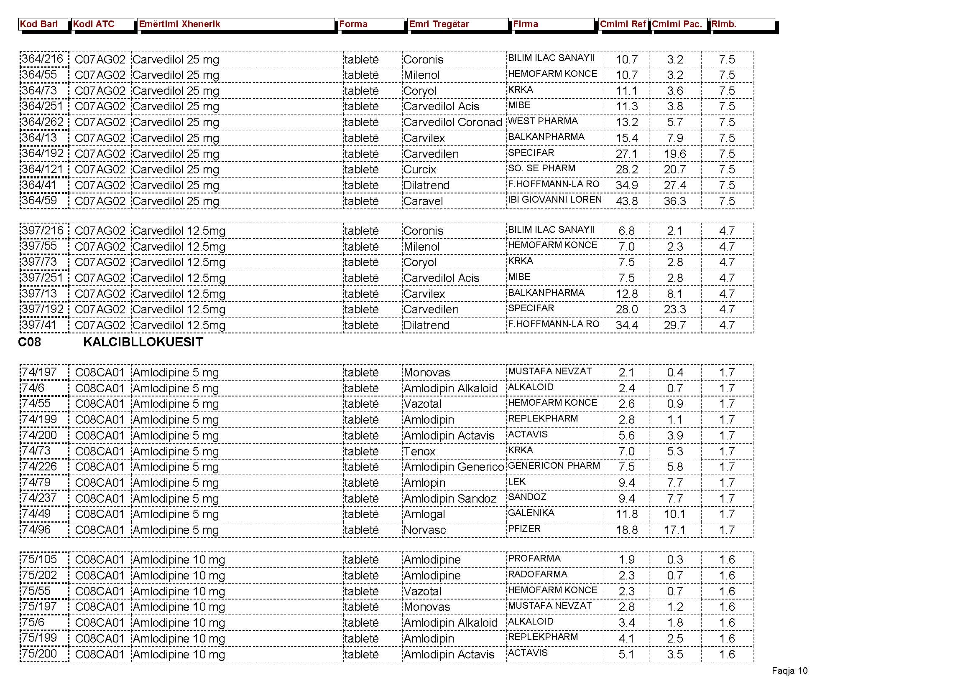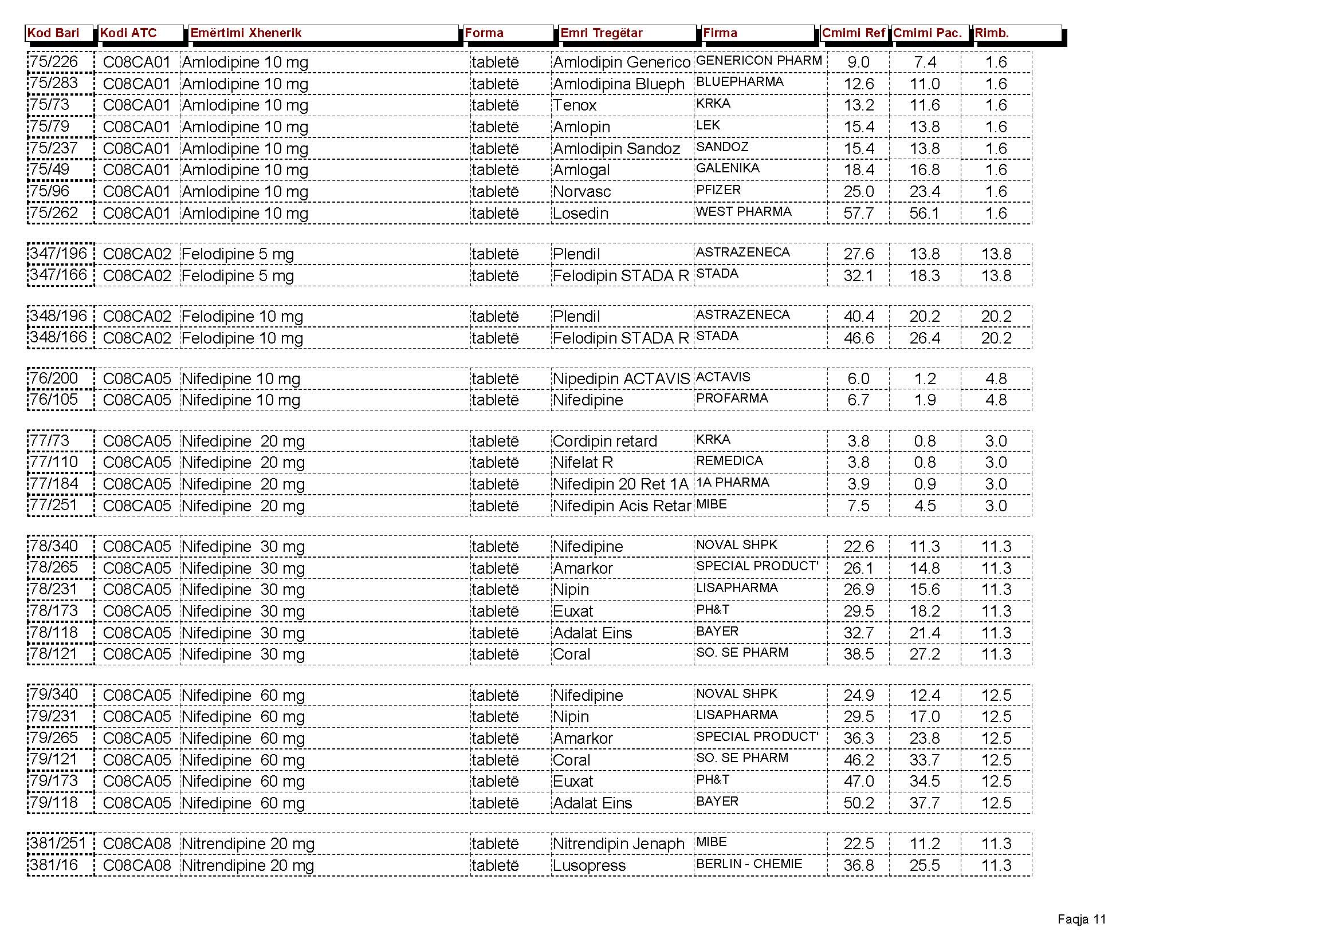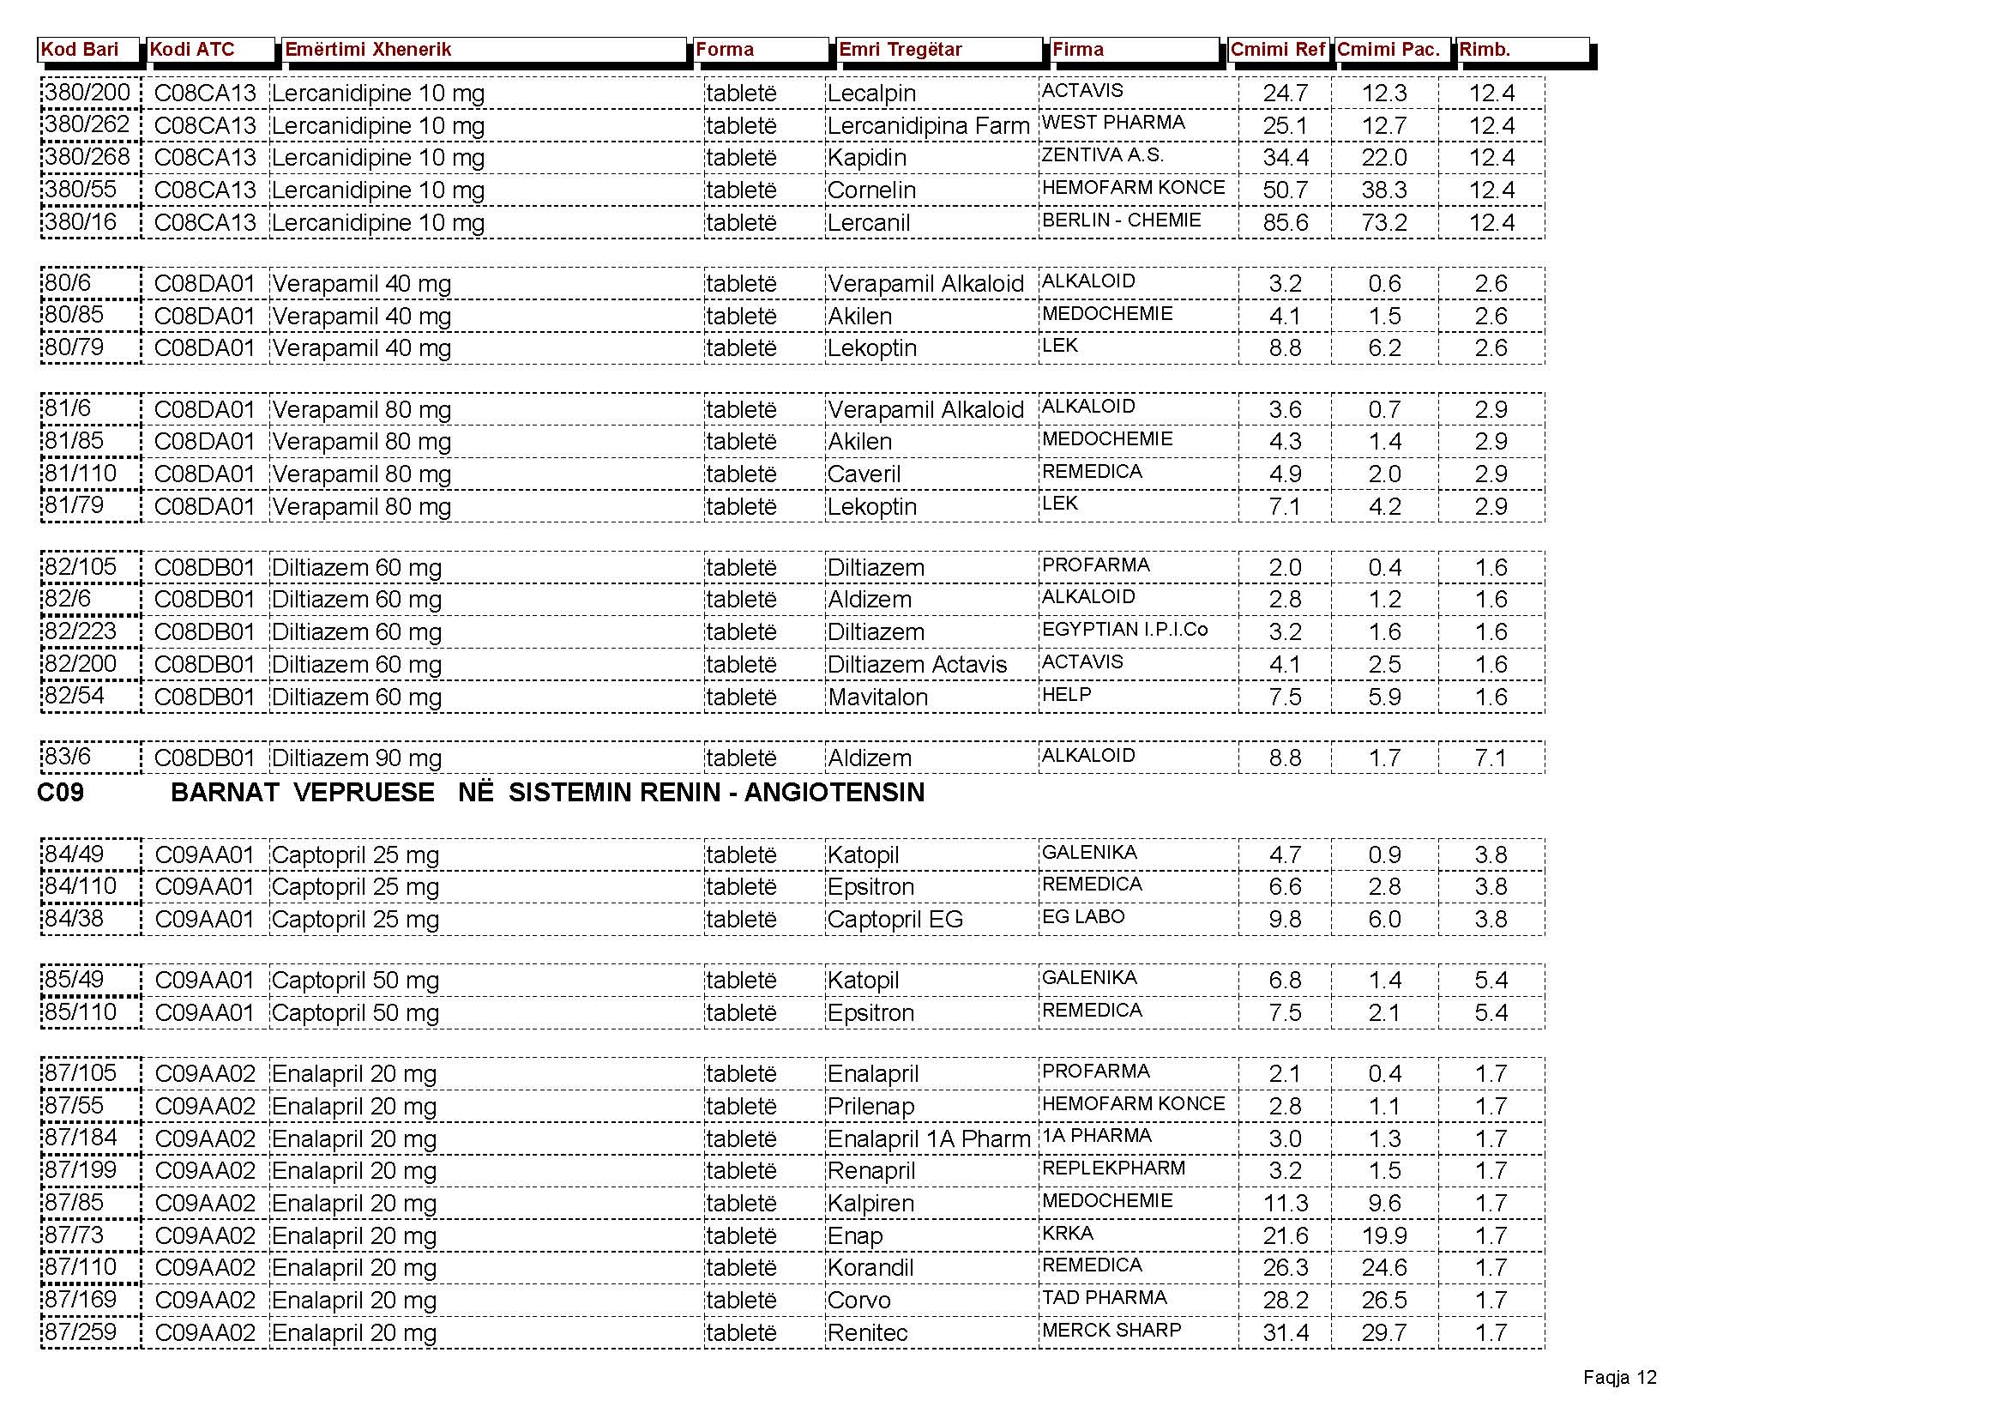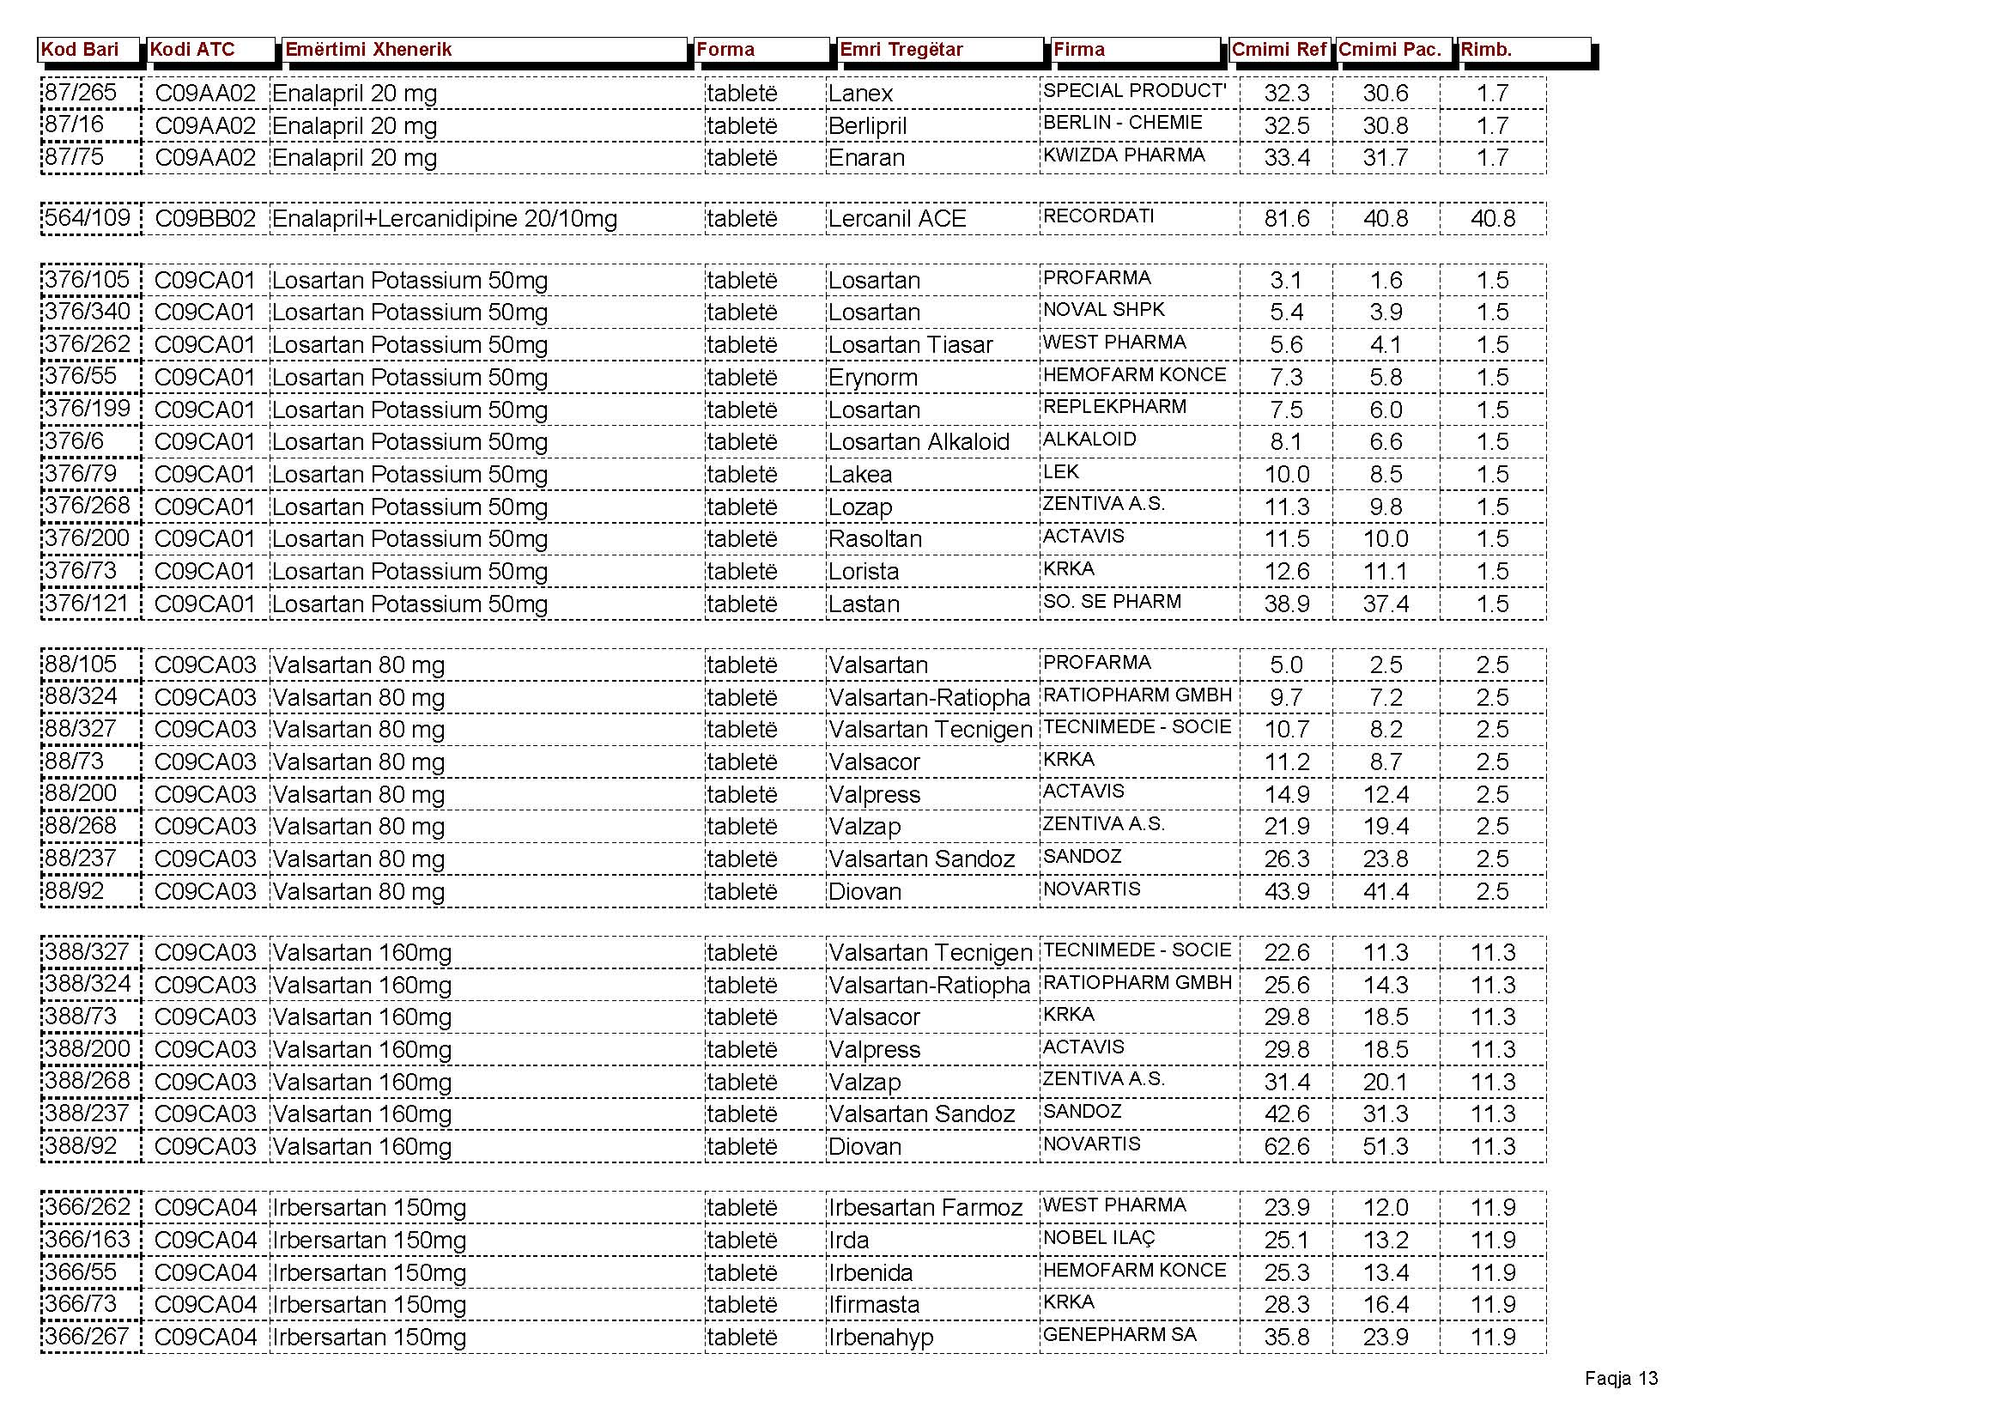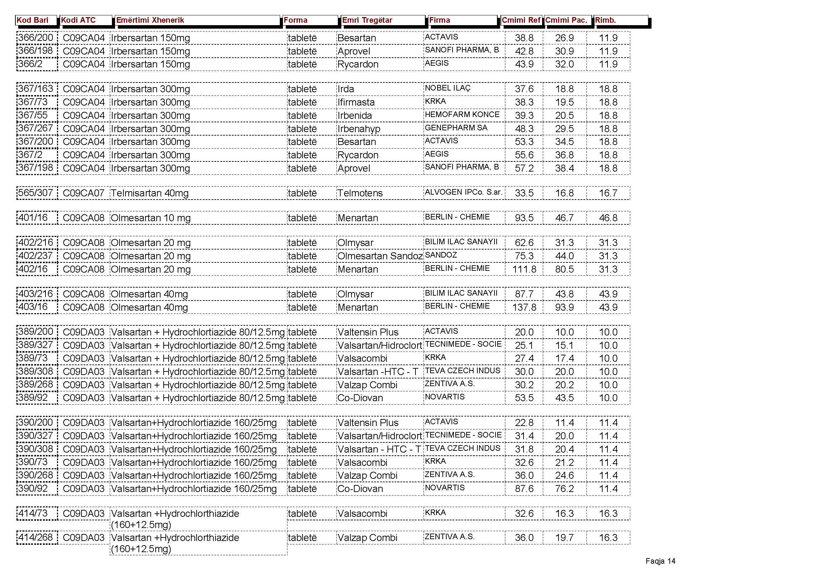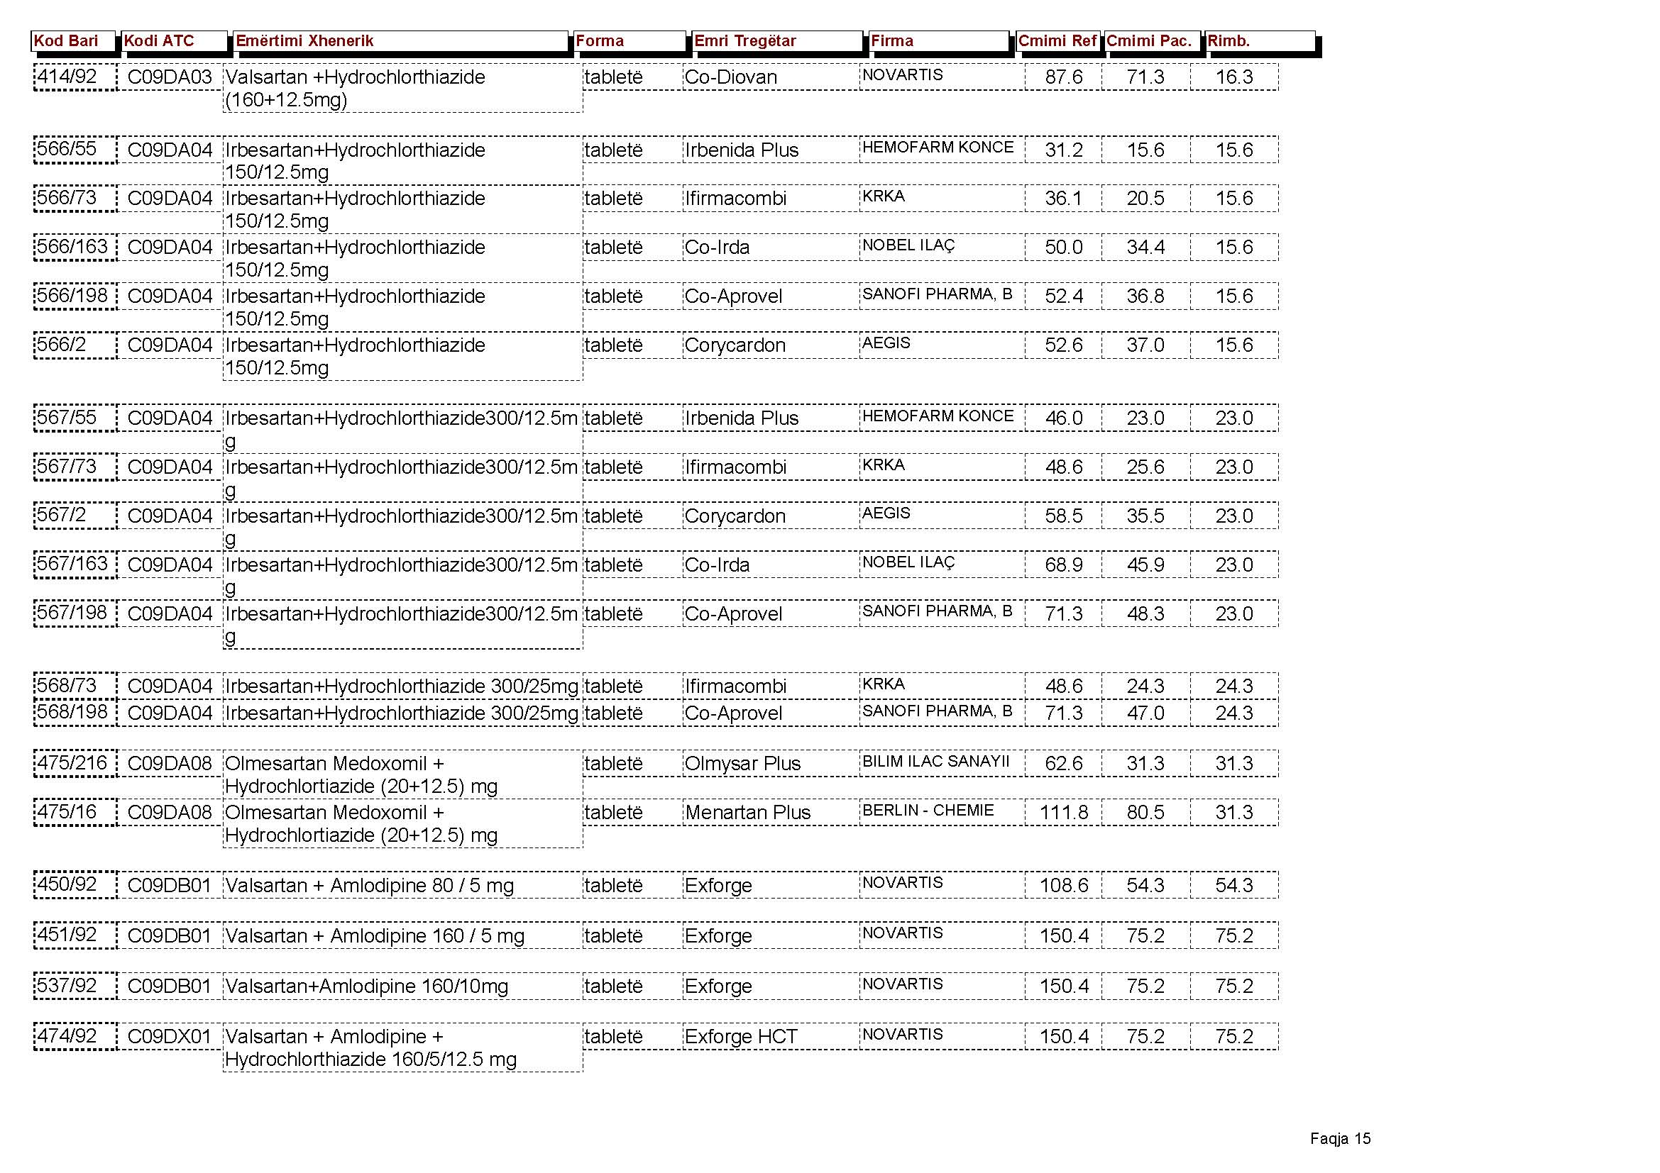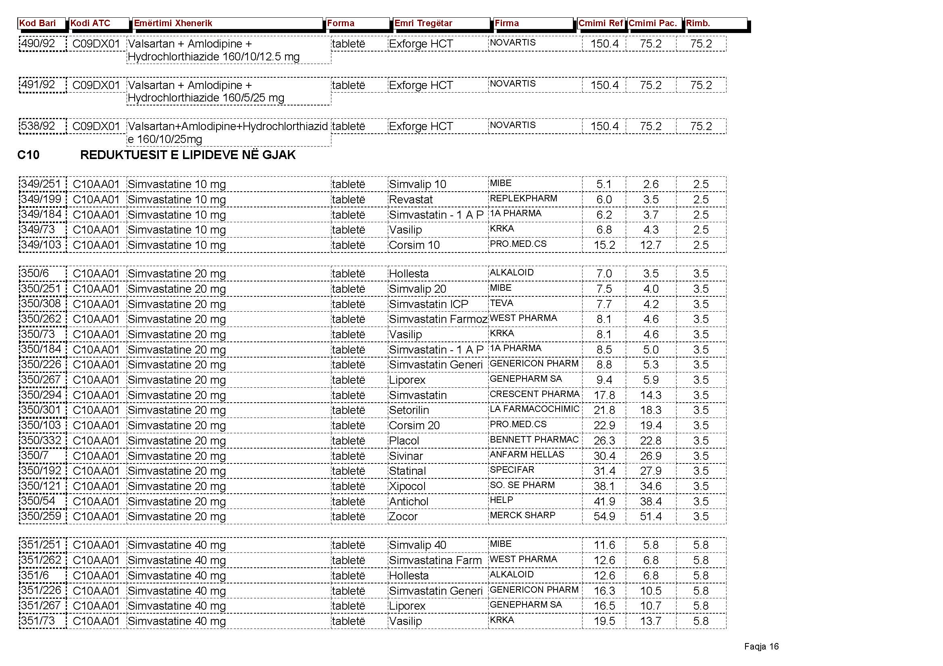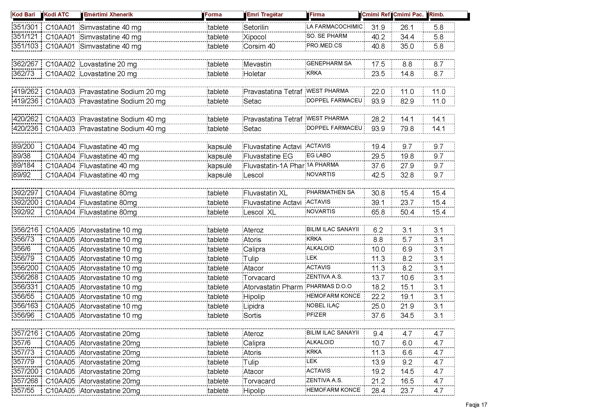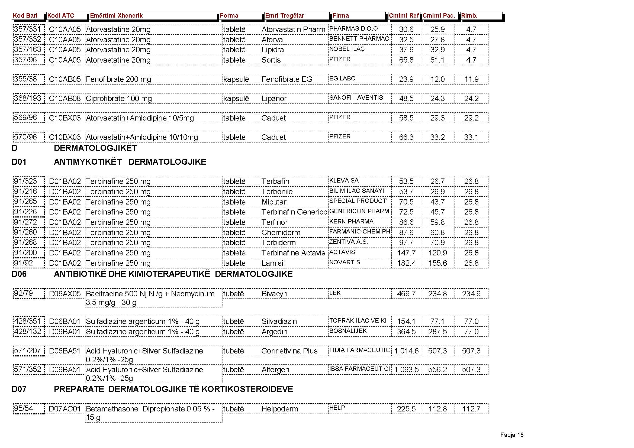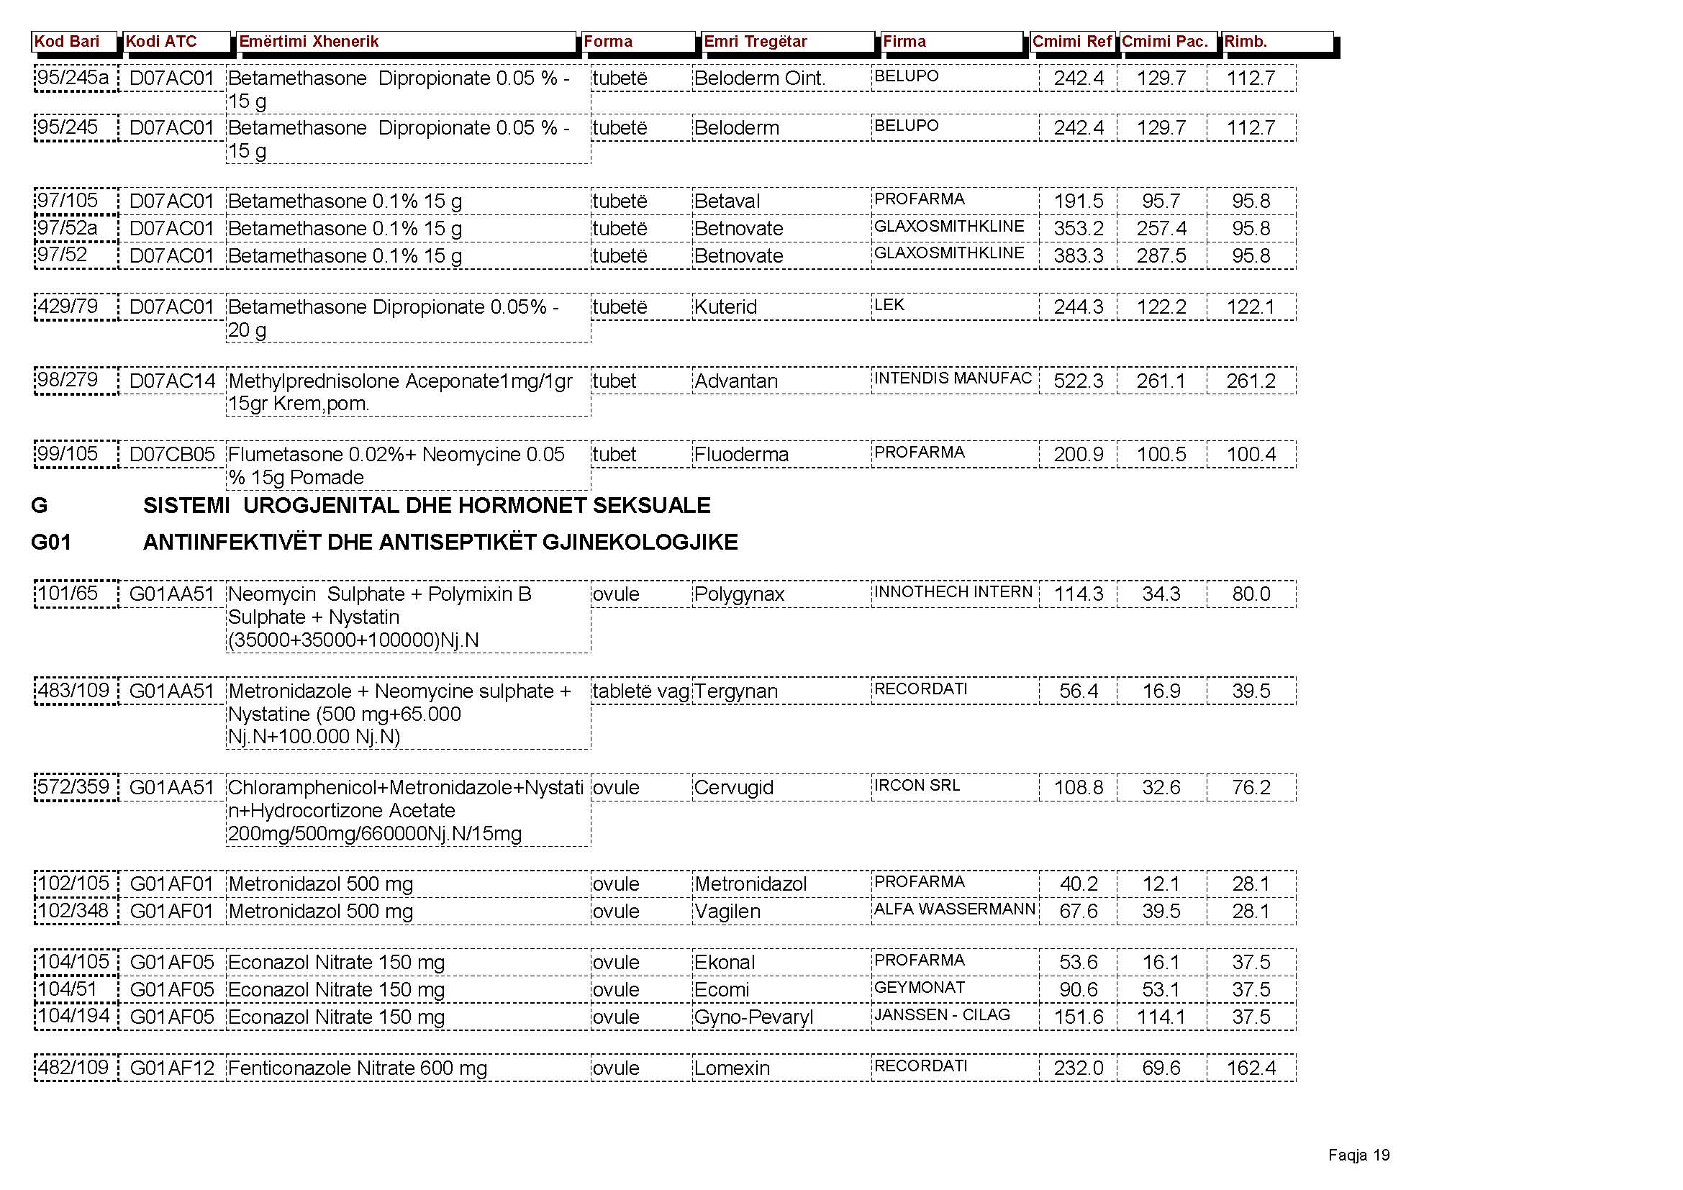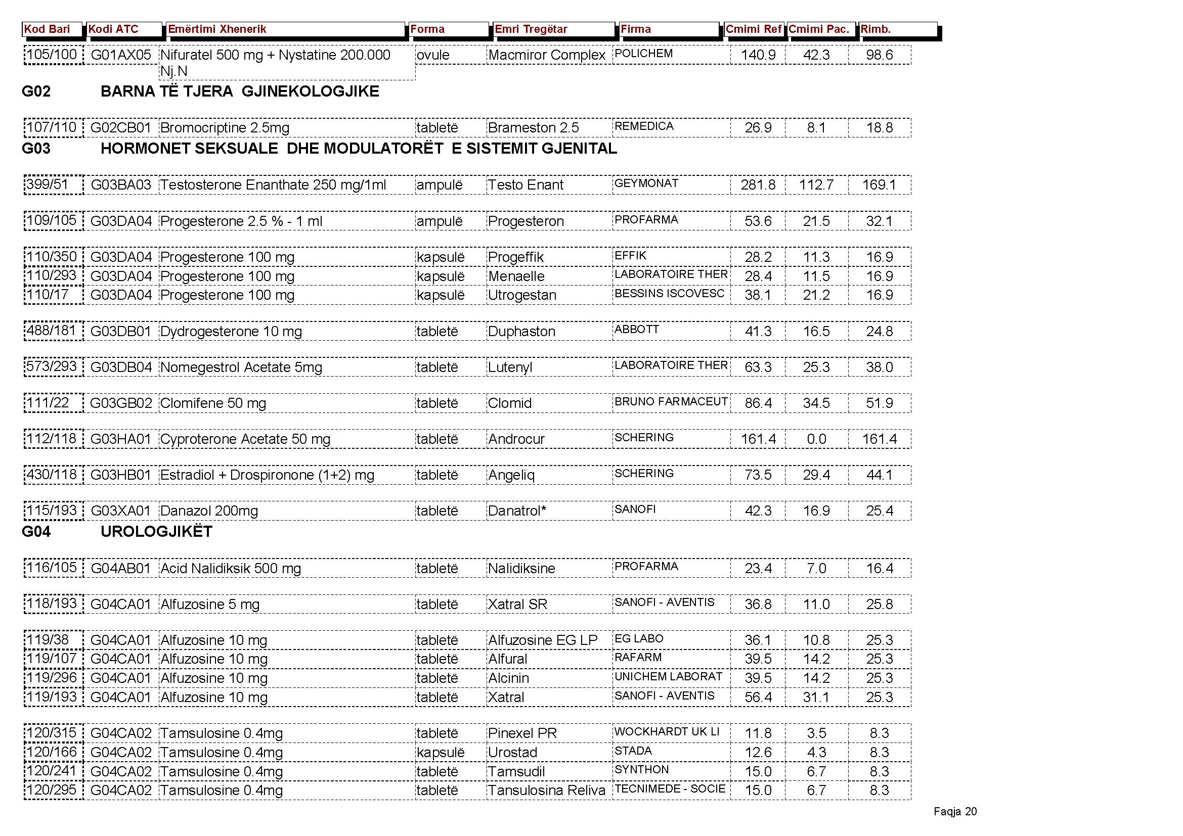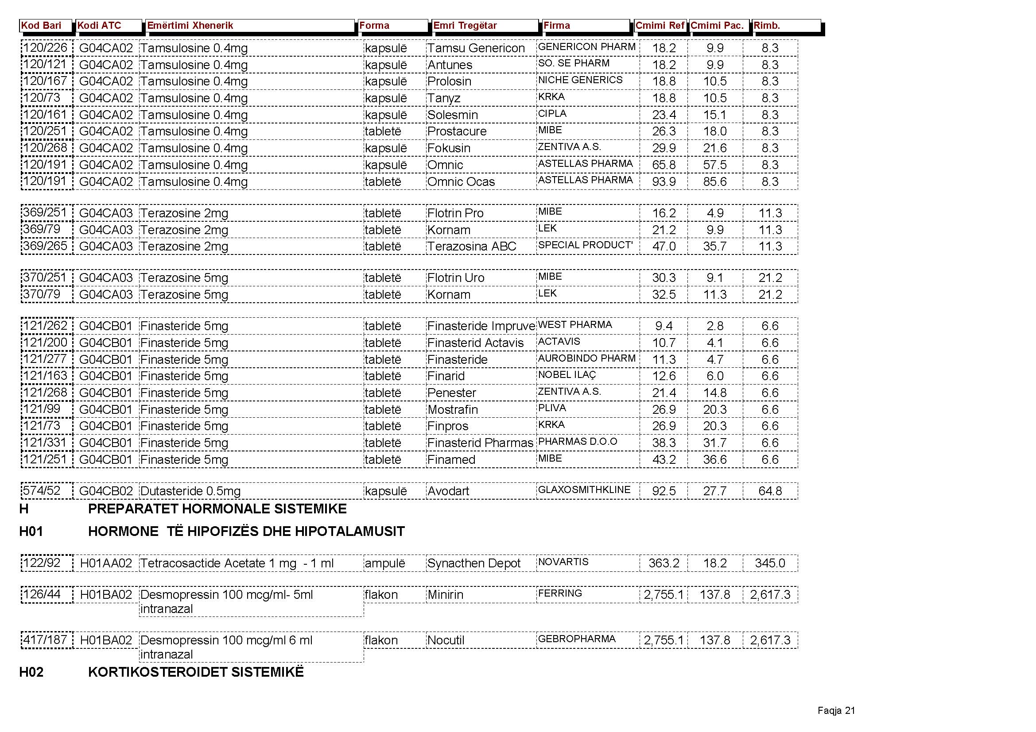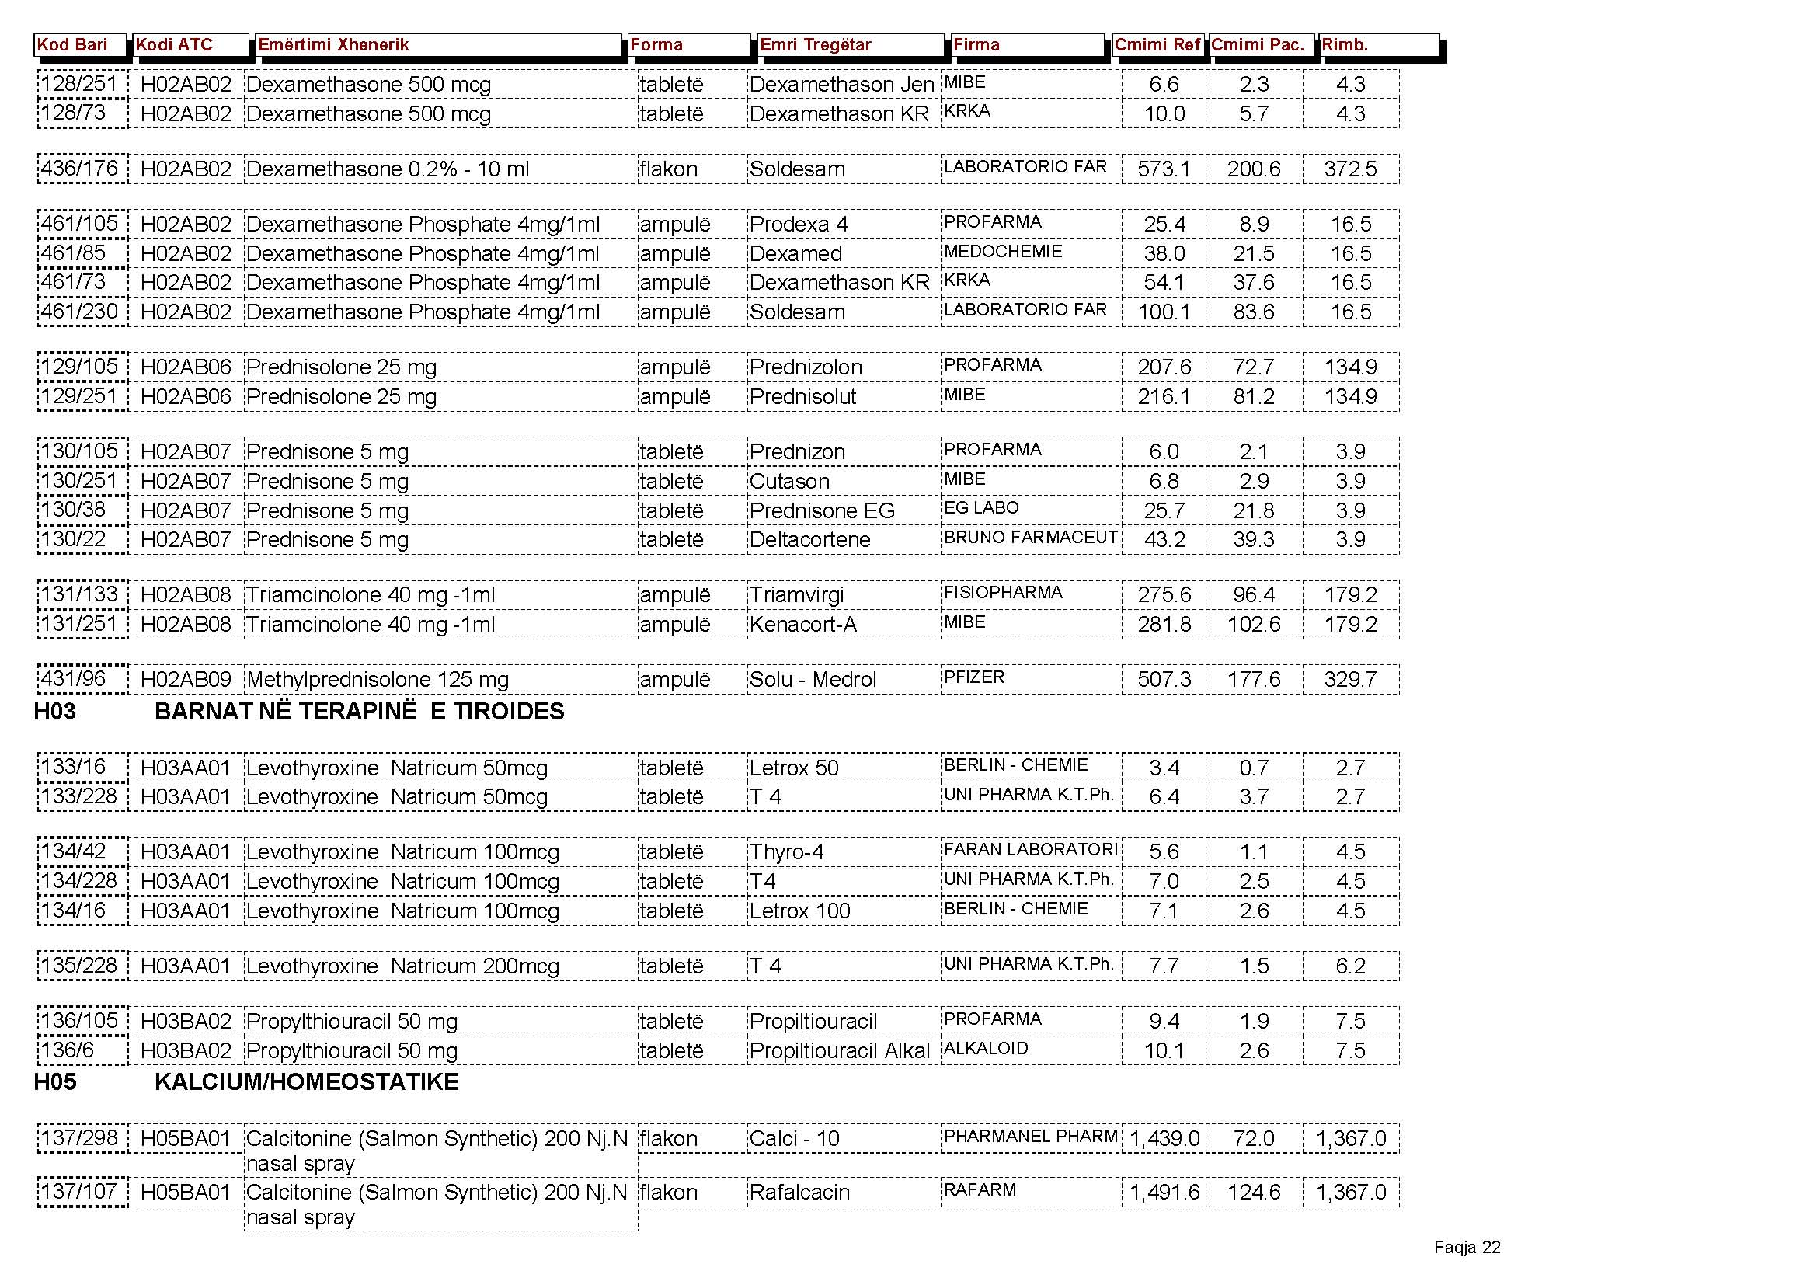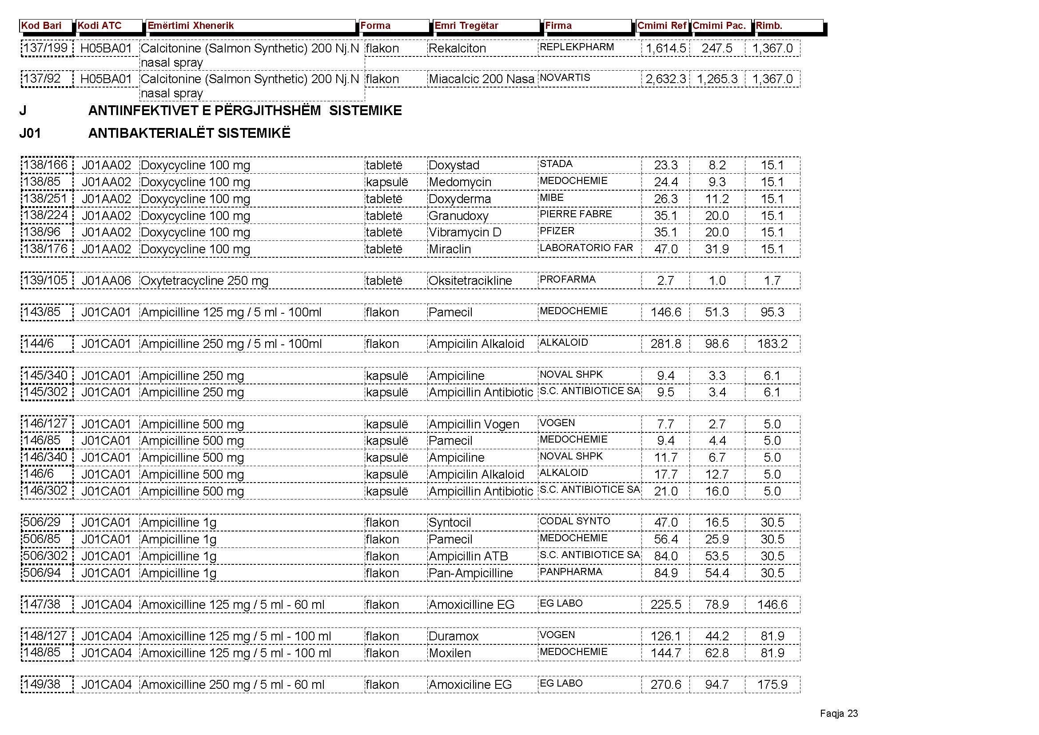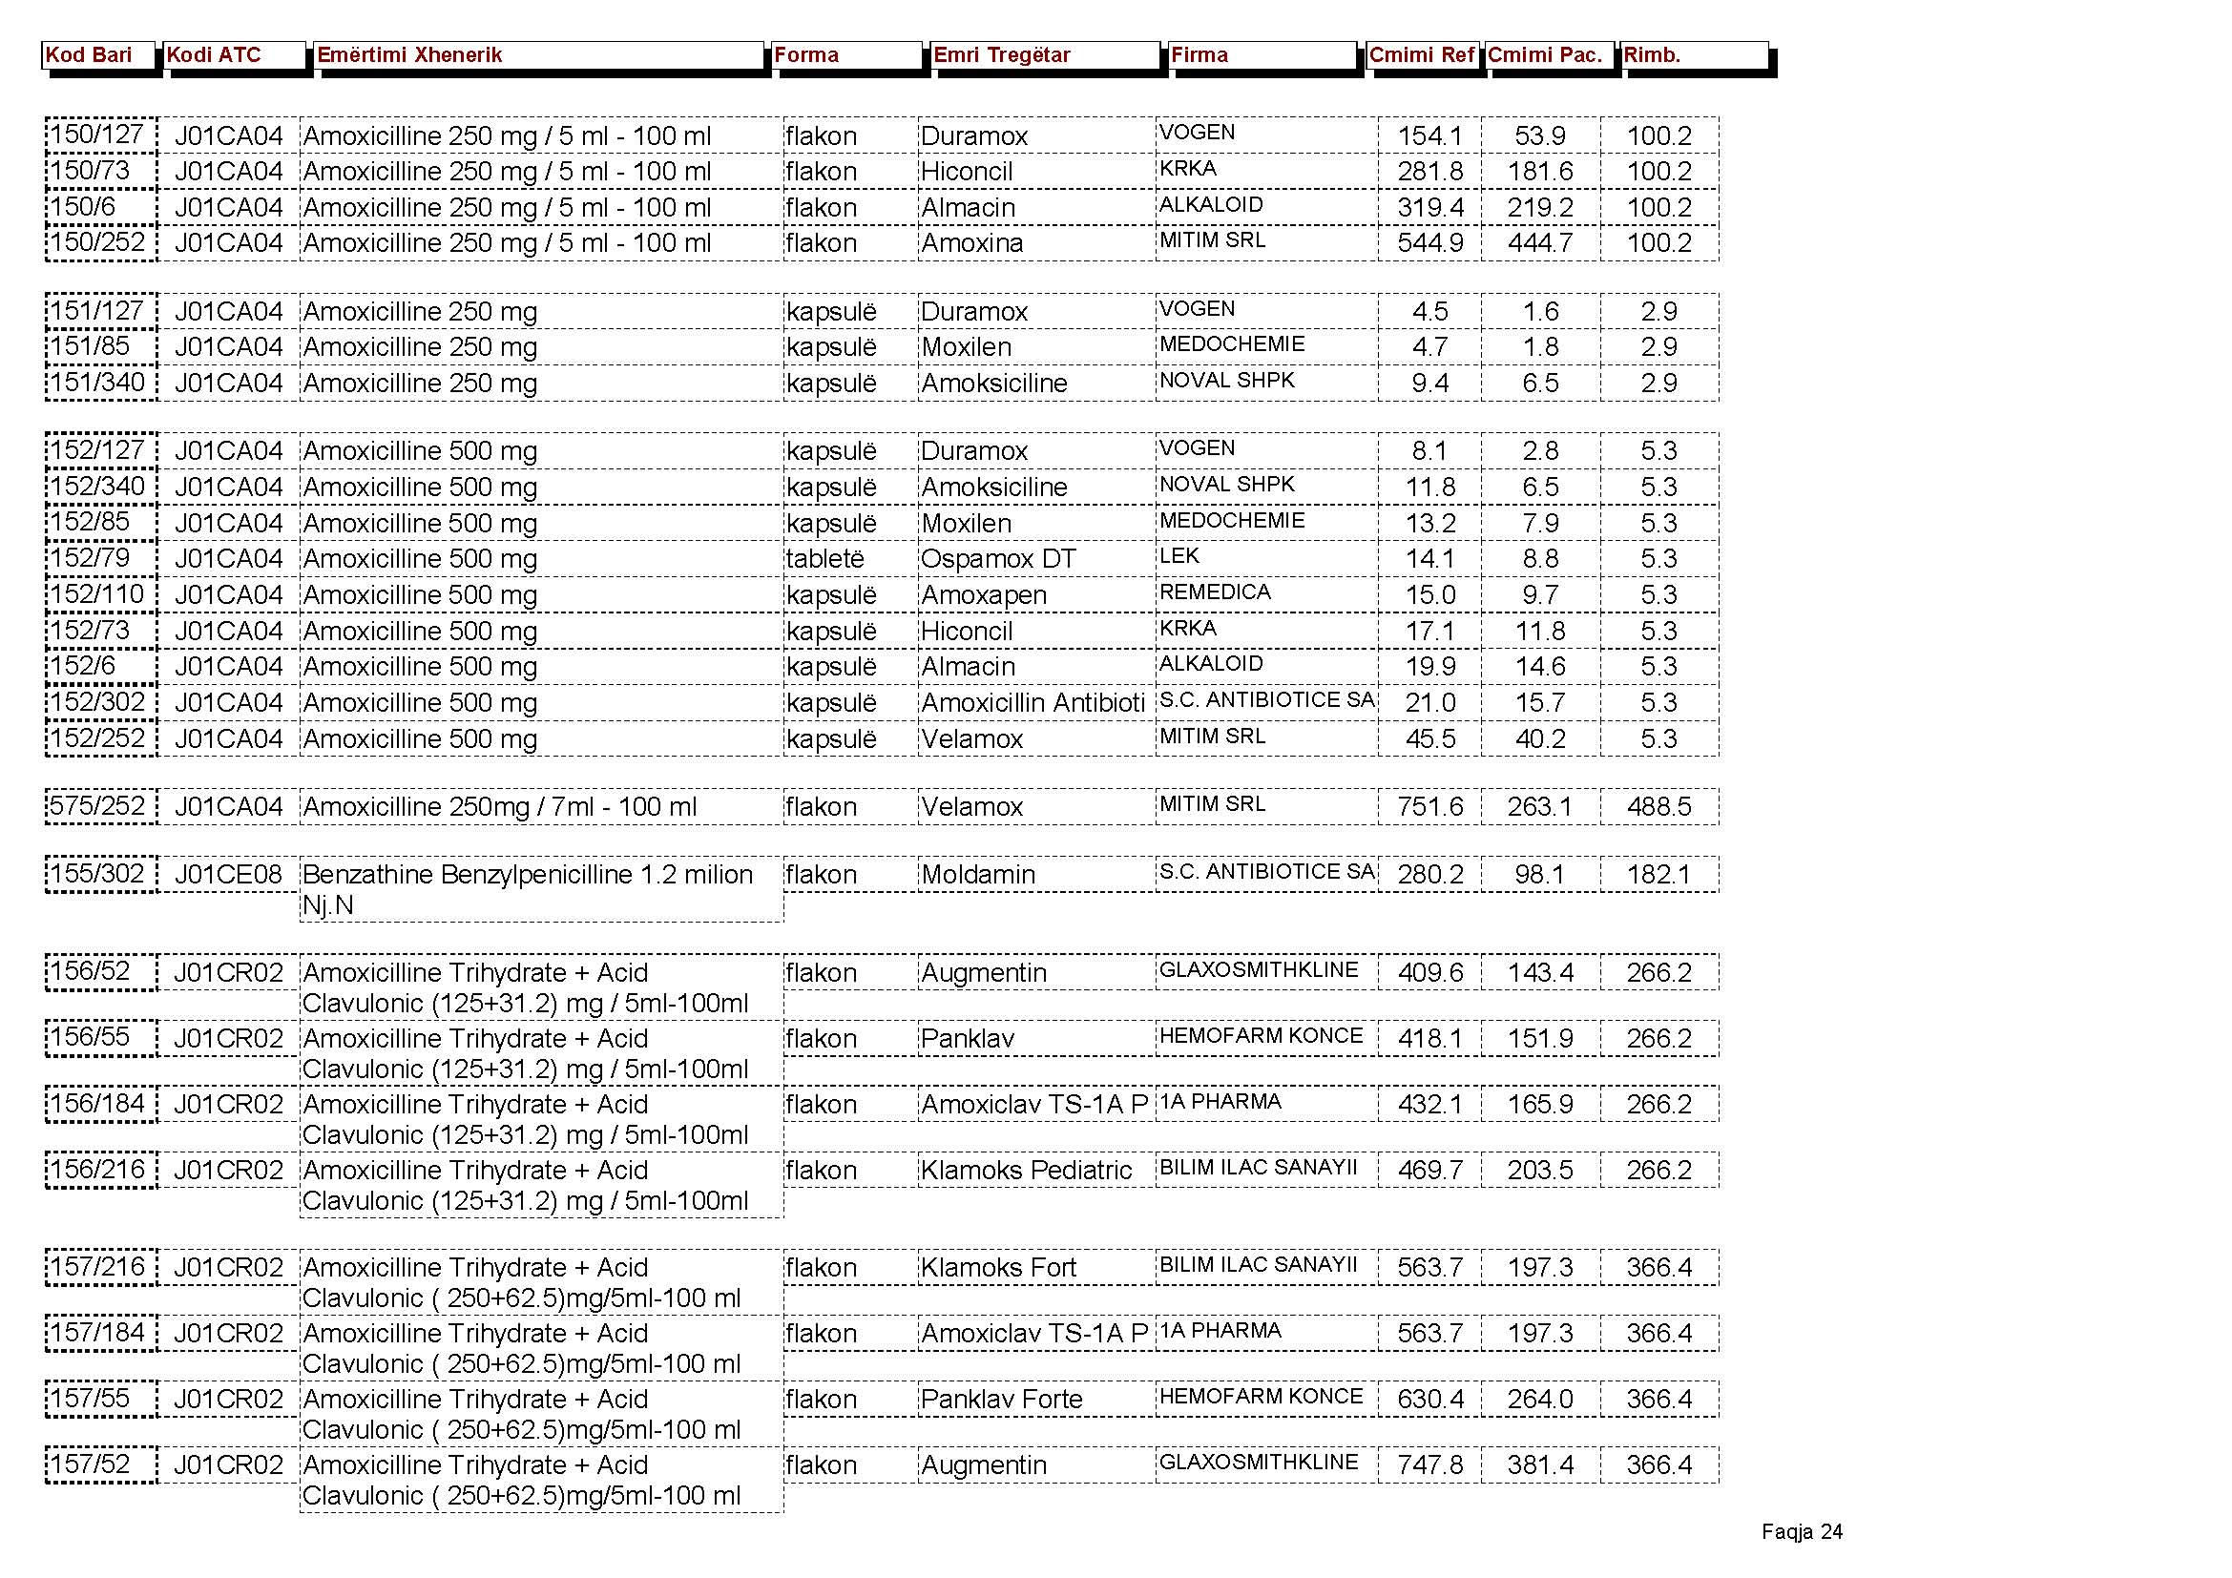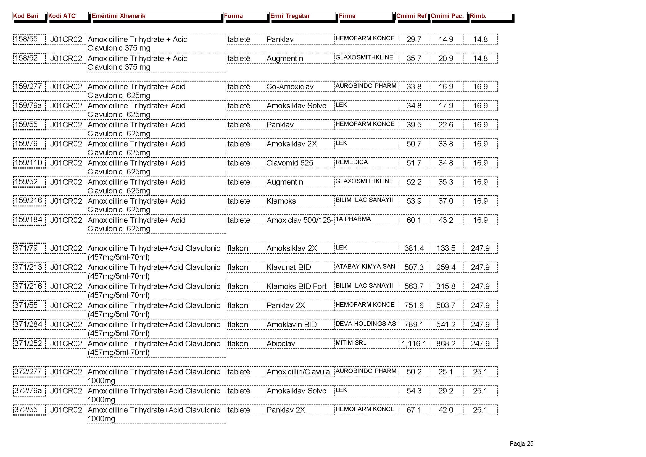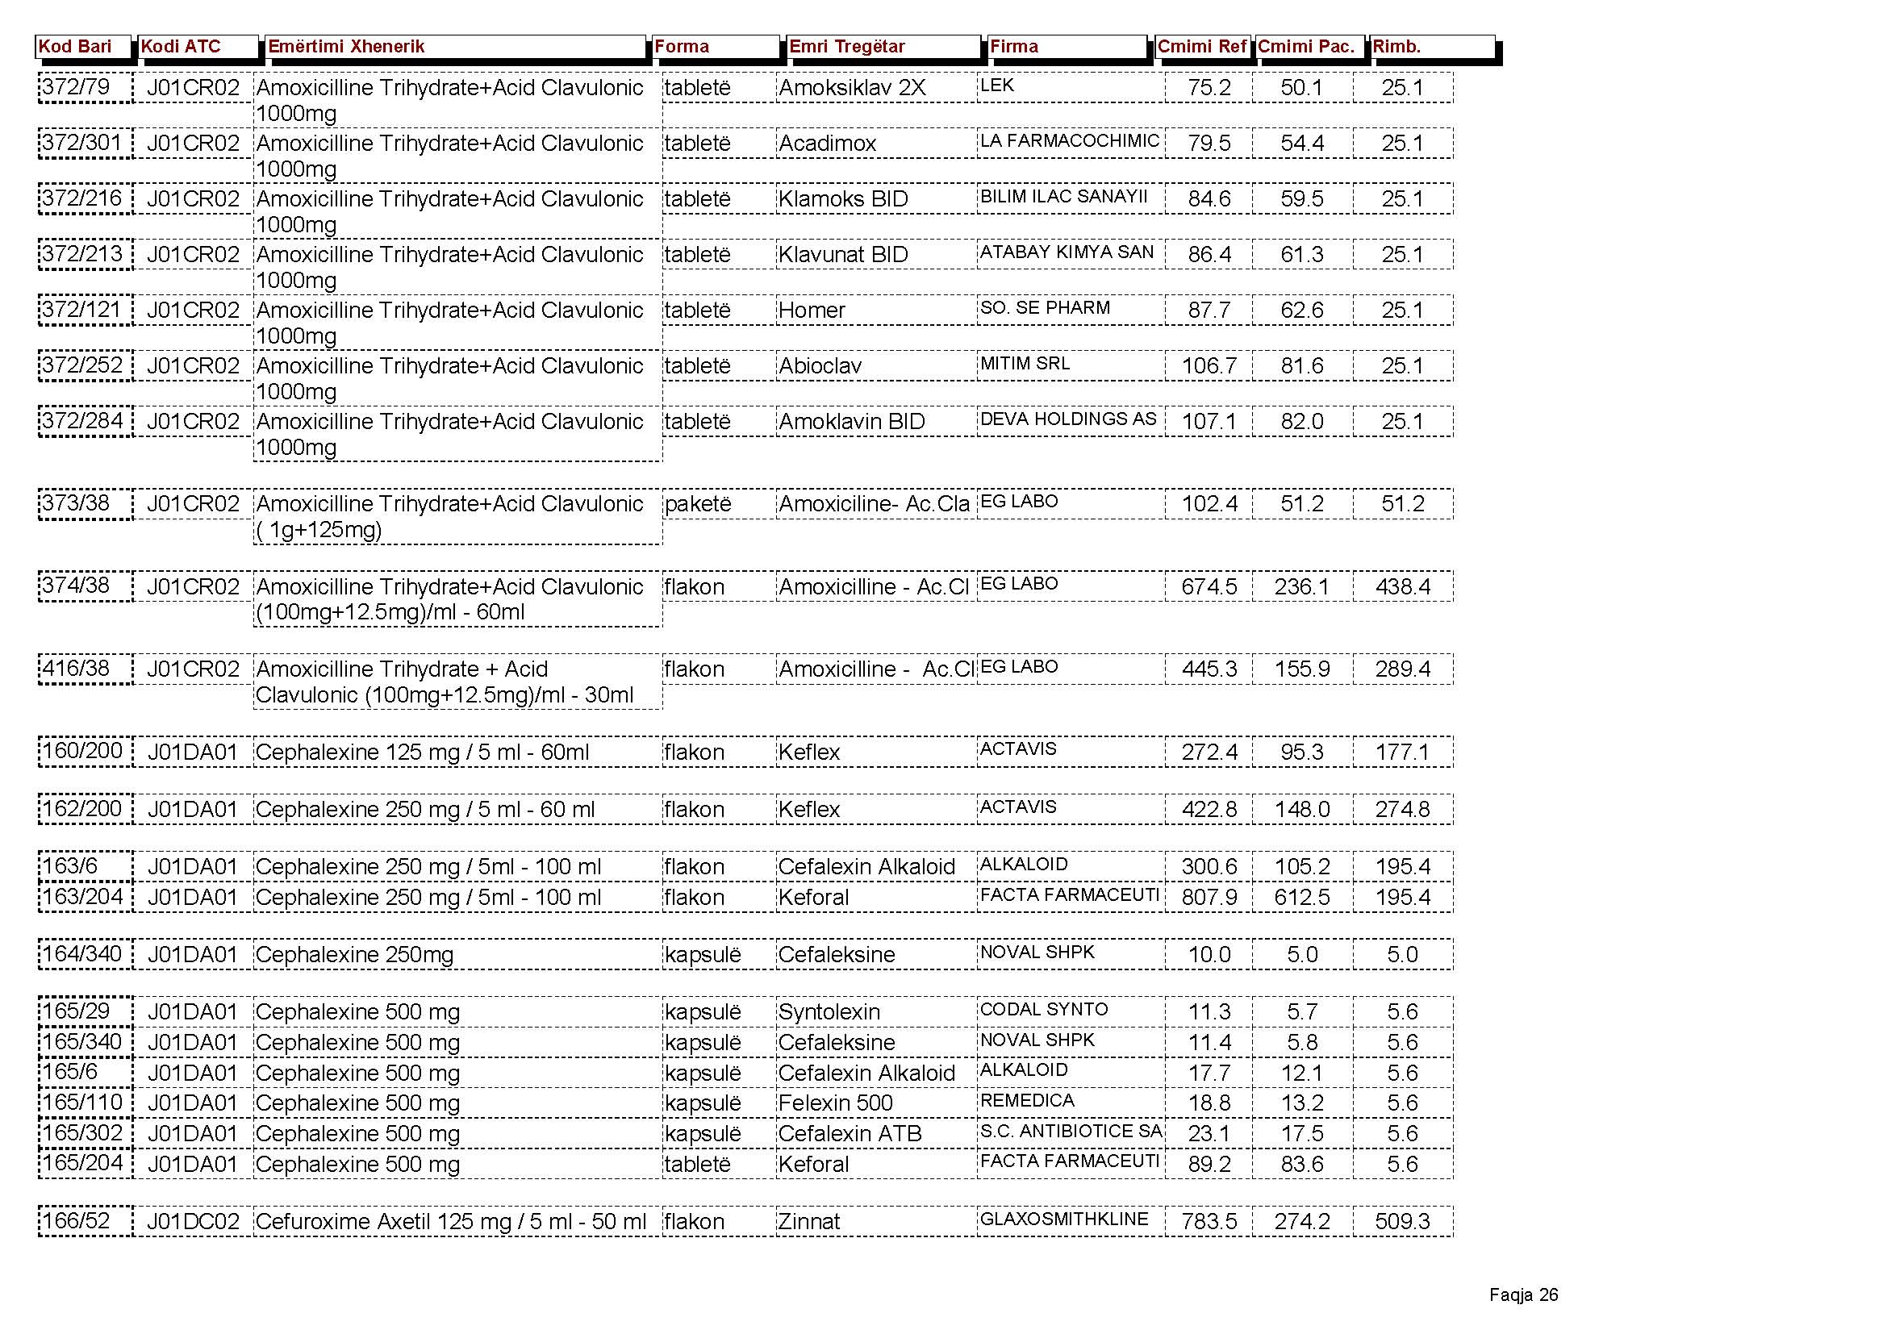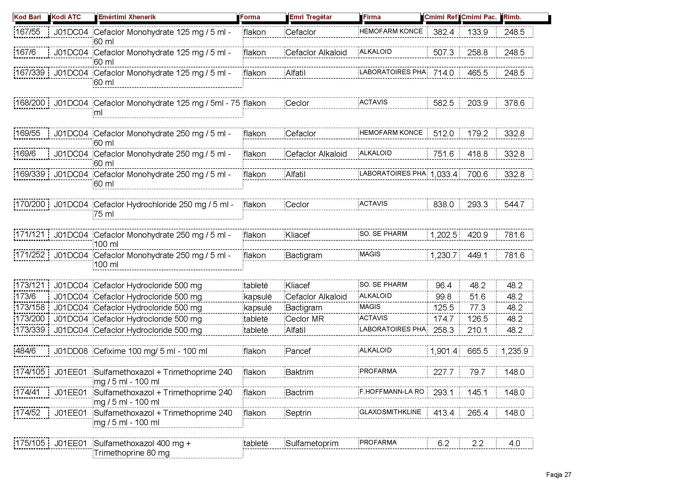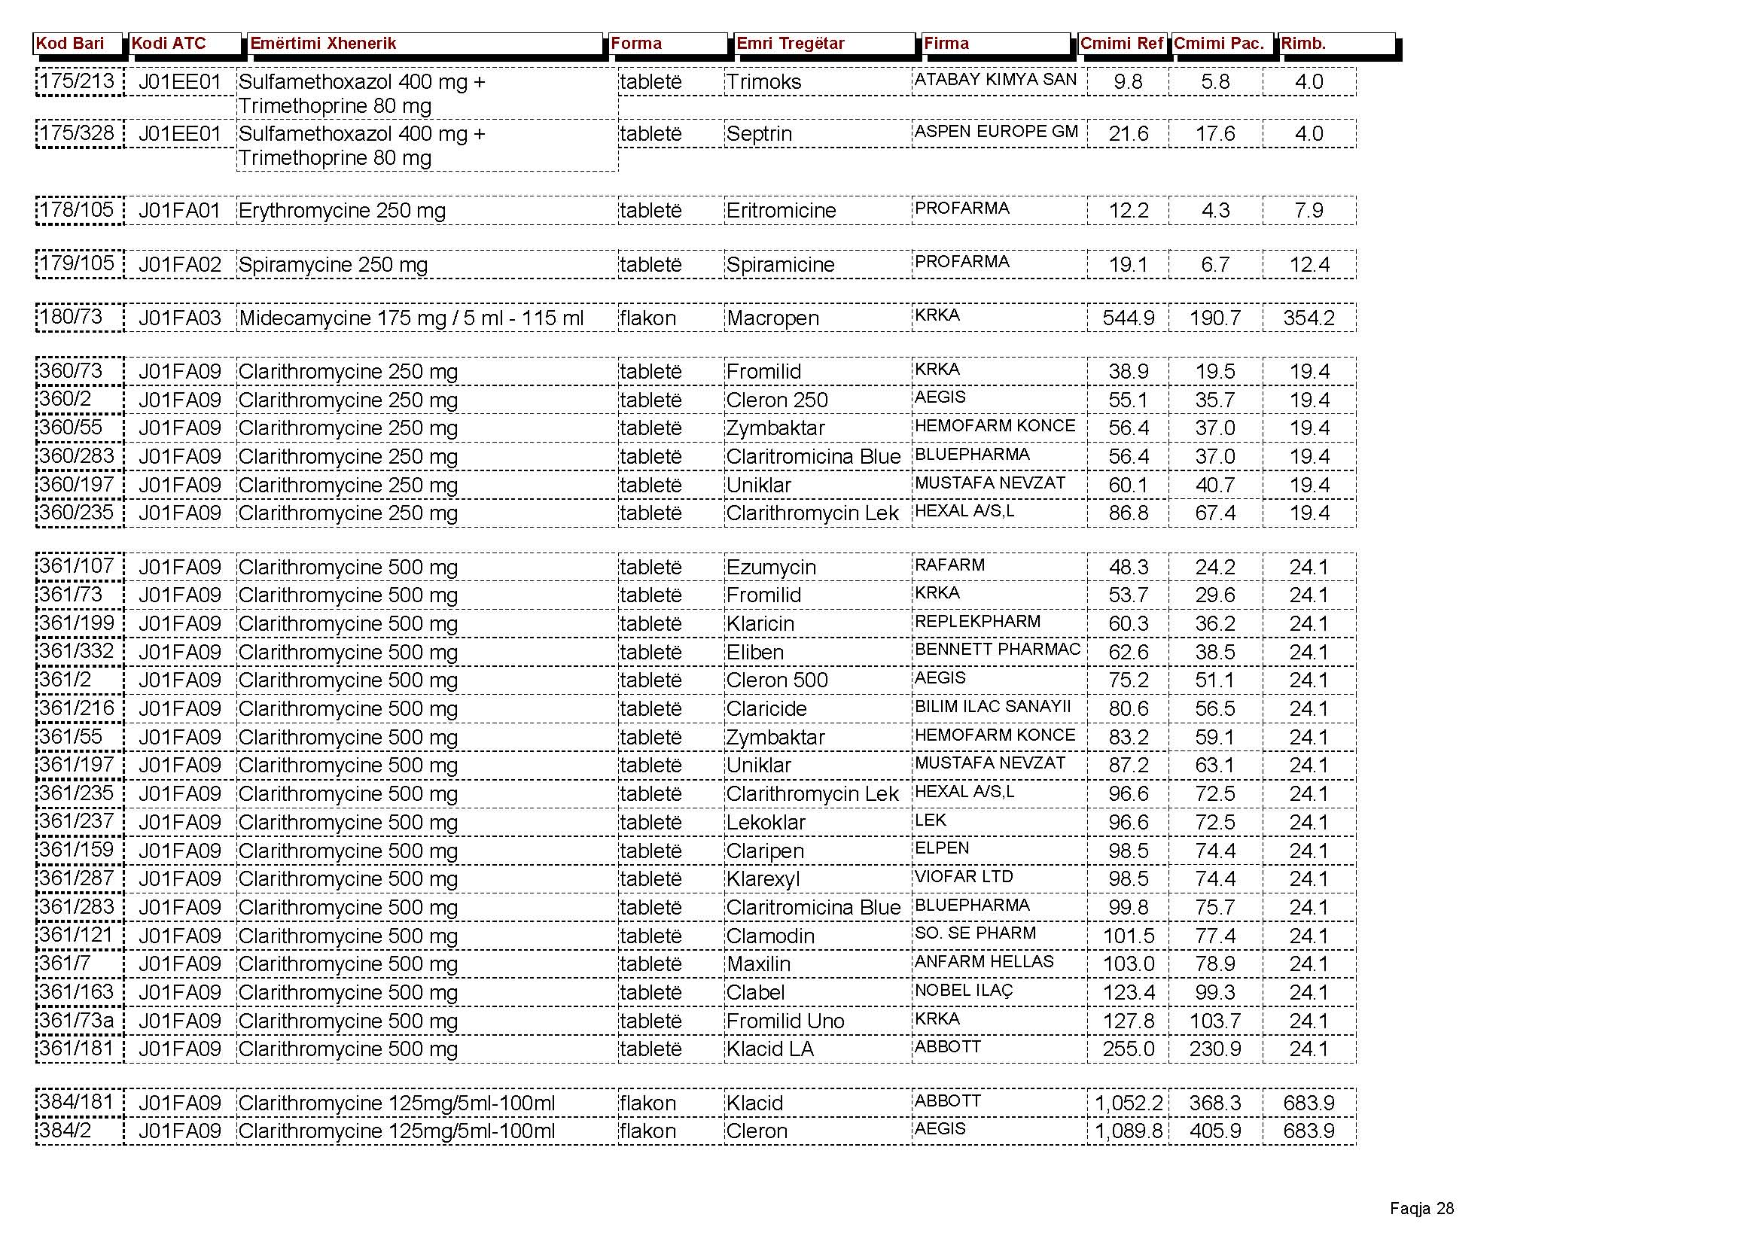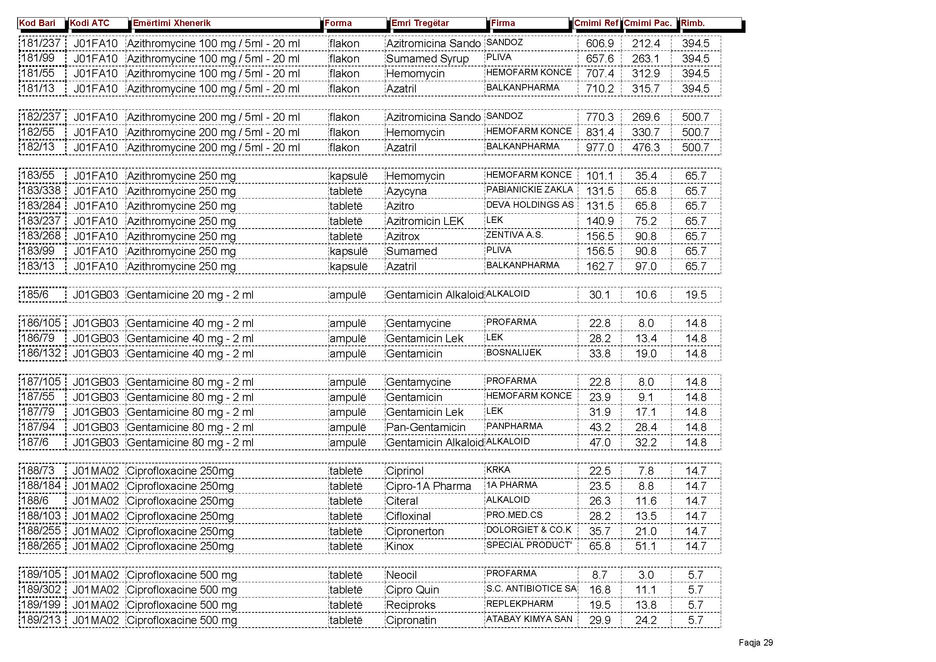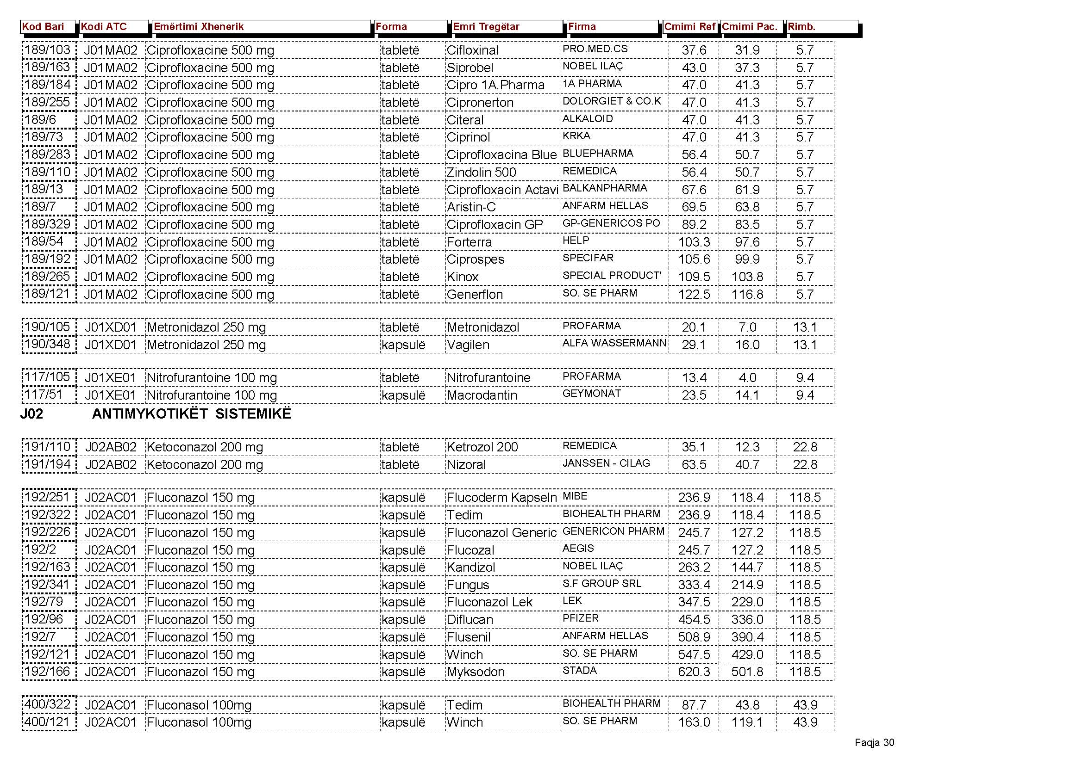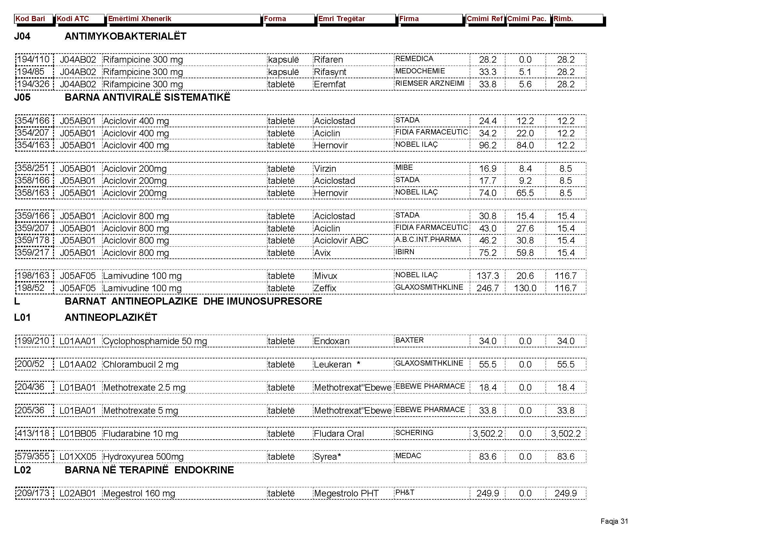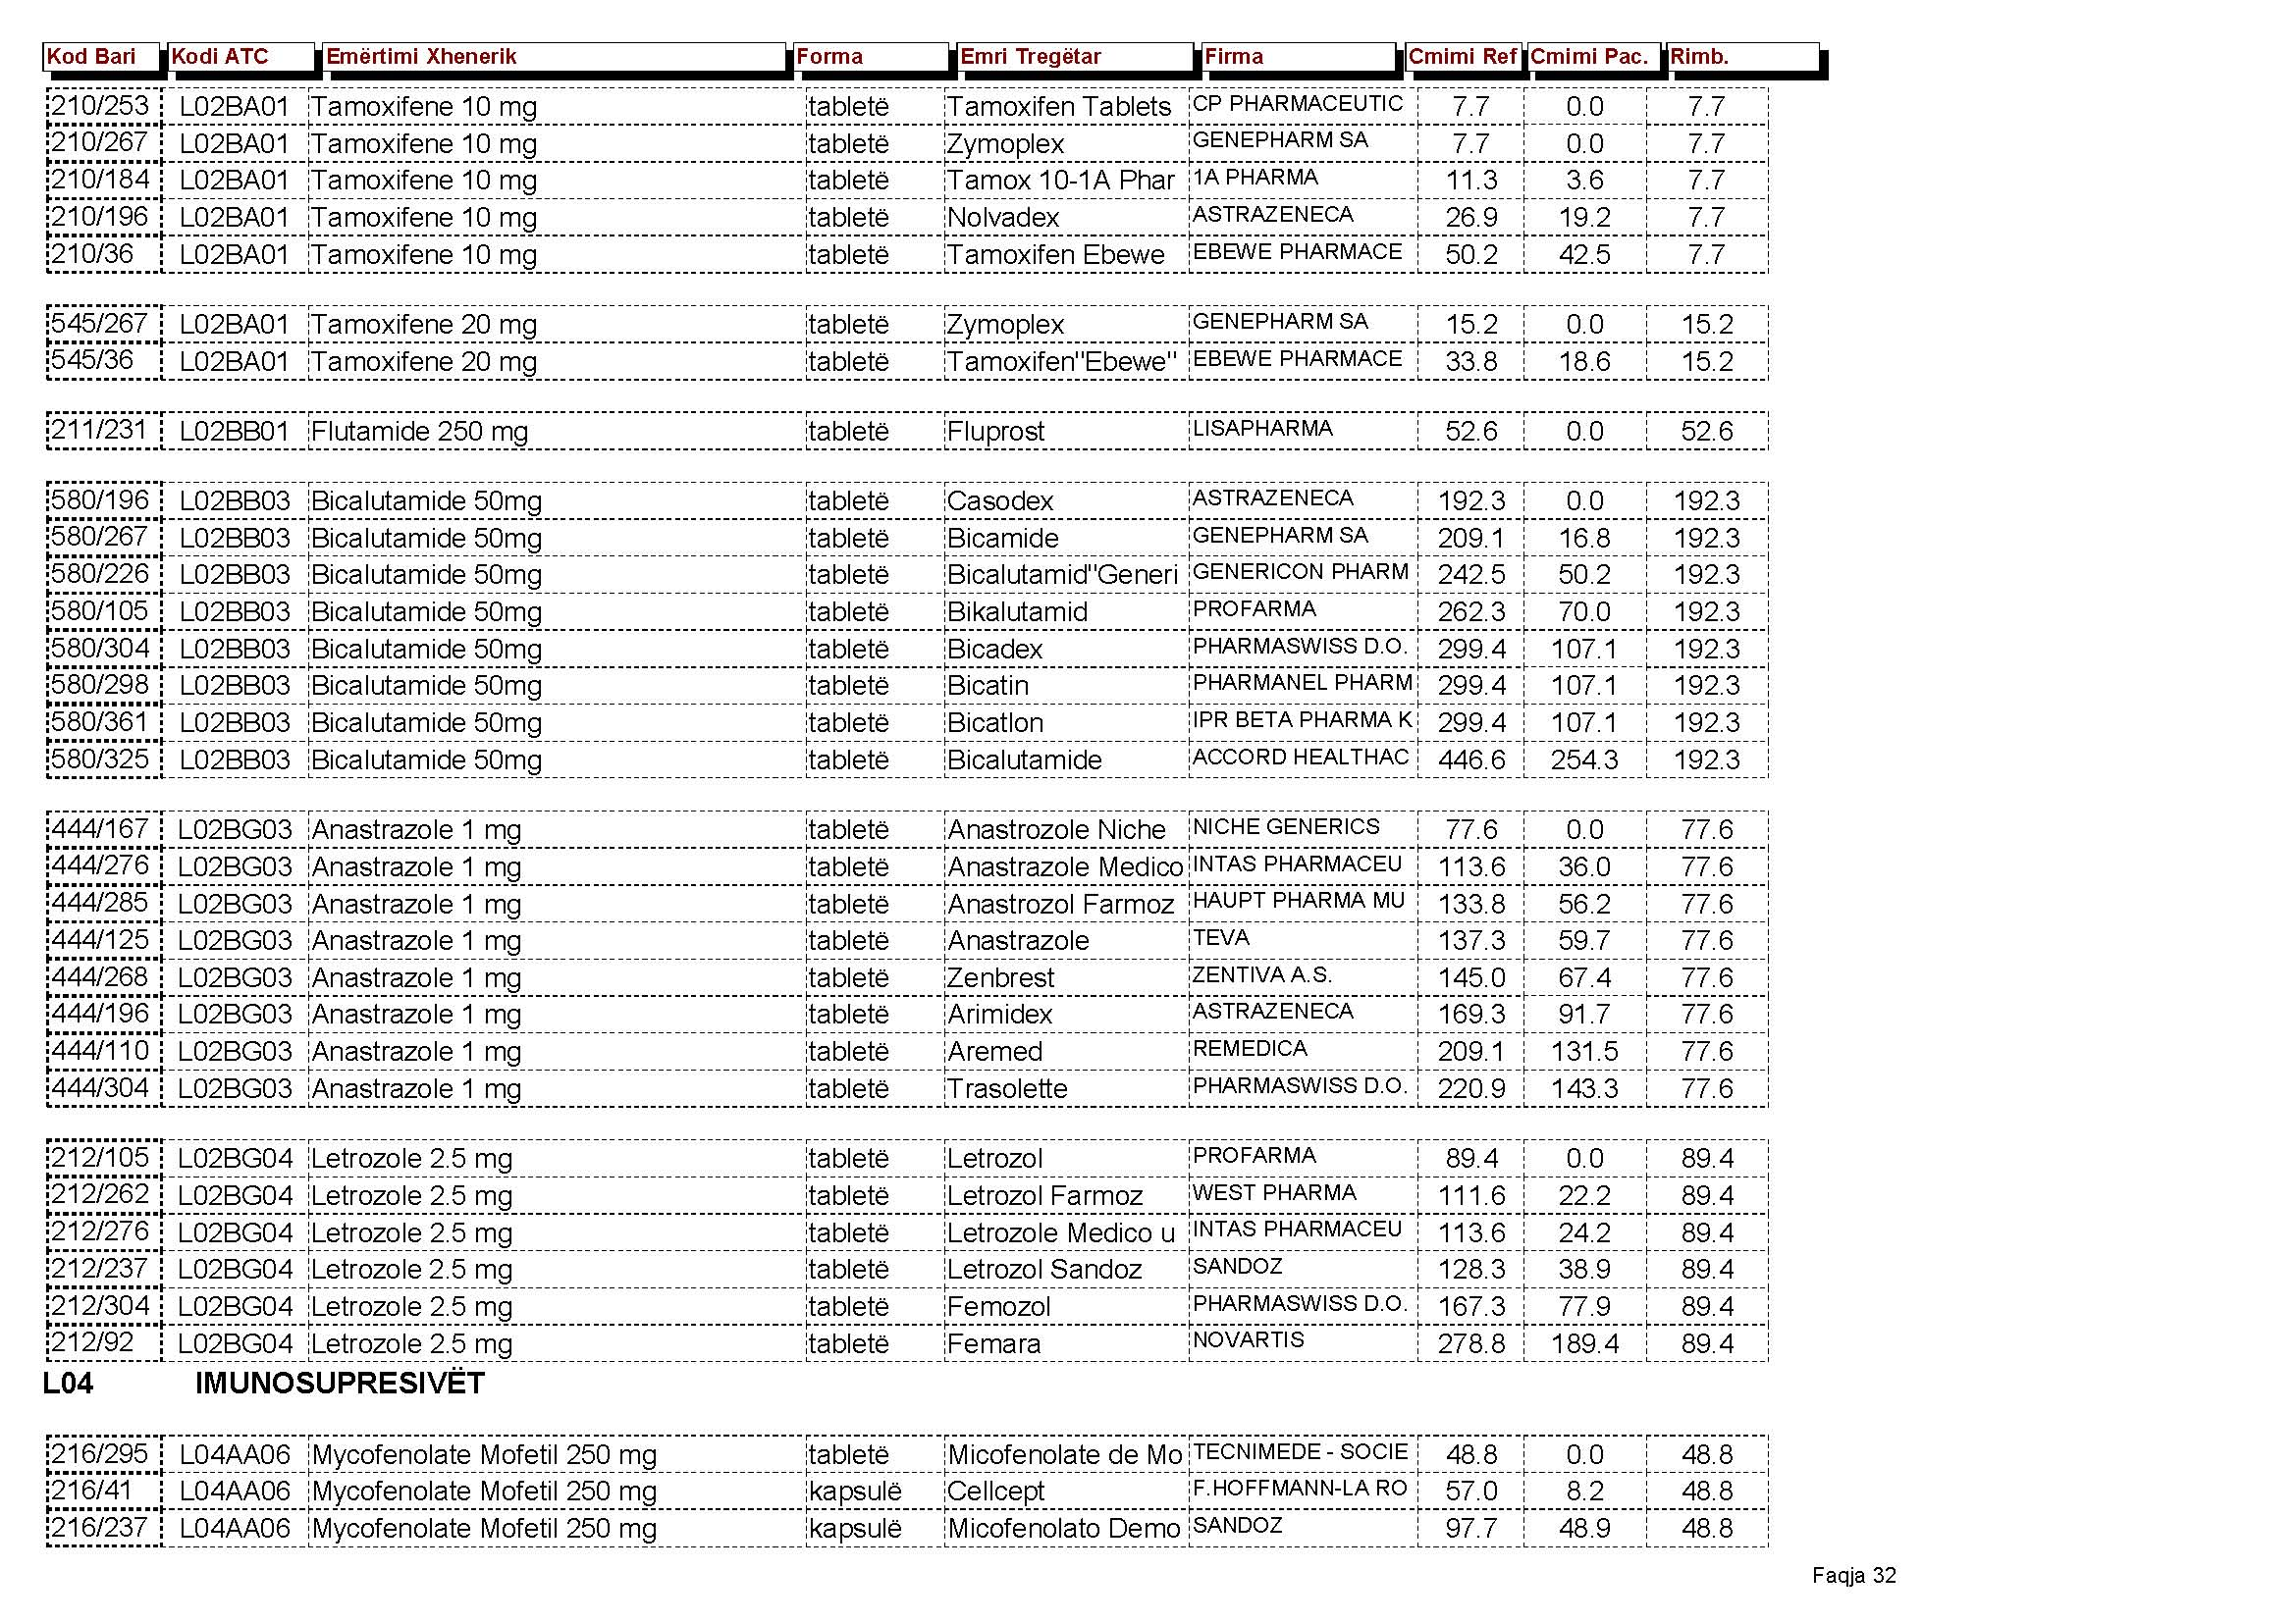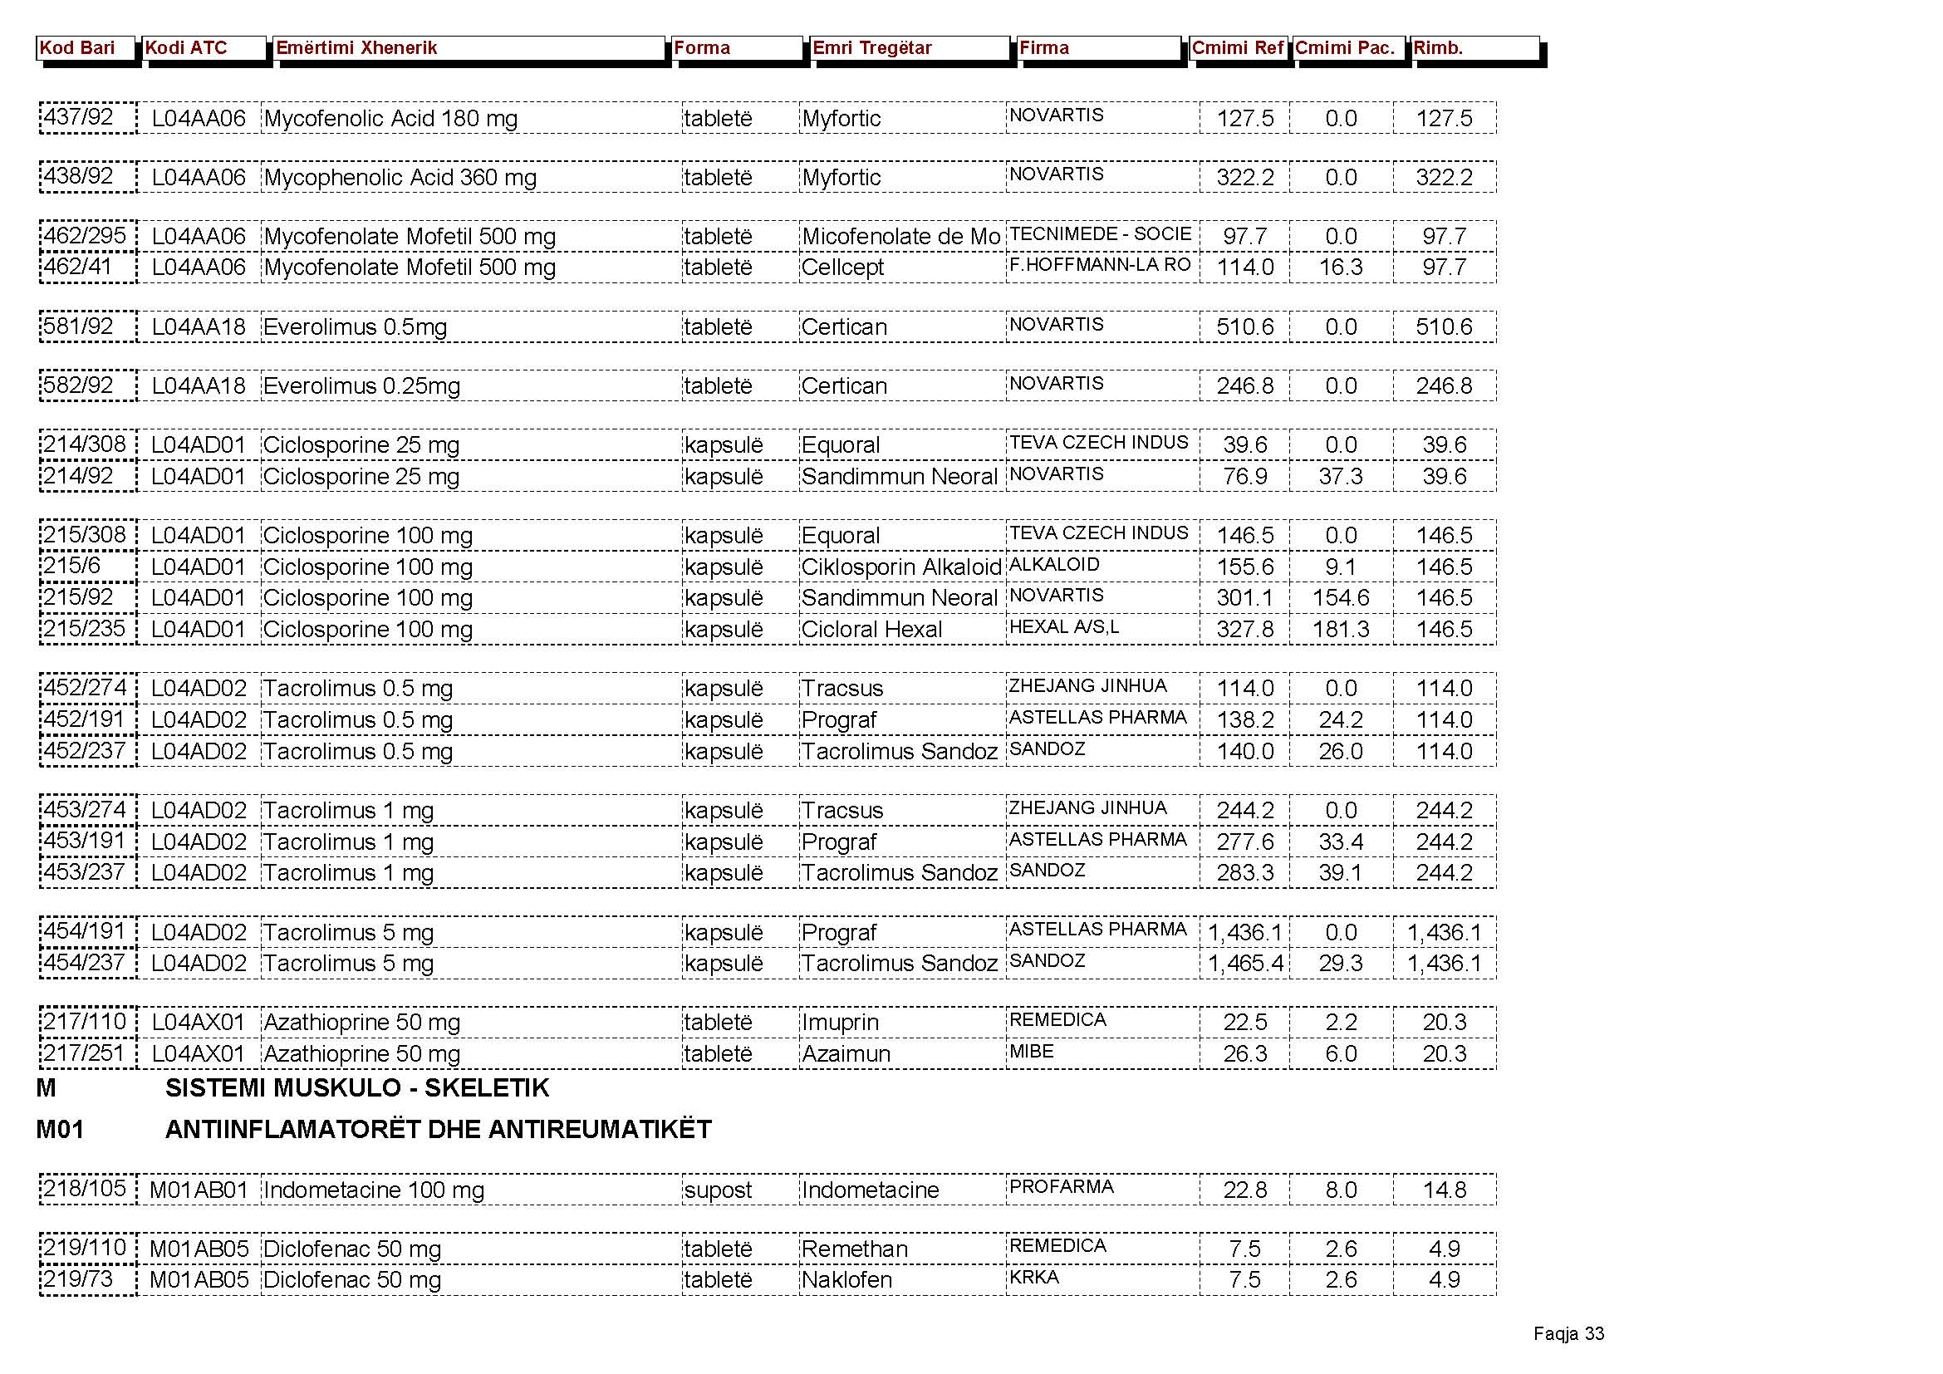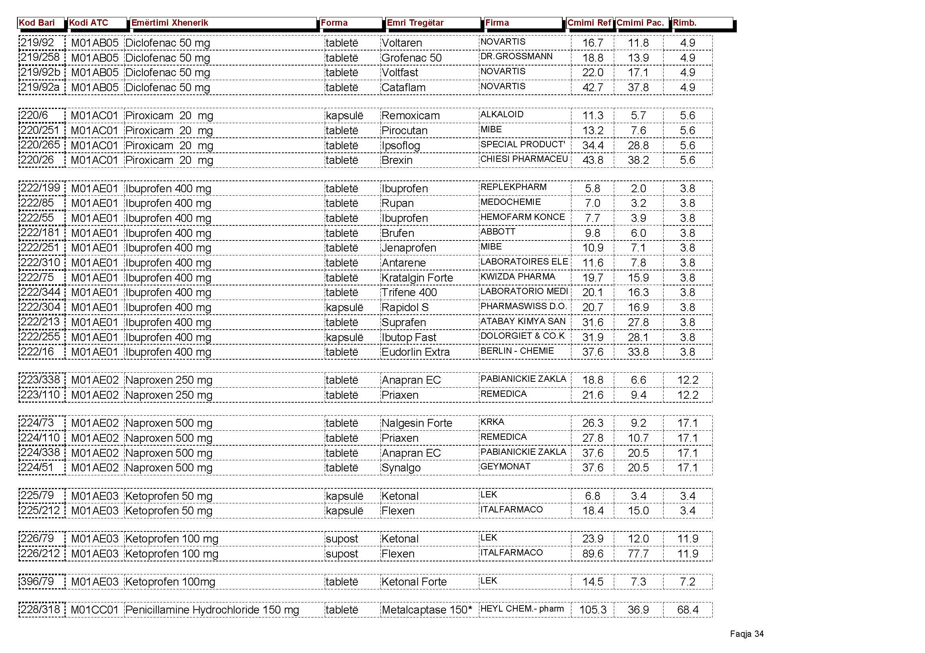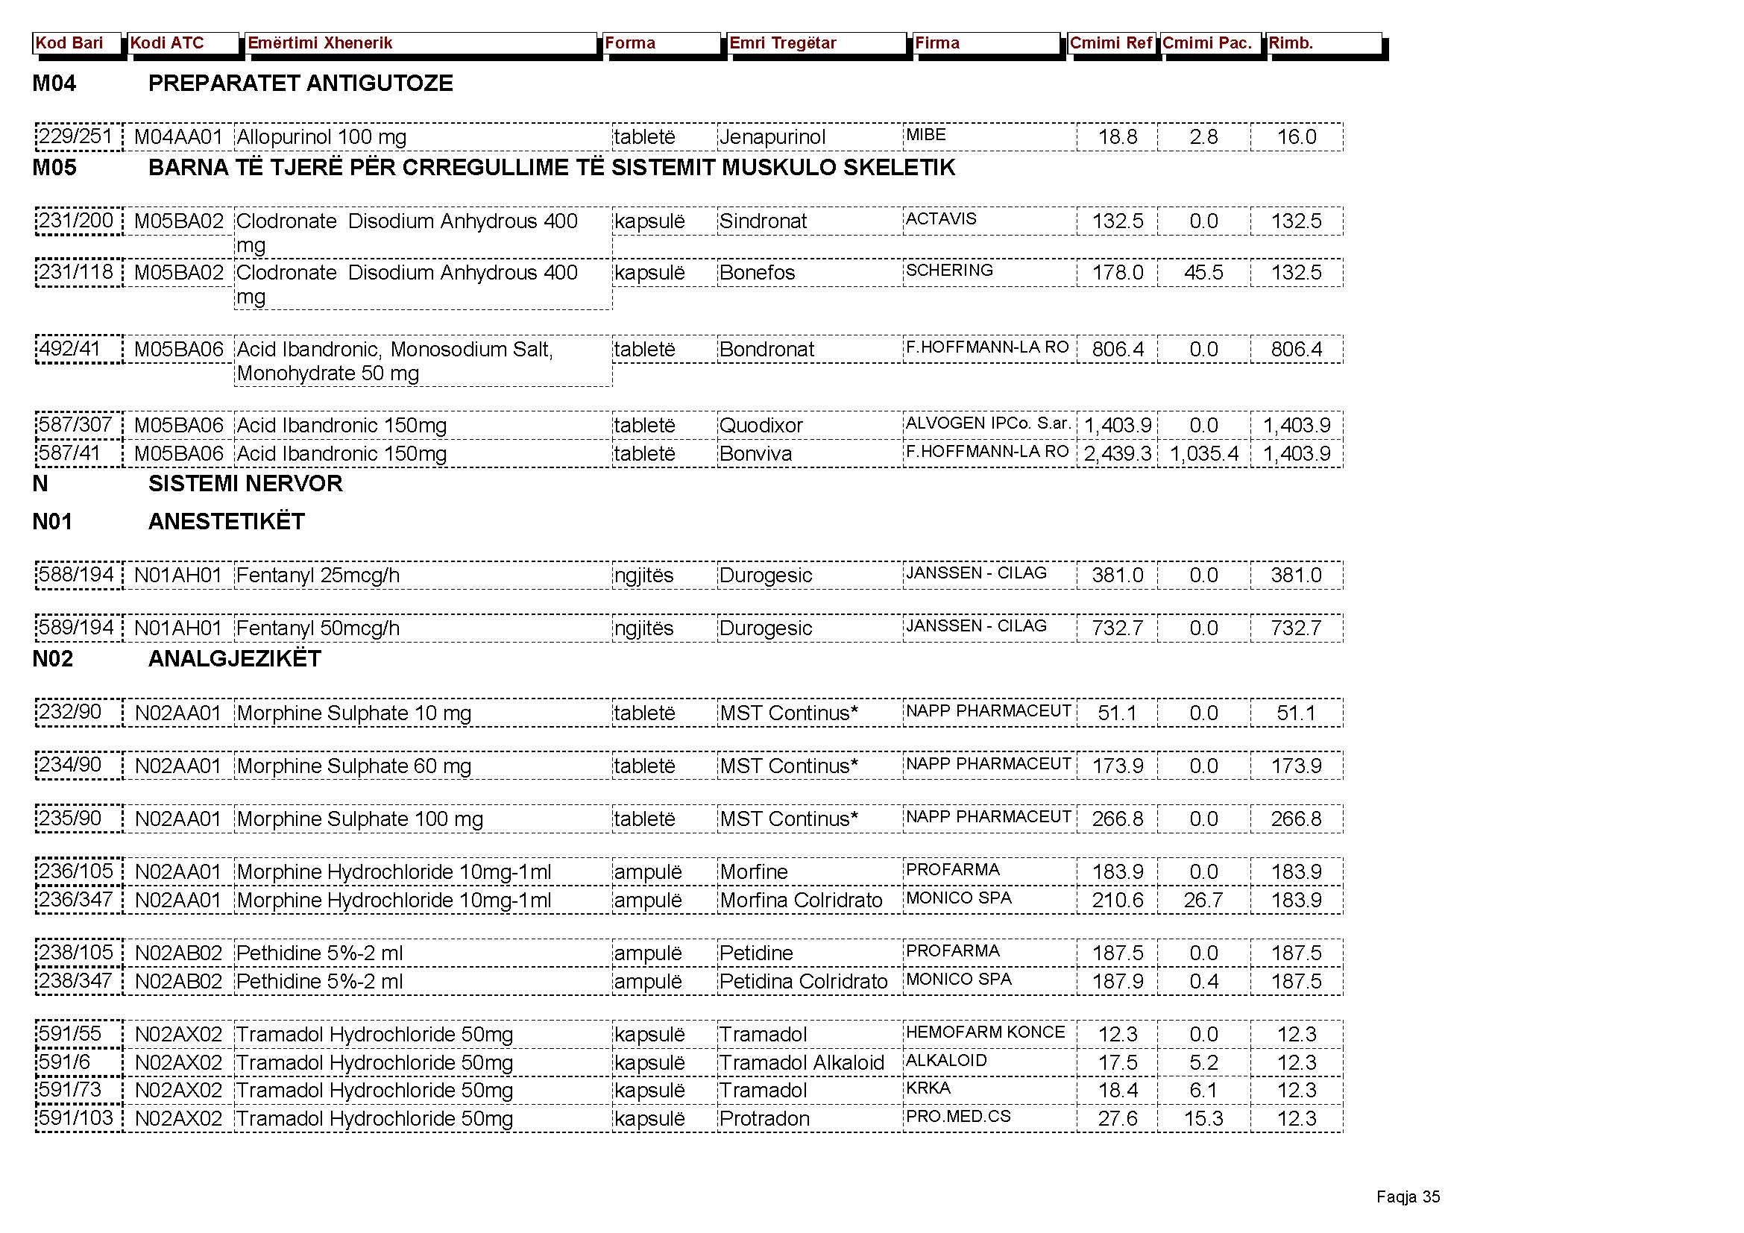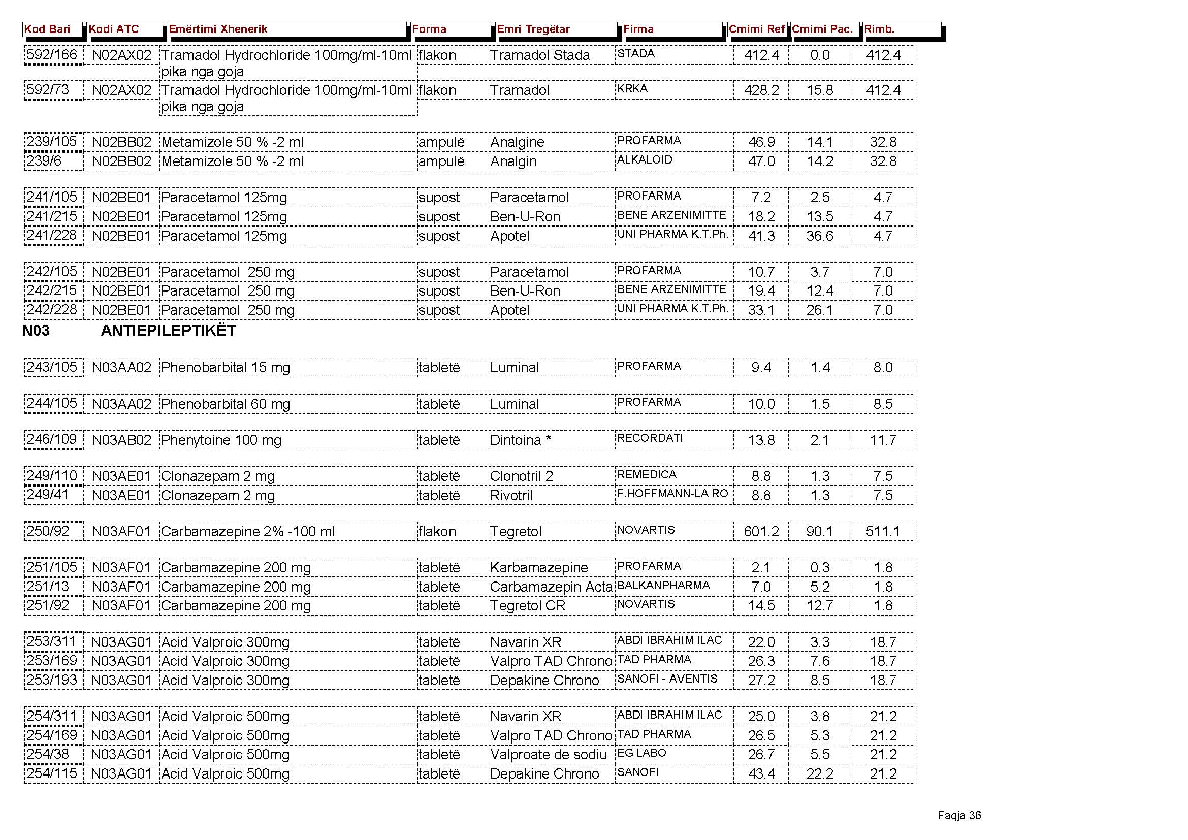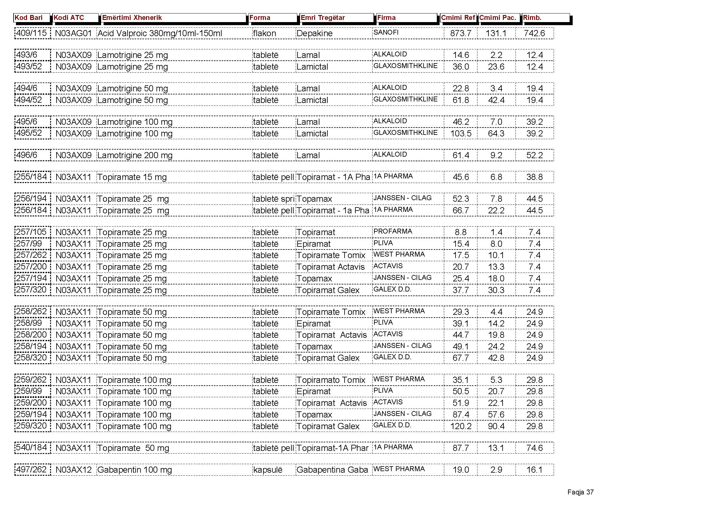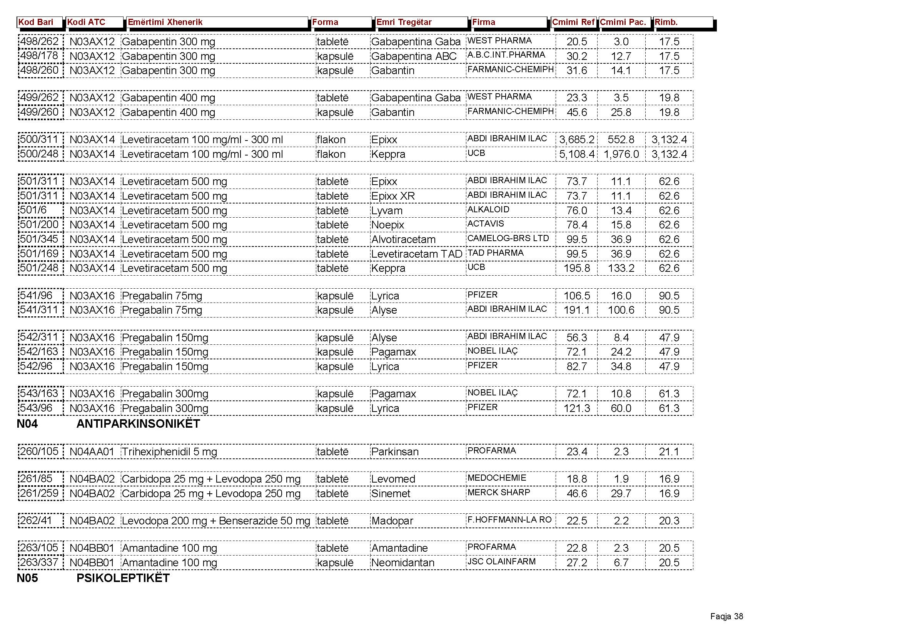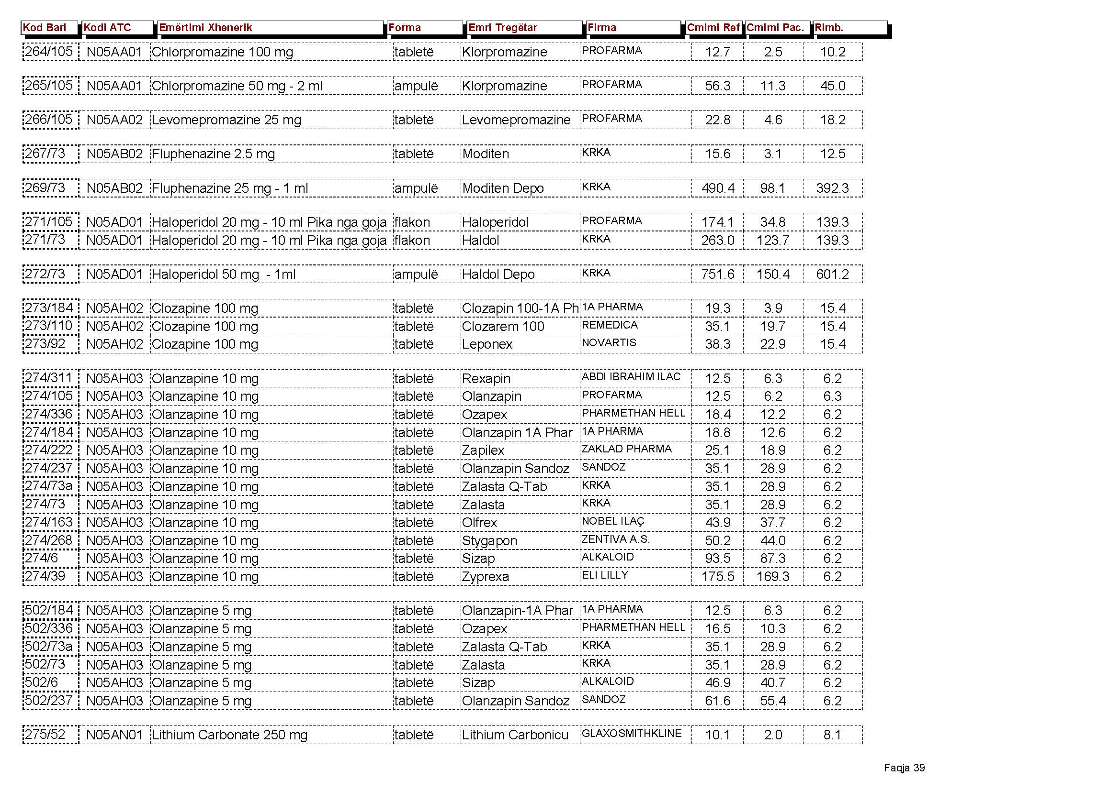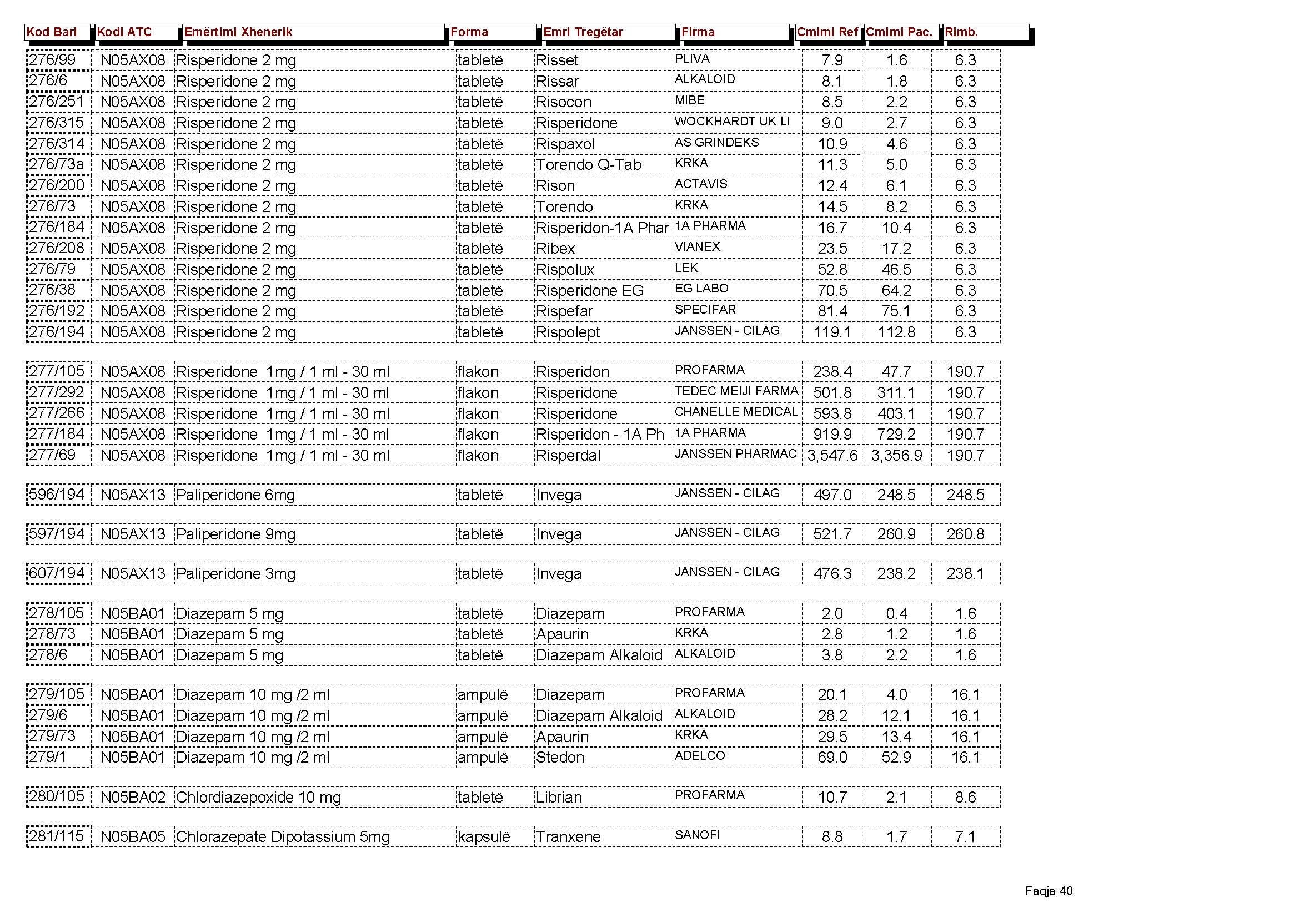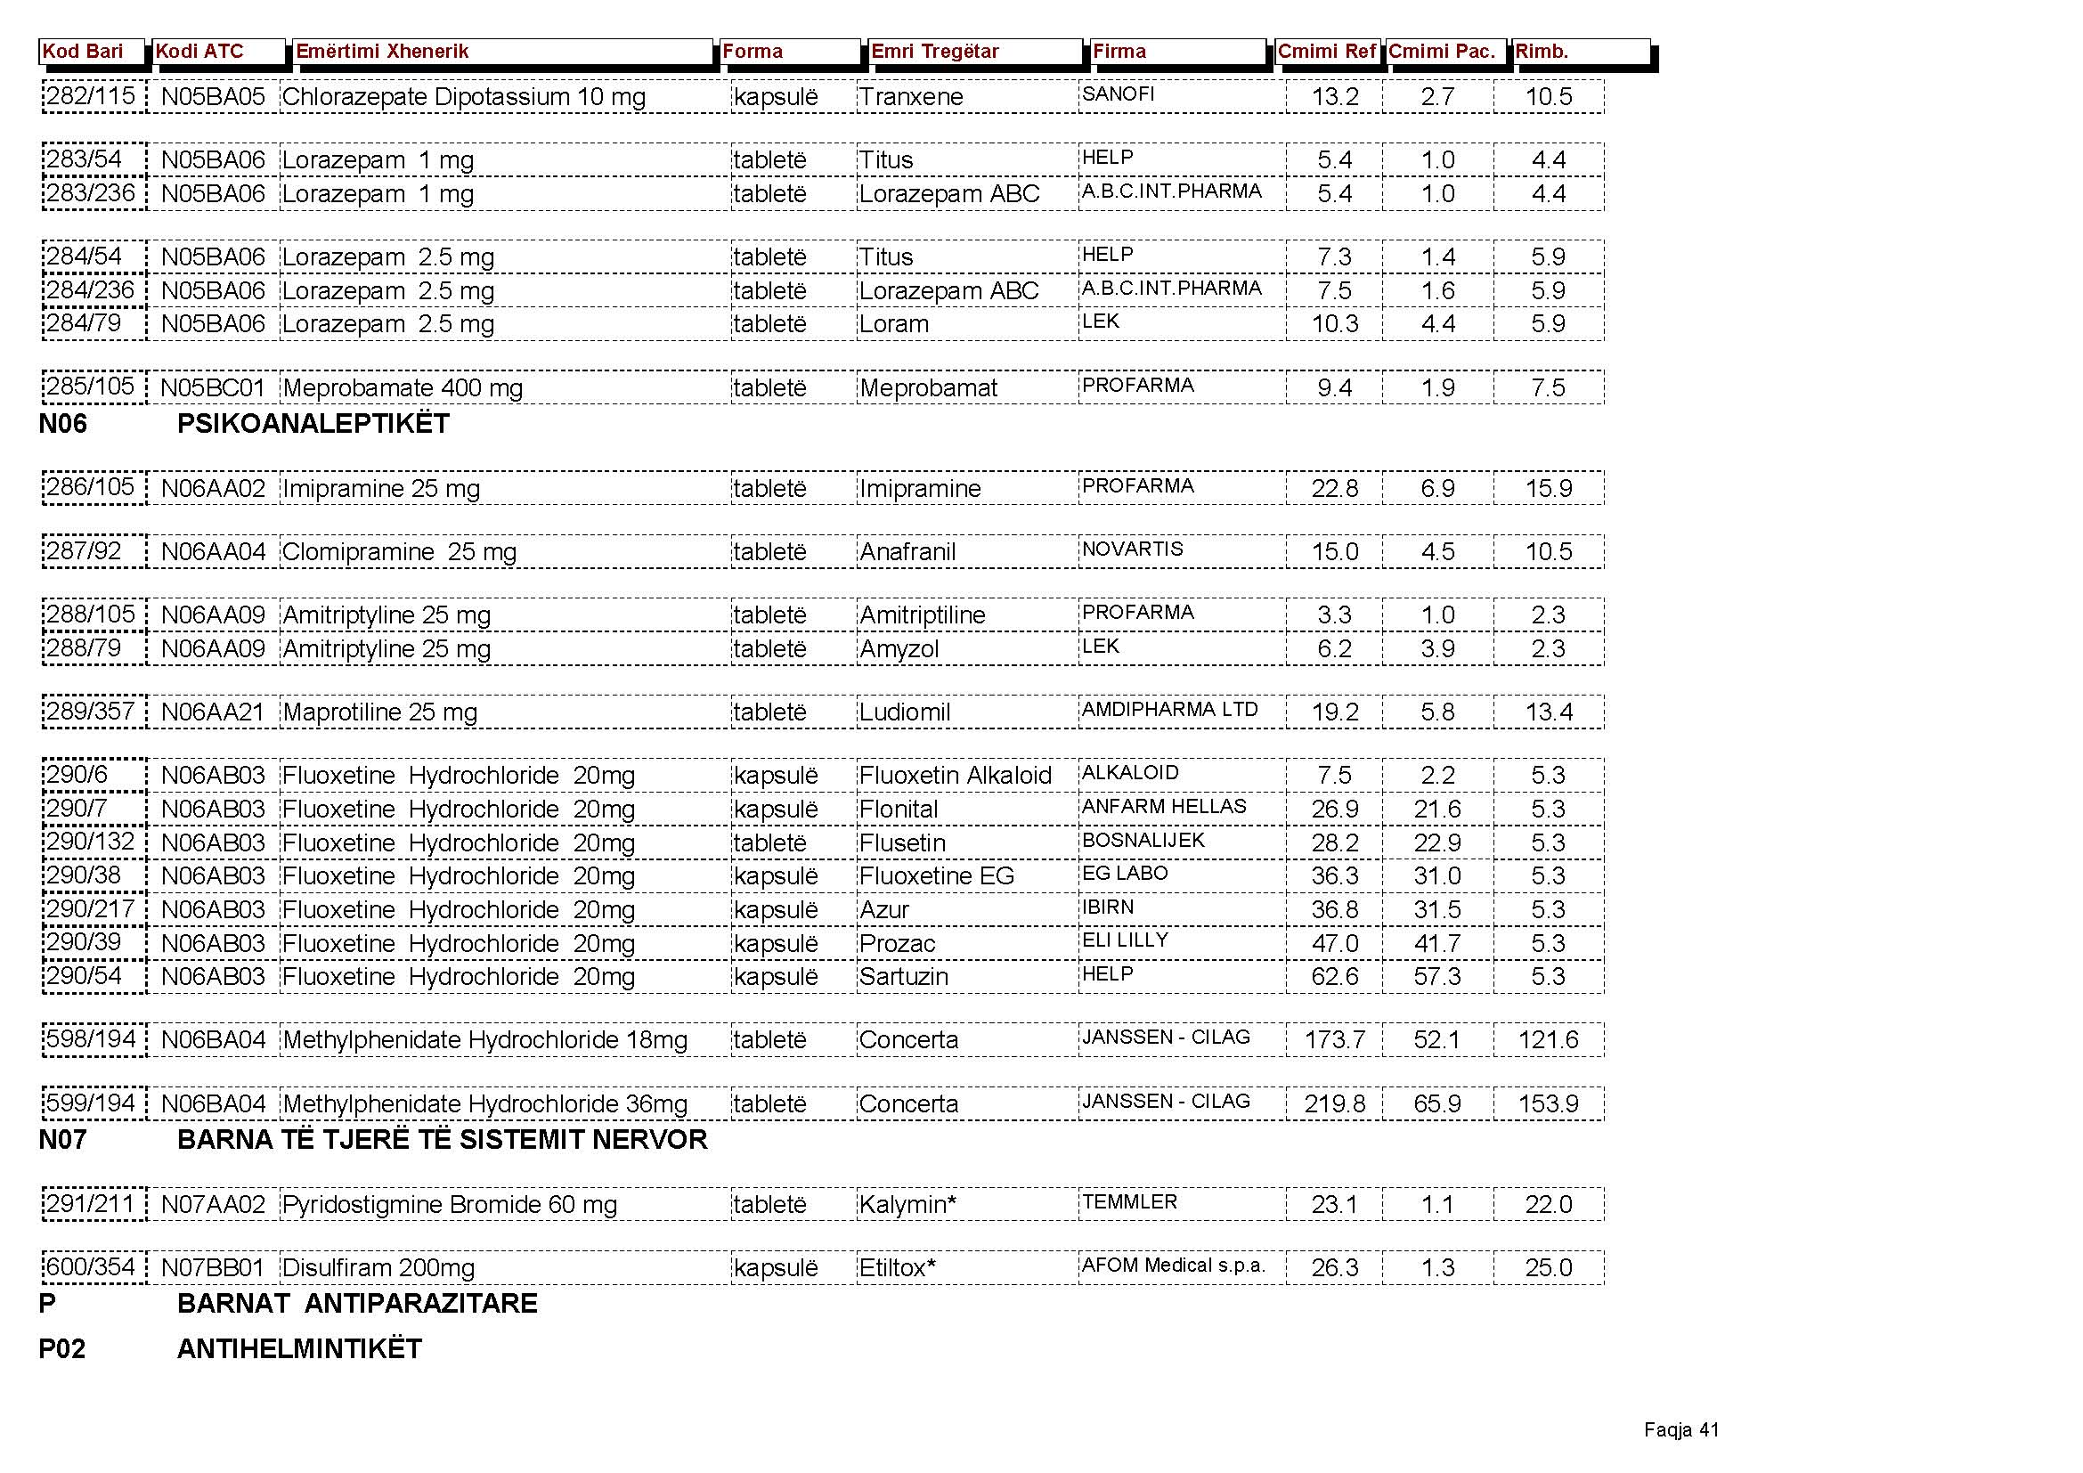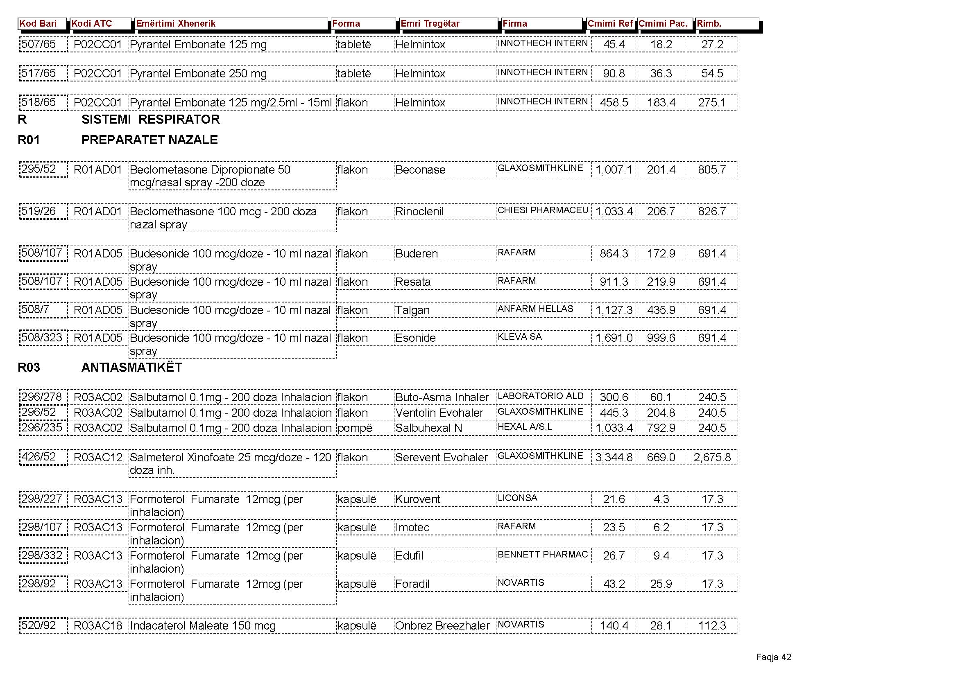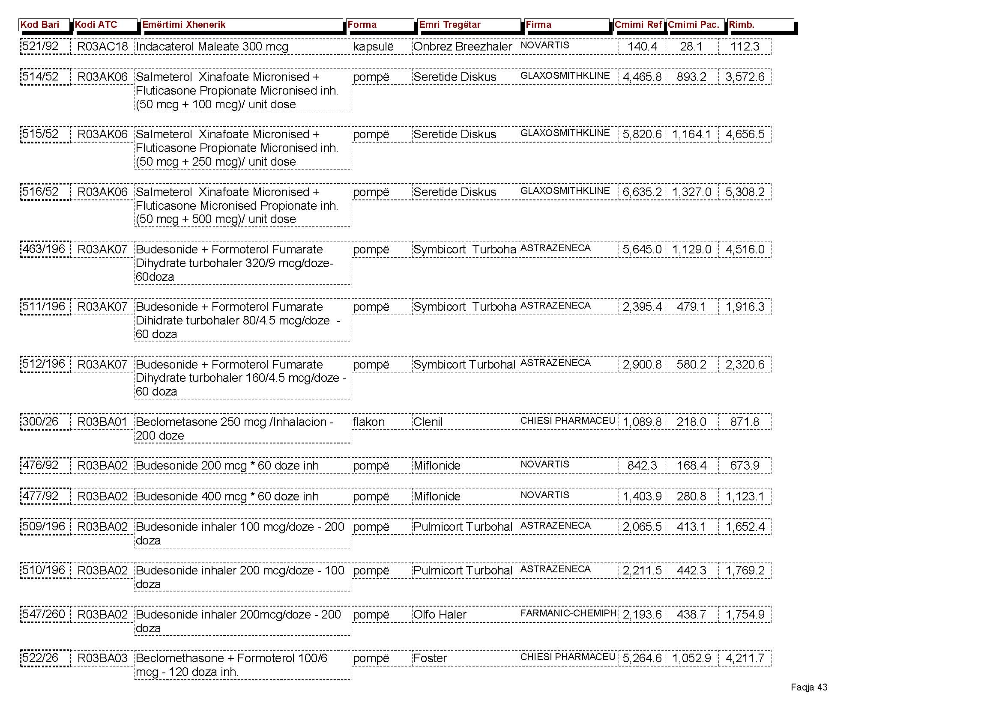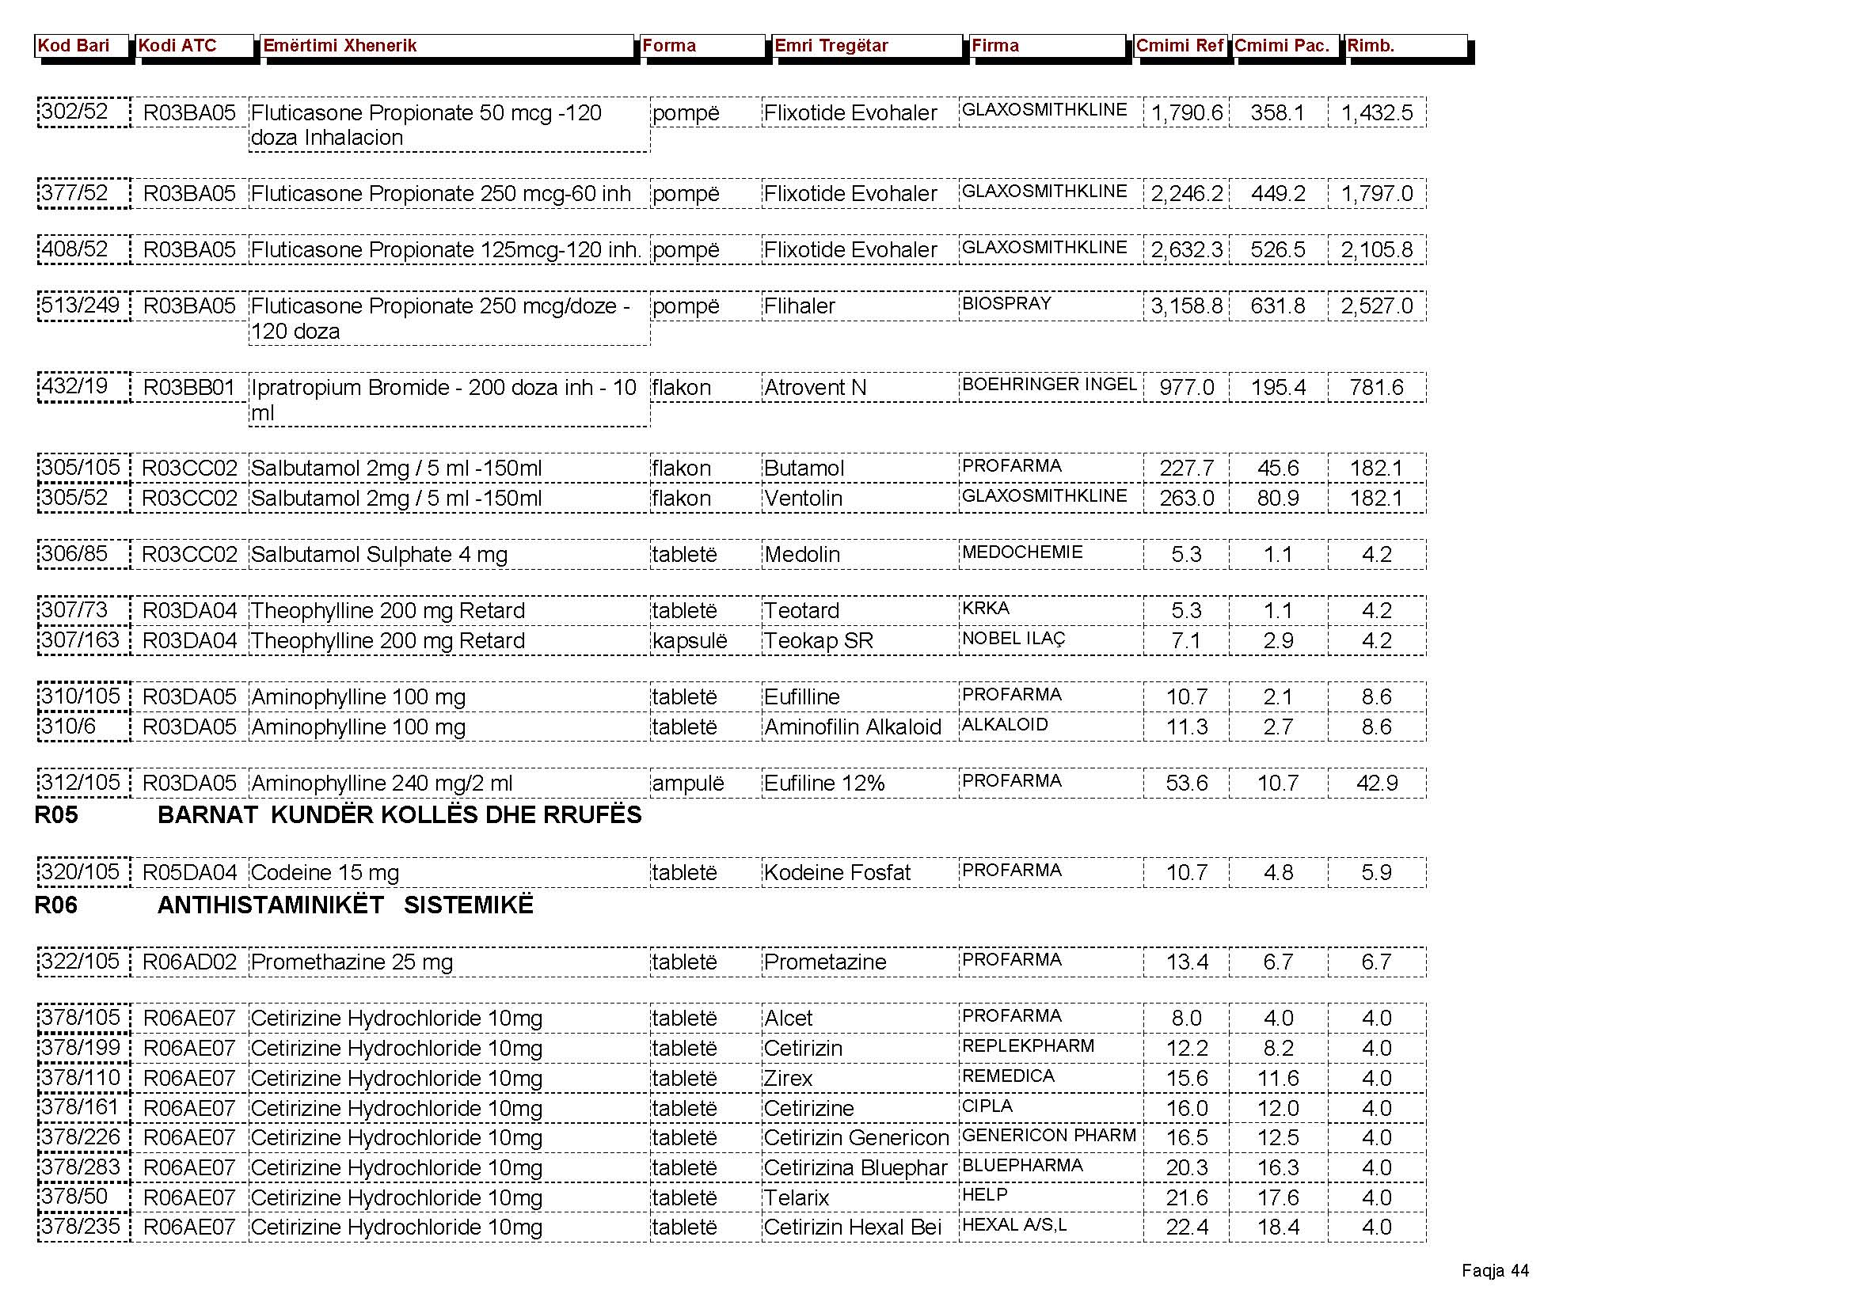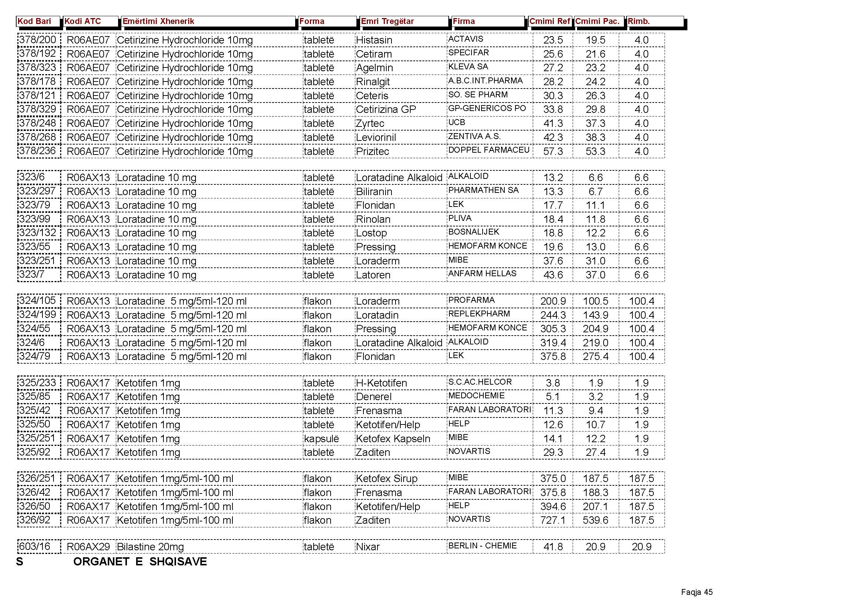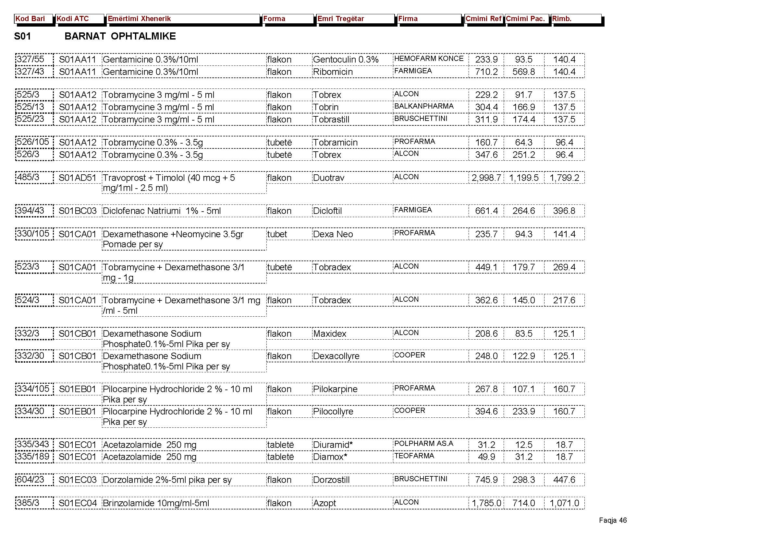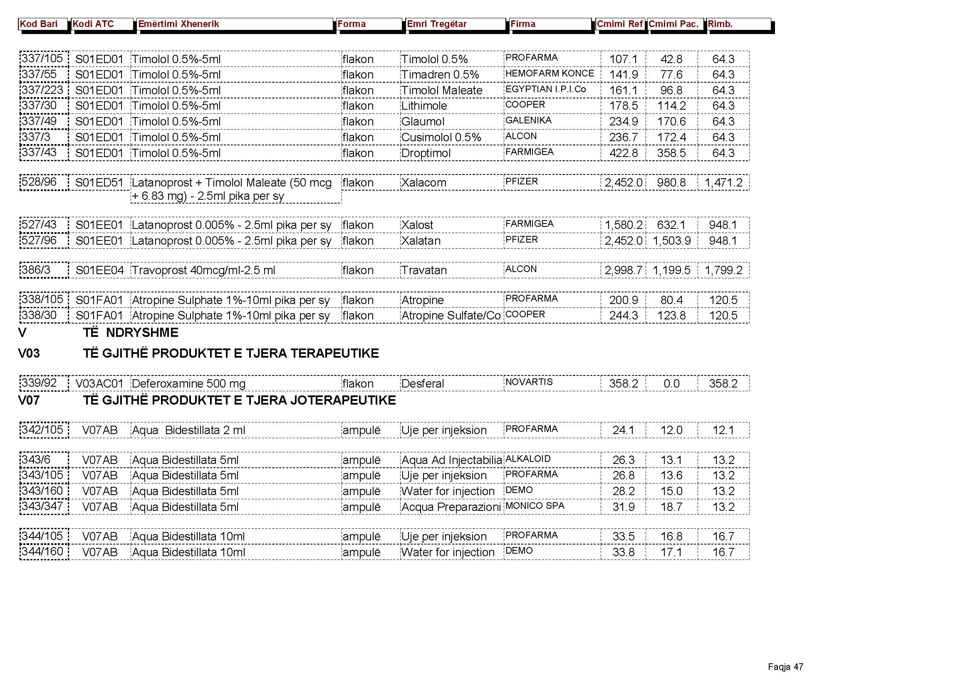

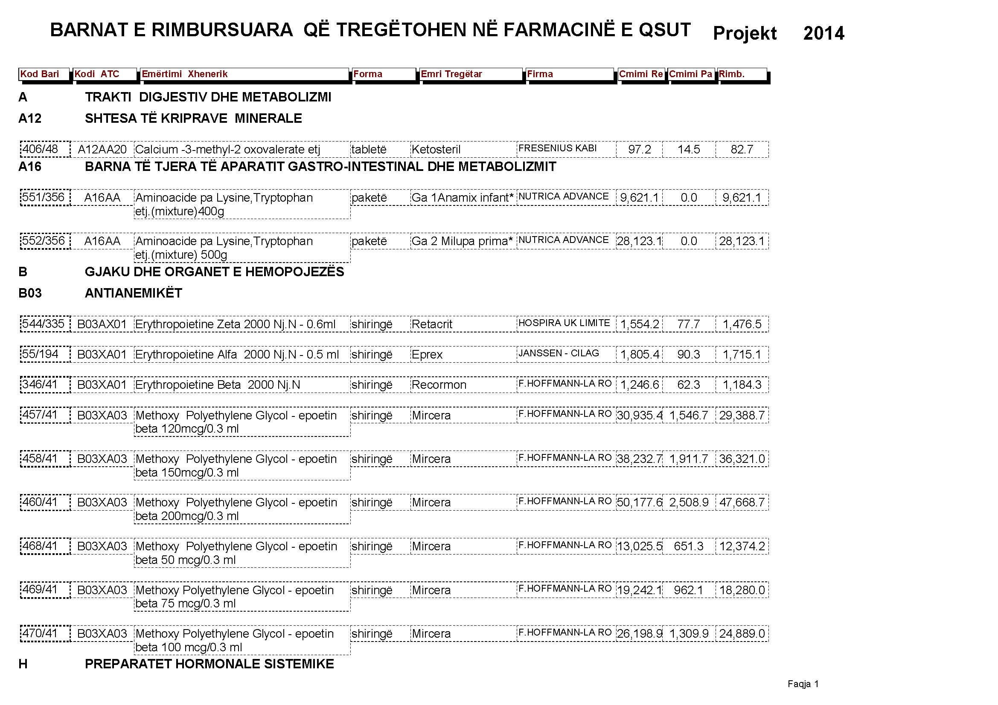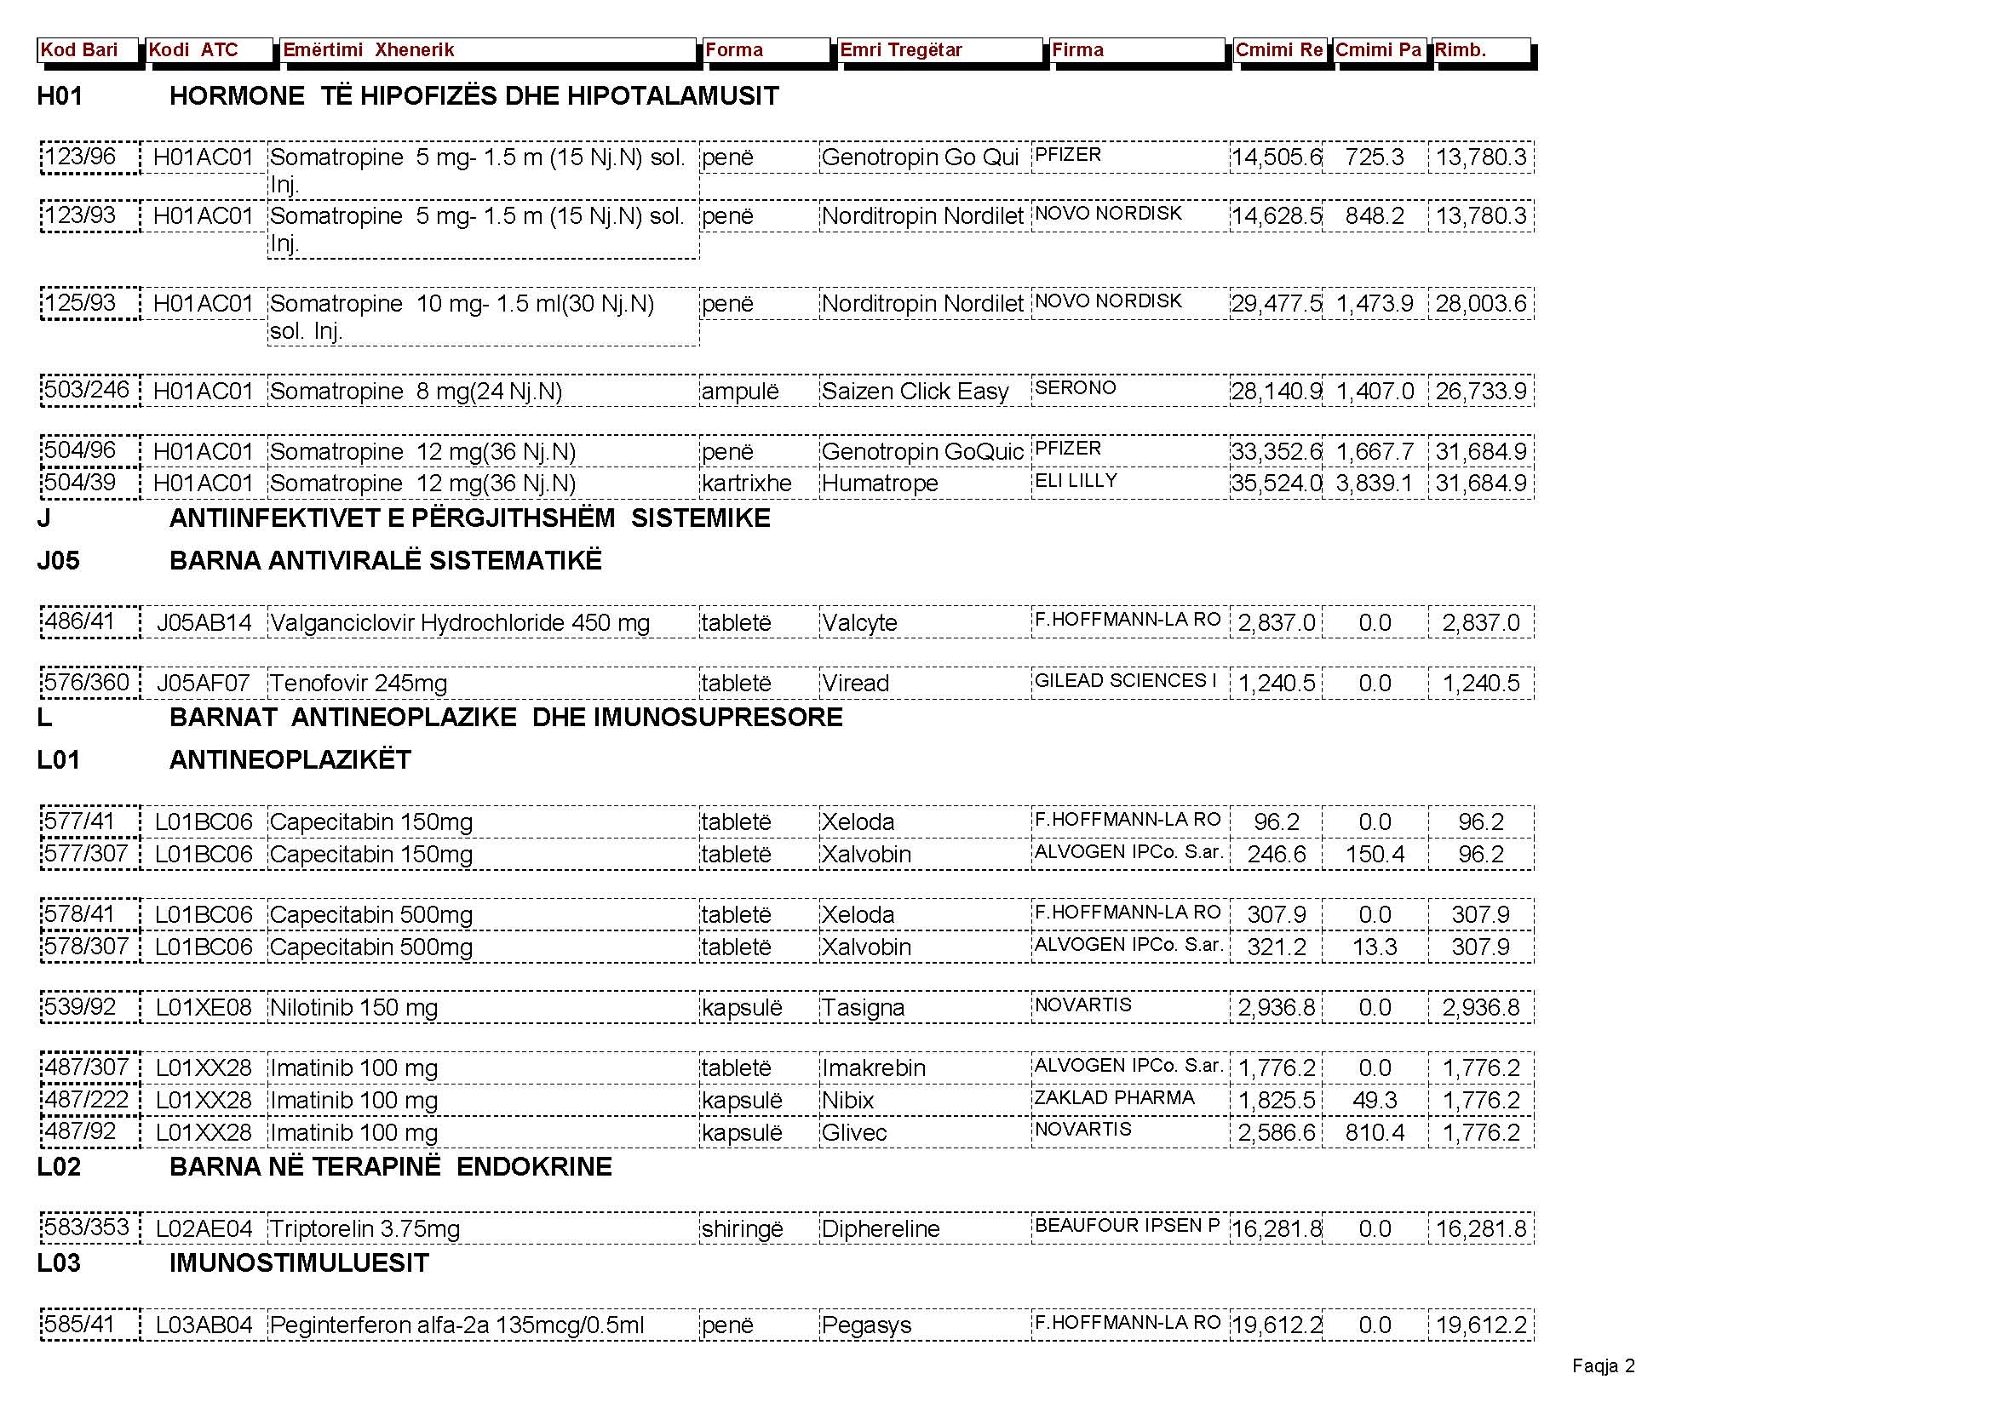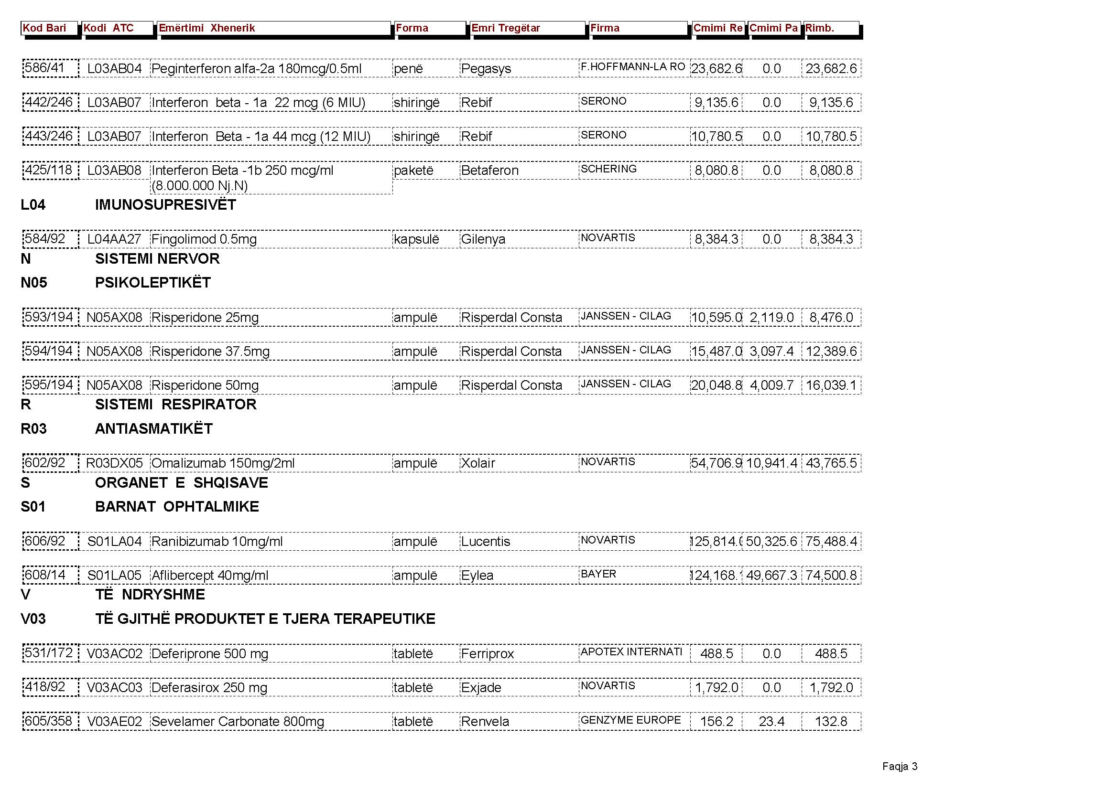

PASQYRA I
MASA E MBULIMIT TË ÇMIMEVE TË BARNAVE PËR LBR 2014
Nr. | Kod bari | Kodi ATC | Emërtimi xhenerik | Forma | Masa e mbulimit të çmimit të barit në %
 |  |  | A
 |  |  | A02 70 %
 | ANTIACIDET, BARNAT PËR MJEKIMIN E ULÇERËS PEPTIKE DHE FLATULENCËS
1 | 2 | A02BA02 | Ranitidine 150 mg | tabletë | 70
2 | 4 | A02BC01 | Omeprazole 20 mg | kapsulë | 70
 |  |  | A03 60%
 | BARNA ANTISPASTIKE, ANTIKOLINERGJIKE DHE PROPULSIVE
3 | 5 | A03AD01 | Papaverine hydrochloride 4% -1ml | flakon | 60
4 | 459 | A03AD02 | Drotaverine Hydrochloride 40 mg | tabletë | 60
5 | 6 | A03BA01 | Atropine sulphate 1 mg - 1 ml | ampulë | 60
6 | 7 | A03BB01 | Butylscopolamine bromide 10mg | tabletë | 60
7 | 8 | A03FA01 | Metoclopramide 10 mg | tabletë | 60
8 | 9 | A03FA01 | Metoclopramide 5 mg - 2ml | ampulë | 60
 |  |  | A05 60%
 | KOLAGOGËT DHE HEPATOPROTEKTORËT
9 | 10 | A05AA02 | Acid ursodeoxycholic 150 mg | kapsulë | 60
10 | 11 | A05AA02 | Acid ursodeoxycholic 250mg | kapsulë | 60
 |  |  | A07 70%
 | ANTIDIAREIKËT, ANTIINFLAMATORËT DHE ANTISEPTIKËT INTESTINALË
11 | 14 | A07AA02 | Nystatine 500.000 Nj. N | tabletë | 70
12 | 15 | A07EC01 | Sulfasalazine 500 mg | tabletë | 70
13 | 433 | A07EC02 | Mesalazine 500 mg | tabletë | 70
 |  |  | A09 85%
 | DIGJESTIVËT, PËRFSHI ENZIMAT
14 | 421 | A09AA02 | Multienzymes (Lipase+Amilase+Protease)10000Nj.N Pancreatin | kapsulë | 85
15 | 455 | A09AA02 | Multienzymes (Lipase+Amilase+Protease)25000Nj.N Pancreatin | kapsulë | 85
 |  |  | A10 95%
 | ANTIDIABETIKËT
16 | 19 | A10AB01 | Insuline Humane Biosintetike Neutrale 100 Nj.N / ml - 3 ml | penë | 95
17 | 546 | A10AB01 | Insuline Humane Biosintetike Neutrale 100 Nj.N / ml - 3 ml | kartrixhe | 95
18 | 466 | A10AB04 | Insuline Lispro 100 Nj./N/ml - 3 ml | penë | 95
19 | 446 | A10AB05 | Insuline Aspart 100 Nj.N /ml - 3 ml | penë | 95
20 | 489 | A10AB06 | Insuline Glulisine 100 Nj.N /ml - 3 ml | penë | 95
21 | 20 | A10AC01 | Insuline Humane Biosintetike Izofane 100 Nj.N. / ml - 3 ml | penë | 95
22 | 24 | A10AD01 | Insuline Humane Biosintetike Bifazike Izofane 100 Nj.N/ ml - 3 ml 30/70 | penë | 95
23 | 27 | A10AD01 | Insuline Humane Biosintetike Bifazike Izofane 100 Nj.N/ ml - 3 ml 25/75 | penë | 95
24 | 467 | A10AD04 | Insuline Lispro + Insuline Lispro Protamine 25/75 100 Nj./N/ml - 3 ml | penë | 95
25 | 472 | A10AD04 | Insuline Lispro + Insuline Lispro Protamine 50/50 100 Nj./N/ml - 3 ml | penë | 95
26 | 447 | A10AD05 | Insuline Aspart +Protamine Crystallised 100Nj.N/ml -3 ml 30/70 | penë | 95
27 | 448 | A10AE04 | Insuline Glargine 3.64 mg/ml - 3 ml | penë | 95
28 | 449 | A10AE05 | Insuline Detemir 100 Nj.N / ml - 3ml | penë | 95
29 | 28 | A10BA02 | Metformine 500 mg | tabletë | 95
30 | 29 | A10BA02 | Metformine 850 mg | tabletë | 95
31 | 411 | A10BA02 | Metformine 1000 mg | tabletë | 95
32 | 30 | A10BB01 | Glibenclamide 5 mg | tabletë | 95
33 | 549 | A10BB07 | Gliclazide 80 mg | tabletë | 95
34 | 529 | A10BD08 | Vildagliptin+ Metformin 500/50mg | tabletë | 50
35 | 530 | A10BD08 | Vildagliptin+ Metformin 850/50mg | tabletë | 50
 |  |  | A11 60%; 95%
 | VITAMINAT
36 | 422 | A11CB01 | Retinol + Ergocalciferol (10.000+10.000) Nj.N -ml | flakon | 60
37 | 37 | A11CC02 | Dihydrotachysterol 30 ml | flakon | 95
38 | 423 | A11CC05 | Cholecalciferol 14.400 Nj.N/ml-12.5 ml | flakon | 60
39 | 550 | A11CC05 | Cholecalciferol 200000 Nj.N/ml-2 ml | ampulë | 60
40 | 39 | A11DA01 | Thiamine 5 % - 1 ml | ampulë | 60
41 | 40 | A11GA01 | Acid ascorbic 5 % - 2 ml | ampulë | 60
42 | 41 | A11HA01 | Nicotinamide 200 mg | tabletë | 60
43 | 42 | A11HA02 | Pyridoxine 5 % - 2 ml | ampulë | 60
 |  |  | A12 85 ; 100%
 | SHTESA TË KRIPËRAVE MINERALE
44 | 406 | A12AA20 | Calcium -3-methyl-2 oxovalerate etj | tabletë | 85
45 | 412 | A12BA51 | Potasium chloride combinations | paketë | 100
 | BARNA TË TJERA TË APARATIT GASTRO-INTESTINAL DHE METABOLIZMIT
46 | 379 | A16AA | Phenil Keton Urea 500 g | paketë | 100
47 | 551 | A16AA | Aminoacide pa lysine,tryptophan e tjer(mixture) *500gr Ga 1* | paketë | 100
48 | 552 | A16AA | Aminoacide pa lysine,tryptophan e tjer..(mixture) 500gr Ga2* | paketë | 100
 |  |  | B
 |  |  | B01 85%
 | ANTIKOAGULANTËT
49 | 464 | B01AA03 | Warfarine 1 mg | tabletë | 85
50 | 534 | B01AA03 | Warfarine 3 mg | tabletë | 85
51 | 535 | B01AA03 | Warfarine 5 mg | tabletë | 85
52 | 43 | B01AA07 | Acenocoumarol 4 mg | tabletë | 85
53 | 553 | B01AB05 | Enoxaparine Xa 40mg/04ml | shiringë | 85
54 | 554 | B01AB05 | Enoxaparine Xa 60mg/04ml | shiringë | 85
55 | 410 | B01AC04 | Clopidogrel 75 mg | tabletë | 85
56 | 465 | B01AC05 | Ticlopidine Hydrochloride 250mg | kapsulë | 85
57 | 555 | B01AC06 | Acetylsalicylic acid 100 mg | tabletë | 85
 |  |  | B03 95%
 | ANTIANEMIKËT
58 | 391 | B03AA02 | Ferrous Fumarate 350mg | kapsulë | 95
59 | 556 | B03AA03 | Ferri sulfas (ekuival 256.3mg ) 80mg | tabletë | 95
60 | 536 | B03AB09 | Ferric Sodium gluconace complex 781.2/100 ml-240 ml | flakon | 95
61 | 533 | B03AC06 | Ferric (Iron III) hydroxide dextran complex 100mg/2ml-2ml | ampulë | 95
62 | 50 | B03BA02 | Cyanocobalamine 100 mcg - 1ml | ampulë | 95
63 | 51 | B03BA02 | Cyanocobalamine 500 mcg - 1ml | ampulë | 95
64 | 53 | B03BB01 | Acid folic 5 mg | tabletë | 95
65 | 55 | B03XA01 | Erythropoietine (Epoetin alfa) 2000 Nj.N - 0.5 ml | shiringë | 95
66 | 346 | B03XA01 | Erythropoietine (Epoetin beta) 2000 Nj.N | shiringë | 95
67 | 544 | B03XA01 | Erythropoietine (Epoetin zeta)2000 Nj.N -0.6ml | shiringë | 95
68 | 468 | B03XA03 | Methoxy Polyethylene Glycol-epoetin beta 50mcg/0.3ml | shiringë | 95
69 | 469 | B03XA03 | Methoxy Polyethylene Glycol-epoetin beta 75/ 0.3ml | shiringë | 95
70 | 470 | B03XA03 | Methoxy Polyethylene Glycol-epoetin beta 100mcg/0.3ml | shiringë | 95
71 | 457 | B03XA03 | Methoxy Polyethylene Glycol-epoetin beta 120mcg/0.3ml | shiringë | 95
72 | 458 | B03XA03 | Methoxy Polyethylene Glycol-epoetin beta 150mcg/0.3ml | shiringë | 95
73 | 460 | B03XA03 | Methoxy Polyethylene Glycol-epoetin beta 200mcg/0.3ml | shiringë | 95
 |  |  | B05 70%
 | ZËVENDËSUESIT E PLAZMËS DHE PERFUZIONET
74 | 56 | B05XA05 | Magnesi sulphate 25 % - 10 ml | ampulë | 70
 |  |  | C
 |  |  | C01 50%; 80%
 | BARNAT NË TERAPINË KARDIAKE
75 | 57 | C01AA05 | Digoxine 250 mcg | tabletë | 80
76 | 59 | C01BC03 | Propafenone 150 mg | tabletë | 50
77 | 434 | C01BC03 | Propafenone 300 mg | tabletë | 50
78 | 60 | C01BD01 | Amiodarone 200 mg | tabletë | 80
79 | 532 | C01DA02 | Nitroglycerine 300 mcg | tabletë | 80
80 | 445 | C01DA02 | Glyceryl trinitrate 0.4 mg/spray | flakon | 80
81 | 62 | C01DA08 | Isosorbite dinitrate 10 mg | tabletë | 80
82 | 407 | C01DA14 | Izosorbite 5 Mononitrate 40 mg | tabletë | 80
83 | 435 | C01DA14 | Izosorbite 5 Mononitrate 20 mg | tabletë | 80
84 | 560 | C01EB15 | Trimetazidine 35 mg | tabletë | 80
85 | 558 | C01EB18 | Ranolazine 375 mg | tabletë | 50
86 | 559 | C01EB18 | Ranolazine 500 mg | tabletë | 50
 |  |  | C02 75%
 | ANTIHIPERTENSIVËT
87 | 63 | C02AB01 | Methyldopa 250 mg | tabletë | 75
88 | 561 | C02AC05 | Moxonidipine 0.4 mg | tabletë | 75
 |  |  | C03 65 %
 | DIURETIKËT
89 | 64 | C03AA03 | Hydrochlorothiazide 25 mg | tabletë | 65
90 | 471 | C03BA11 | Indapamide 2.5 mg | tabletë | 65
91 | 65 | C03CA01 | Furosemide 40 mg | tabletë | 65
92 | 66 | C03CA01 | Furosemide 10 mg - 2 ml | tabletë | 65
93 | 67 | C03DA01 | Spironolactone 25 mg | tabletë | 65
94 | 562 | C03ED01 | Triamteren+Hydrochlorthiazide (50+25)mg | tabletë | 65
 |  |  | C07 70%
 | BETABLLOKUESIT
95 | 72 | C07AA05 | Propanolol 40mg | tabletë | 70
96 | 352 | C07AB02 | Metoprolol 50mg | tabletë | 70
97 | 353 | C07AB02 | Metoprolol 100mg | tabletë | 70
98 | 393 | C07AB02 | Metoprolol 200 mg | tabletë | 70
99 | 73 | C07AB03 | Atenolol 100 mg | tabletë | 70
100 | 404 | C07AB12 | Bisoprolol 5 mg | tabletë | 70
101 | 405 | C07AB12 | Bisoprolol 10 mg | tabletë | 70
102 | 382 | C07AG02 | Nebivolol 5 mg | tabletë | 70
103 | 397 | C07AG02 | Carvedilol 12.5mg | tabletë | 70
104 | 363 | C07AG02 | Carvedilol 6.25 mg | tabletë | 70
105 | 364 | C07AG02 | Carvedilol 25 mg | tabletë | 70
 |  |  | C08 50; 80%
 | KALCIBLLOKUESIT
106 | 74 | C08CA01 | Amlodipine 5 mg | tabletë | 80
107 | 75 | C08CA01 | Amlodipine 10 mg | tabletë | 80
108 | 347 | C08CA02 | Felodipine 5 mg | tabletë | 50
109 | 348 | C08CA02 | Felodipine 10 mg | tabletë | 50
110 | 76 | C08CA05 | Nifedipine 10 mg | tabletë | 80
111 | 77 | C08CA05 | Nifedipine 20 mg | tabletë | 80
112 | 78 | C08CA05 | Nifedipine 30 mg | tabletë | 50
113 | 79 | C08CA05 | Nifedipine 60 mg | tabletë | 50
114 | 381 | C08CA08 | Nitrendipine 20 mg | tabletë | 50
115 | 537 | C08CA13 | Lercanidipine 10mg | tabletë | 50
116 | 80 | C08DA01 | Verapamil 40 mg | tabletë | 80
117 | 81 | C08DA01 | Verapamil 80 mg | tabletë | 80
118 | 82 | C08DB01 | Diltiazem 60 mg | tabletë | 80
119 | 83 | C08DB01 | Diltiazem 90 mg | tabletë | 80
 |  |  | C09 50; 80%
 | BARNAT VEPRUESE NË SISTEMIN RENIN - ANGIOTENSINË
120 | 84 | C09AA01 | Captopril 25 mg | tabletë | 80
121 | 85 | C09AA01 | Captopril 50 mg | tabletë | 80
122 | 87 | C09AA02 | Enalapril 20 mg | tabletë | 80
123 | 564 | C09BB02 | Enalapril+Lercanidipine (20+10) mg | tabletë | 50
124 | 376 | C09CA01 | Losartan potassium 50mg | tabletë | 50
125 | 88 | C09CA03 | Valsartan 80 mg | tabletë | 50
126 | 388 | C09CA03 | Valsartan 160mg | tabletë | 50
127 | 366 | C09CA04 | Irbersartan 150mg | tabletë | 50
128 | 367 | C09CA04 | Irbersartan 300mg | tabletë | 50
129 | 565 | C09CA07 | Telmisartan 40mg | tabletë | 50
130 | 401 | C09CA08 | Olmesartan 10 mg | tabletë | 50
131 | 402 | C09CA08 | Olmesartan 20 mg | tabletë | 50
132 | 403 | C09CA08 | Olmesartan 40mg | tabletë | 50
133 | 389 | C09DA03 | Valsartan + Hydrochlortiazide 80/12.5mg | tabletë | 50
134 | 390 | C09DA03 | Valsartan+Hydrochlortiazide 160/25mg | tabletë | 50
135 | 414 | C09DA03 | Valsartan +Hydrochlorthiazide 160/12.5mg | tabletë | 50
136 | 566 | C09DA04 | Irbesartan+Hydrochlorthiazide (150+12.5)mg | tabletë | 50
137 | 567 | C09DA04 | Irbesartan+Hydrochlorthiazide (300+12.5)mg | tabletë | 50
138 | 568 | C09DA04 | Irbesartan+Hydrochlorthiazide (300+25)mg | tabletë | 50
139 | 475 | C09DA08 | Olmesartan +Hydrochlorthiazide 20/12.5mg | tabletë | 50
140 | 450 | C09DB01 | Valsartan+Amlodipine 80/5 mg | tabletë | 50
141 | 451 | C09DB01 | Valsartan+Amlodipine 160/5 mg | tabletë | 50
142 | 537 | C09DB01 | Valsartan+Amlodipine 160/10 mg | tabletë | 50
143 | 474 | C09DX01 | Valsartan+Amlodipine+Hydrochlorthiazide 160/5/12.5 mg | tabletë | 50
144 | 490 | C09DX01 | Valsartan+Amlodipine+Hydrochlorthiazide 160/10/12.5 mg | tabletë | 50
145 | 491 | C09DX01 | Valsartan+Amlodipine+Hydrochlorthiazide 160/5/25 mg | tabletë | 50
146 | 538 | C09DX01 | Valsartan+Amlodipine+Hydrochlorthiazide 160/10/25 mg | tabletë | 50
 |  |  | C10 50%
 | REDUKTUESIT E LIPIDEVE NË GJAK
147 | 349 | C10AA01 | Simvastatine 10 mg | tabletë | 50
148 | 350 | C10AA01 | Simvastatine 20 mg | tabletë | 50
149 | 351 | C10AA01 | Simvastatine 40 mg | tabletë | 50
150 | 362 | C10AA02 | Lovastatine 20 mg | tabletë | 50
151 | 419 | C10AA03 | Pravastatine 20 mg | tabletë | 50
152 | 420 | C10AA03 | Pravastatine 40 mg | tabletë | 50
153 | 89 | C10AA04 | Fluvastatine 40 mg | tabletë | 50
154 | 392 | C10AB02 | Fluvastatine 80mg | tabletë | 50
155 | 356 | C10AA05 | Atorvastatine 10 mg | tabletë | 50
156 | 357 | C10AA05 | Atorvastatine 20mg | tabletë | 50
157 | 355 | C10AB05 | Fenofibrate 200mg | tabletë | 50
158 | 368 | C10BA02 | Ciprofibrate 100mg | tabletë | 50
159 | 569 | C10BX03 | Atorvastatine+Amlodipine 10mg/5mg | tabletë | 50
160 | 570 | C10BX03 | Atorvastatine+Amlodipine 10mg/10mg | tabletë | 50
 |  |  | D
 |  |  | D01 50%
 | ANTIMYKOTIKËT DERMATOLOGJIKË
161 | 91 | D01BA02 | Terbinafine 250 mg | tabletë | 50
 |  |  | D06 50%
 | ANTIBIOTIKE DHE KIMIOTERAPEUTIKE DERMATOLOGJIK
162 | 571 | D03AX05 | Hyaluronic acid+silver sulfadiazine (0.2%+1%)*25gr | tubetë | 50
163 | 92 | D06AX05 | Bacitracine 50 Nj.N/g+Neomycine 3.5mg/g-30 g | tubetë | 50
164 | 428 | D06BA01 | Sulfadiazine argenticum 1% - 40g | tubetë | 50
 |  |  | D07 50%
 | PREPARATE DERMATOLOGJIKE TE KORTIKOSTEROIDEVE
165 | 95 | D07AC01 | Betamethasone Dipropionate 0.05 % -15 g krem | tubetë | 50
166 | 429 | D07AC01 | Betamethasone Dipropionate 0.05 % -20 g | tubetë | 50
167 | 97 | D07AC01 | Betamethasonum 0.1% 15 g | tubetë | 50
168 | 98 | D07AC14 | Methylprednisolone Aceponate 1mg/1gr 15g | tubetë | 50
169 | 99 | D07CB05 | Flumethasone 0.02%+ Neomycine 0.05 % 15g | tubetë | 50
 |  |  | G
 |  |  | G01 70 %
 | ANTIINFEKTIVËT DHE ANTISEPTIKËT GJINEKOLOGJIKË
170 | 101 | G01AA51 | Neomycine Sulphate + Polymixine B Sulfate + Nystatine (35000+35000+100000)Nj.N | tabletë vaginale | 70
171 | 572 | G01AA51 | Cloramphenicol+Metronidazol+Nystaton +Acetate hydrocortisone (200mg+500mg+660000Nj.N.) | ovule. | 70
172 | 483 | G01AA52 | Metronidazole+Neomycine Sulphate + Nystatine (500mg+65000Nj.N+100000Nj.N) | ovule | 70
173 | 102 | G01AF01 | Metronidazole 500 mg | tabletë vaginale | 70
174 | 104 | G01AF05 | Econazol nitrate 150 mg | tabletë vaginale | 70
175 | 482 | G01AF12 | Fenticonazole 600mg | tabletë vaginale | 70
176 | 105 | G01AX05 | Nifuratel + Nystatine 500 mg+ 200.000 Nj.N | tabletë vaginale | 70
 |  |  | G02 70%
 | BARNA TË TJERA GJINEKOLLOGJIKE
177 | 107 | G02CB01 | Bromocriptine 2.5 mg | tabletë | 70
 |  |  | G03 60%; 100%
 | HORMONET SEKSUALE DHE MODULATORËT E SISTEMIT GJENITAL
178 | 399 | G03BA03 | Testosterone enanthate 250 mg/1ml | ampulë | 60
179 | 109 | G03DA04 | Progesterone 2.5 % - 1 ml | ampulë | 60
180 | 110 | G03DA04 | Progesterone 100 mg | tabletë | 60
181 | 573 | G03DB04 | Nomegestrol Acetate 5 mg | tabletë | 60
182 | 111 | G03GB02 | Clomifene 50 mg | tabletë | 60
183 | 112 | G03HA01 | Cyproterone Acetate 50 mg | tabletë | 100
184 | 430 | G03HB01 | Estradiol+ Drospirone (1+2)mg | tabletë | 60
185 | 488 | G03FA04 | Dyhydrogestone 10 mg | tabletë | 60
186 | 115 | G03XA01 | Danazol 200mg | tabletë | 60
 |  |  | G04 70%
 | UROLOGJIKËT
187 | 116 | G04AB01 | Acid nalidixic 500 mg | tabletë | 70
188 | 118 | G04CA01 | Alfuzosine 5 mg | tabletë | 70
189 | 119 | G04CA01 | Alfuzosine 10 mg | tabletë | 70
190 | 120 | G04CA02 | Tamsulosine 0.4mg | tabletë | 70
191 | 369 | G04CA03 | Terazosine 2 mg | tabletë | 70
192 | 370 | G04CA03 | Terazosine 5 mg | tabletë | 70
193 | 121 | G04CB01 | Finasteride 5mg | tabletë | 70
194 | 574 | G04CB02 | Dudasteride 0.5 mg | tabletë | 70
 |  |  | H
 |  |  | H01 95 %
 | HORMONE TË HIPOFIZËS DHE HIPOTALAMUSIT
195 | 122 | H01AA02 | Tetracosactide Acetate 1 mg -1 ml | ampulë | 95
196 | 123 | H01AC01 | Somatropine 5 mg- 1.5 m (15 Nj.N) | flakon | 95
197 | 503 | H01AC01 | Somatropine 8 mg(24 Nj.N) | flakon | 95
198 | 125 | H01AC01 | Somatropine 10 mg- 1.5 ml(30 Nj.N) | flakon | 95
199 | 504 | H01AC01 | Somatropine 12 mg(36 Nj.N) | ampulë | 95
200 | 417 | H01BA02 | Desmopressin 100 mcg/ml- 6ml | flakon | 95
201 | 126 | H01BA02 | Desmopressin 100 mcg/ml- 5ml | flakon | 95
 |  |  | H02 65%
 | KORTIKOSTEROIDËT SISTEMIKË
202 | 128 | H02AB02 | Dexamethasone 500 mcg | tabletë | 65
203 | 436 | H02AB02 | Dexamethasone 0.2%-10 ml | flakon | 65
204 | 461 | H02AB02 | Dexamethasone sodium phosphate 4 mg/ml-1ml | ampulë | 65
205 | 129 | H02AB06 | Prednisolone 25 mg | tabletë | 65
206 | 130 | H02AB07 | Prednisone 5 mg | tabletë | 65
207 | 131 | H02AB08 | Triamcinolone 40 mg -1ml | flakon | 65
208 | 431 | H02AB09 | Methylprednisone 125 mg | ampulë | 65
 |  |  | H03 80%
 | BARNAT NË TERAPINË E TIROIDES
209 | 133 | H03AA01 | Levothyroxine natricum 50mcg | tabletë | 80
210 | 134 | H03AA01 | Levothyroxine natricum 100mcg | tabletë | 80
211 | 135 | H03AA01 | Levothyroxine natricum 200mcg | tabletë | 80
212 | 136 | H03BA02 | Propylthiouracil 50 mg | tabletë | 80
 |  |  | H05 95%
 | KALCIUM-HOMEOSTATIK
213 | 137 | H05BA01 | Calcitonine (Salmon Synthetic) 200 Nj.N 2ml-14 doza | flakon | 95
 |  |  | J
 |  |  | J01 50%; 65%
 | ANTIBAKTERIALET SISTEMIKE
214 | 138 | J01AA02 | Doxycycline 100 mg | tabletë | 65
215 | 139 | J01AA06 | Oxytetracycline 250 mg | tabletë | 65
216 | 143 | J01CA01 | Ampicilline 125 mg / 5 ml - 100ml | flakon | 65
217 | 144 | J01CA01 | Ampicilline 250 mg / 5 ml - 100ml | flakon | 65
218 | 145 | J01CA01 | Ampicilline 250 mg | kapsulë | 65
219 | 146 | J01CA01 | Ampicilline 500 mg | kapsulë | 65
220 | 506 | J01CA01 | Ampicilline 1g | flakon | 65
221 | 147 | J01CA04 | Amoxicilline 125 mg / 5 ml - 60 ml | flakon | 65
222 | 148 | J01CA04 | Amoxicilline 125 mg / 5 ml - 100 ml | flakon | 65
223 | 149 | J01CA04 | Amoxicilline 250 mg / 5 ml - 60 ml | flakon | 65
224 | 150 | J01CA04 | Amoxicilline 250 mg / 5 ml - 100 ml | flakon | 65
225 | 575 | J01CA04 | Amoxicilline 250 mg / 7 ml - 100 ml | flakon | 65
226 | 151 | J01CA04 | Amoxicilline 250 mg | kapsulë | 65
227 | 152 | J01CA04 | Amoxicilline 500 mg | kapsulë | 65
228 | 155 | J01CE08 | Benzathine benzylpenicilline 1.2 milion Nj.N | flakon | 65
229 | 156 | J01CR02 | Amoxicilline Trihydrate + Acid Clavulonic (125+31.2) mg / 5ml-100ml Pezulli | flakon | 65
230 | 157 | J01CR02 | Amoxicilline Trihydrate + Acid Clavulonic ( 250+62.5)mg/5ml-100 ml Pezulli | flakon | 65
231 | 158 | J01CR02 | Amoxicillin Trihydrate + Acid Clavulonic (Potasium)375 mg | tabletë | 50
232 | 159 | J01CR02 | Amoxicilline Trihydrate+ Acid Clavulonic ( Potasium)625mg | tabletë | 50
233 | 371 | J01CR02 | Amoxicilline Trihydrate+Acid Clavulonic (457mg/5ml-70ml) | flakon | 65
234 | 372 | J01CR02 | Amoxicilline Trihydrate+Acid Clavulonic ( 1g+125mg) | tabletë | 50
235 | 373 | J01CR02 | Amoxicilline Trihydrate+Acid Clavulonic 1000mg | flakon | 50
236 | 374 | J01CR02 | Amoxicilline Trihydrate+Acid Clavulonic (100+12.5)mg - 60ml | flakon | 65
237 | 416 | J01CR02 | Amoxicilline Trihydrate +Acid Clavulonic(100+12.5) - 30ml | flakon | 65
238 | 160 | J01DA01 | Cephalexine 125 mg / 5 ml - 60ml | flakon | 65
239 | 162 | J01DA01 | Cephalexine 250 mg / 5 ml - 60 ml | flakon | 65
240 | 163 | J01DA01 | Cephalexine 250 mg / 5ml - 100 ml | flakon | 65
241 | 164 | J01DA01 | Cephalexine 250mg | kapsulë | 50
242 | 165 | J01DA01 | Cephalexine 500 mg | kapsulë | 50
243 | 166 | J01DA06 | Cefuroxime Axetil 125 mg / 5 ml - 50 ml | flakon | 65
244 | 167 | J01DA08 | Cefaclor Monohydrate 125 mg / 5 ml - 60 ml | flakon | 65
245 | 168 | J01DA08 | Cefaclor Monohydrate 125 mg / 5ml - 75 ml | flakon | 65
246 | 169 | J01DA08 | Cefaclor Monohydrate 250 mg / 5 ml - 60 ml | flakon | 65
247 | 170 | J01DA08 | Cefaclor Hydrochloride 250 mg / 5 ml - 75 ml | flakon | 65
248 | 171 | J01DA08 | Cefaclor Monohydrate 250 mg / 5 ml - 100 ml | flakon | 65
249 | 173 | J01DA08 | Cefaclor Hydrocloride 500 mg | kapsulë | 50
250 | 484 | J01DD08 | Cefixime 100mg/5ml-100 ml | flakon | 65
251 | 174 | J01EE01 | Sulfamethoxazole + trimethoprim 240 mg/5 ml - 100 ml | flakon | 65
252 | 175 | J01EE01 | Sulfamethoxazole + trimethoprine (400+80) mg | tabletë | 65
253 | 178 | J01FA01 | Erythromycine 250 mg | tabletë | 65
254 | 179 | J01FA02 | Spiramycine 250 mg | tabletë | 65
255 | 180 | J01FA03 | Midecamycine 175 mg / 5 ml - 115 ml | flakon | 65
256 | 360 | J01FA09 | Clarithromycine 250 mg | tabletë | 50
257 | 361 | J01FA09 | Clarithromycine 500 mg | tabletë | 50
258 | 384 | J01FA09 | Clarithromycine 125mg/5ml-100ml | flakon | 65
259 | 181 | J01FA10 | Azithromycine 100 mg / 5ml - 20 ml | flakon | 65
260 | 182 | J01FA10 | Azithromycine 200 mg / 5ml - 20 ml | flakon | 65
261 | 183 | J01FA10 | Azithromycine 250 mg | kapsulë | 65
262 | 185 | J01GB03 | Gentamicine 20 mg - 2 ml | ampulë | 65
263 | 186 | J01GB03 | Gentamicine 40 mg - 2 ml | ampulë | 65
264 | 187 | J01GB03 | Gentamicine 80 mg - 2 ml | ampulë | 65
265 | 188 | J01MA02 | Ciprofloxacine 250mg | tabletë | 65
266 | 189 | J01MA02 | Ciprofloxacine 500 mg | tabletë | 65
267 | 190 | J01XD01 | Metronidazole 250 mg | tabletë | 65
268 | 117 | G04AC01 | Nitrofurantoine 100 mg | tabletë | 70
 |  |  | J02 50% ; 65 %
 | ANTIMYKOTIKËT SISTEMIKË
269 | 191 | J02AB02 | Ketoconazol 200 mg | tabletë | 65
270 | 192 | J02AC01 | Fluconazol 150 mg | kapsulë | 50
271 | 400 | J02AC01 | Fluconasol 100mg | kapsulë | 50
 |  |  | J04 100%
 | ANTIMYKOBAKTERIALËT
272 | 194 | J04AB02 | Rifampicine 300 mg | kapsulë | 100
 |  |  | J05 50%; 85%; 100%
273 | 354 | J05AB01 | Aciclovir 400 mg | tabletë | 50
274 | 358 | J05AB01 | Aciclovir 200mg | tabletë | 50
275 | 359 | J05AB01 | Aciclovir 800 mg | tabletë | 50
276 | 486 | J05AB14 | Valganciclovir 450 mg | tabletë | 100
277 | 198 | J05AF05 | Lamivudine 100 mg | tabletë | 85
278 | 576 | J05AF07 | Tenofovir 245 mg | tabletë | 100
 |  |  | L
 |  |  | L01 90%;100%
 | ANTINEOPLAZIKËT
279 | 199 | L01AA01 | Cyclophosphamide 50 mg | tabletë | 100
280 | 200 | L01AA02 | Chlorambucil 2 mg | tabletë | 100
281 | 204 | L01BA01 | Methotrexate 2.5 mg | tabletë | 90
282 | 205 | L01BA01 | Methotrexate 5 mg | tabletë | 90
283 | 413 | L01BB05 | Fludarabine 10 mg | tabletë | 100
284 | 577 | L01BC06 | Capecitabine 150 mg | tabletë | 100
285 | 578 | L01BC06 | Capecitabine 500 mg | tabletë | 100
286 | 539 | L01XE08 | Nilotinib 150 mg | tabletë | 100
287 | 579 | L01XX05 | Hydroxyurea 500 mg | tabletë | 100
288 | 487 | L01XX28 | Imatinib 100 mg | tabletë | 100
 |  |  | L02 100%
 | BARNA NË TERAPINË ENDOKRINE
289 | 209 | L02AB01 | Megestrol 160 mg | tabletë | 100
290 | 583 | L02AE04 | Triptorelin 3.75 mg | shiringë | 100
291 | 210 | L02BA01 | Tamoxifene 10 mg | tabletë | 100
292 | 545 | L02BA01 | Tamoxifene 20 mg | tabletë | 100
293 | 211 | L02BB01 | Flutamide 250 mg | tabletë | 100
294 | 580 | L02BB03 | Bicalutamide 50 mg | tabletë | 100
295 | 444 | L02BG03 | Anastrazole 1 mg | tabletë | 100
296 | 212 | L02BG04 | Letrozole 2.5 mg | tabletë | 100
 |  |  | L03 100%
 | IMUNOSTIMULUESIT
297 | 585 | L03AB04 | Pegnterferon alfa - 2a 135mcg/0.5ml | shiringë | 100
298 | 586 | L03AB04 | Peginterferon alfa - 2a 180mcg/0.5ml | shiringë | 100
299 | 442 | L03AB07 | Interferon beta - 1a 22 mg (6MIU) | flakon | 100
300 | 443 | L03AB07 | Interferon beta - 1a 44 mg (12 MIU) | flakon | 100
301 | 425 | L03AB08 | Interferon beta - 1b 250mcg (8.000 000 Nj.N) | flakon | 100
 |  |  | L04 90%; 100%
 | IMUNOSUPRESIVËT
302 | 214 | L04AA01 | Ciclosporine 25 mg | kapsulë | 100
303 | 215 | L04AA01 | Ciclosporine 100 mg | kapsulë | 100
304 | 216 | L04AA06 | Mycofenolate Mofetil 250 mg | kapsulë | 100
305 | 462 | L04AA06 | Mycofenolate Mofetil 500 mg | kapsulë | 100
306 | 437 | L04AA06 | Mycofenolate acid 360 mg | tabletë | 100
307 | 438 | L04AA06 | Mycofenolate acid 180 mg | tabletë | 100
308 | 581 | L04AA14 | Everolimus 0.25 mg | tabletë | 100
309 | 582 | L04AA14 | Everolimus 0.5 mg | tabletë | 100
310 | 584 | L04AA27 | Fingolimod 0.5 mg | tabletë | 100
311 | 452 | L04AD02 | Tacrolimus 0.5 mg | kapsulë | 100
312 | 453 | L04AD02 | Tacrolimus 1 mg | kapsulë | 100
313 | 454 | L04AD02 | Tacrolimus 5 mg | kapsulë | 100
314 | 217 | L04AX01 | Azathioprine 50 mg | tabletë | 90
 |  |  | M
 |  |  | M01 50%; 65 %
 | ANTIINFLAMATORËT DHE ANTIREUMATIKËT
315 | 218 | M01AB01 | Indometacine 100 mg | kapsulë | 65
316 | 219 | M01AB05 | Diclofenac 50 mg | tabletë | 65
317 | 220 | M01AC01 | Piroxicam 20 mg | tabletë | 50
318 | 222 | M01AE01 | Ibuprofen 400 mg | tabletë | 65
319 | 223 | M01AE02 | Naproxen 250 mg | tabletë | 65
320 | 224 | M01AE02 | Naproxen 500 mg | tabletë | 65
321 | 225 | M01AE03 | Ketoprofen 50 mg | kapsulë | 50
322 | 226 | M01AE03 | Ketoprofen 100 mg | suposte | 50
323 | 396 | M01AE03 | Ketoprofen 100 mg | tabletë | 50
324 | 228 | M01CC01 | Penicillamine 150 mg | tabletë | 65
 |  |  | M04 85%
 | PREPARATET ANTIGUTOZE
325 | 229 | M04AA01 | Allopurinol 100 mg | tabletë | 85
 |  |  | M05 100%
 | BARNA TË TJERE PËR ÇRREGULLIME TË SISTEMIT MUSKOLO-SKELETIK
326 | 231 | M05BA02 | Clodronate disodium anhydrous 400 mg | kapsulë | 100
327 | 587 | M05BA06 | Acid Ibandronic 150 mg | tabletë | 100
328 | 492 | M05BA06 | Acid Ibandronic, Monosodium Salt 50mg | tabletë | 100
 |  |  | N
 |  |  | N01 100%
 | ANESTETIKËT
329 | 588 | N01AH01 | Fentanyl 25 mcg/h | ngjitës në lekurë | 100
330 | 589 | N01AH01 | Fentanyl 50 mcg/h | ngjitës në lekurë | 100
 |  |  | N02 65%; 70%; 100%
 | ANALGJEZIKËT
331 | 232 | N02AA01 | Morphine Sulphate 10 mg | tabletë | 100
332 | 234 | N02AA01 | Morphine Sulphate 60 mg | tabletë | 100
333 | 235 | N02AA01 | Morphine Sulphate 100 mg | tabletë | 100
334 | 236 | N02AA01 | Morphine hydrochloride 10mg-1ml | ampulë | 100
335 | 591 | N02AX02 | Tramadol hydrochloride 50 mg | tabletë | 100
336 | 592 | N02AX02 | Tramadol hydrochloride 100mg/ml-10ml | flakon | 100
337 | 238 | N02AB02 | Pethidine 5%-2 ml | ampulë | 100
338 | 239 | N02BB02 | Metamizole 50 % -2 ml | ampulë | 70
339 | 241 | N02BE01 | Paracetamol 125mg | kapsulë | 65
340 | 242 | N02BE01 | Paracetamol 250 mg | kapsulë | 65
 |  |  | N03 85%
 | ANTIEPILEPTIKËT
341 | 243 | N03AA02 | Phenobarbital 15 mg | tabletë | 85
342 | 244 | N03AA02 | Phenobarbital 60 mg | tabletë | 85
343 | 246 | N03AB02 | Phenytoine * 100 mg | tabletë | 85
344 | 249 | N03AE01 | Clonazepam 2 mg | tabletë | 85
345 | 250 | N03AF01 | Carbamazepine 2% -100 ml | flakon | 85
346 | 251 | N03AF01 | Carbamazepine 200 mg | tabletë | 85
347 | 253 | N03AG01 | Acid valproic 300mg | tabletë | 85
348 | 254 | N03AG01 | Acid valproic 500mg | tabletë | 85
349 | 409 | N03AG01 | Acid valproic 380mg/10ml-150ml | flakon | 85
350 | 493 | N03AX09 | Lamotrigine 25 mg | tabletë | 85
351 | 494 | N03AX09 | Lamotrigine 50 mg | tabletë | 85
352 | 495 | N03AX09 | Lamotrigine 100 mg | tabletë | 85
353 | 496 | N03AX09 | Lamotrigine 200 mg | tabletë | 85
354 | 255 | N03AX11 | Topiramate 15 mg | tabletë pellets | 85
355 | 256 | N03AX11 | Topiramate 25 mg | tabletë pellets | 85
356 | 540 | N03AX11 | Topiramate 50 mg | tabletë pellets | 85
357 | 257 | N03AX11 | Topiramate 25 mg | tabletë | 85
358 | 258 | N03AX11 | Topiramate 50 mg | tabletë | 85
359 | 259 | N03AX11 | Topiramate 100 mg | tabletë. | 85
360 | 497 | N03AX12 | Gabapentin 100mg | kapsulë | 85
361 | 498 | N03AX12 | Gabapentin 300mg | kapsulë | 85
362 | 499 | N03AX12 | Gabapentin 400mg | kapsulë | 85
363 | 500 | N03AX14 | Levetiracetam 100mg/ml-300ml | flakon | 85
364 | 501 | N03AX14 | Levetiracetam 500mg | tabletë | 85
365 | 541 | N03AX16 | Pregabalin 75mg | tabletë | 85
366 | 542 | N03AX16 | Pregabalin 150mg | tabletë | 85
367 | 543 | N03AX16 | Pregabalin 300mg | tabletë | 85
 |  |  | N04 90%
 | ANTIPARKINSONIKËT
368 | 260 | N04AA01 | Trihexyphenidyle 5 mg | tabletë | 90
369 | 261 | N04BA02 | Carbidopa + Levodopa (25 +250) mg | tabletë | 90
370 | 262 | N04BA02 | Levodopa + Benserazide ( 200 +50) mg | tabletë | 90
371 | 263 | N04BB01 | Amantadine 100 mg | tabletë | 90
 |  |  | N05 50%; 80%
 | PSIKOLEPTIKËT
372 | 264 | N05AA01 | Chlorpromazine 100 mg | tabletë | 80
373 | 265 | N05AA01 | Chlorpromazine 50 mg - 2 ml | ampulë | 80
374 | 266 | N05AA02 | Levomepromazine 25 mg | tabletë | 80
375 | 267 | N05AB02 | Fluphenazine 2.5 mg | tabletë | 80
376 | 269 | N05AB02 | Fluphenazine 25 mg - 1 ml | ampulë | 80
377 | 271 | N05AD01 | Haloperidol 20 mg - 10 ml | flakon | 80
378 | 272 | N05AD01 | Haloperidol 50 mg - 1ml | ampulë | 80
379 | 273 | N05AH02 | Clozapine 100 mg | tabletë | 80
380 | 502 | N05AH03 | Olanzapine 5 mg | tabletë | 50
381 | 274 | N05AH03 | Olanzapine 10 mg | tabletë | 50
382 | 275 | N05AN01 | Lithium carbonate 250 mg | tabletë | 80
383 | 276 | N05AX08 | Risperidone 2 mg | tabletë | 80
384 | 277 | N05AX08 | Risperidone 1mg / 1 ml - 30 ml | flakon | 80
385 | 593 | N05AX08 | Risperidone 25 mg | shiringë | 80
386 | 594 | N05AX08 | Risperidone 37.5 mg | shiringë | 80
387 | 595 | N05AX08 | Risperidone 50 mg | shiringë | 80
388 | 607 | N05AX13 | Paliperidone 3 mg | tabletë | 50
389 | 596 | N05AX13 | Paliperidone 6 mg | tabletë | 50
390 | 597 | N05AX13 | Paliperidone 9 mg | tabletë | 50
391 | 278 | N05BA01 | Diazepam 5 mg | tabletë | 80
392 | 279 | N05BA01 | Diazepam 10 mg /2 ml | flakon | 80
393 | 280 | N05BA02 | Chlordiazepoxide 10 mg | tabletë | 80
394 | 281 | N05BA05 | Chlorazepate Dipotassium 5mg | kapsulë | 80
395 | 282 | N05BA05 | Chlorazepate Dipotassium 10 mg | kapsulë | 80
396 | 283 | N05BA06 | Lorazepam 1 mg | tabletë | 80
397 | 284 | N05BA06 | Lorazepam 2.5 mg | tabletë | 80
398 | 285 | N05BC01 | Meprobamate 400 mg | tabletë | 80
 |  |  | N06 50%; 70%
 | PSIKOANALEPTIKËT
399 | 286 | N06AA02 | Imipramine 25 mg | tabletë | 70
400 | 287 | N06AA04 | Clomipramine 25 mg | tabletë | 70
401 | 288 | N06AA09 | Amitriptyline 25 mg | tabletë | 70
402 | 289 | N06AA21 | Maprotiline 25 mg | tabletë | 70
403 | 290 | N06AB03 | Fluoxetine Hydrochloride 20 mg | kapsulë | 70
404 | 598 | N06BC04 | Methylphenidate hydrochloride 18 mg | tabletë | 70
405 | 599 | N06BC04 | Methylphenidate hydrochloride 36 mg | tabletë | 70
 |  |  | N07 95%
 | BARNA TË TJERË TË SISTEMIT NERVOR
406 | 291 | N07AA02 | Pyridostigmine bromide 60 mg | tabletë | 95
407 | 600 | N07BB01 | Disulfiram 200 mg | tabletë | 95
 |  |  | P
 |  |  | P02 60%
 | ANTIHELMINTIKËT
408 | 507 | P02CC01 | Pyrantel Embonate 125mg | tabletë | 60
409 | 517 | P02CC01 | Pyrantel Embonate 250mg | tabletë | 60
410 | 518 | P02CC01 | Pyrantel Embonate 125mg/2.5ml - 15ml | flakon | 60
 |  |  | R
 | PREPARATET NAZALE
411 | 295 | R01AD01 | Beclometason dipropionat 50mcg Inh.-200 doze | flakon | 80
412 | 519 | R01AD01 | Beclomethasone 100mcg/doze -200 doze nazal spray | flakon | 80
413 | 508 | R01AD05 | Budesonide 100mcg/doze 10ml nazal spray | flakon | 80
 |  |  | R03 80%
 | ANTIASMATIKËT
414 | 296 | R03AC02 | Salbutamol 0.1mg - 200 doza inh. | pompë | 80
415 | 426 | R03AC12 | Salmeterol Xinafoate 25mcg-120 doza inh. | pompë | 80
416 | 298 | R03AC13 | Formoterol Fumarate 12mcg (per inh.) | kapsulë | 80
417 | 520 | R03AC18 | Indacaterol Maleate 150mcg (caps. per inh) | kapsulë | 80
418 | 521 | R03AC18 | Indacaterol Maleate 300mcg (caps. per inh) | kapsulë | 80
419 | 514 | R03AK06 | Salmeterol+Fluticasone Propionate Inhal. (50 + 250)mcg | pompë | 80
420 | 515 | R03AK06 | Salmeterol+Fluticasone Propionat Inhal. (50+ 100)mcg | pompë | 80
421 | 516 | R03AK06 | Salmeterol+Fluticasone Propionate Inhal. (50 + 500)mcg | pompë | 80
422 | 511 | R03AK07 | Budesonide+Formoterol Fumarate Dihydrate turbohaler 80/4.5 mcg -60 doza | pompë | 80
423 | 512 | R03AK07 | Budesonide+Formoterol Fumarate Dihydrate turbohaler 160/4.5 mcg - 60doza | pompë | 80
424 | 463 | R03AK07 | Budesonide+Formoterol Fumarate Dihydrate turbohaler 320/9 mcg inh. | pompë | 80
425 | 300 | R03BA01 | Beclometasone 250 mcg inh. -200 doze | pompë | 80
426 | 509 | R03BA02 | Budesonide 100 mcg/doze inh - 200doze | pompë | 80
427 | 510 | R03BA02 | Budesonide 200 mcg/doze inh.-100doze | pompë | 80
428 | 547 | R03BA02 | Budesonide 200 mcg/doze inh.-200doze | pompë | 80
429 | 476 | R03BA02 | Budesonide 200 mcg/dozeinh.-60doze | pompë | 80
430 | 477 | R03BA02 | Budesonide 400 mcg/doze inh.-60doze | pompë | 80
431 | 522 | R03BA03 | Beclomethasone+Formoterol 100mcg/6mcg 120 doza inhl. | pompë | 80
432 | 302 | R03BA05 | Fluticasone Propionate 50 mcg -120 doza inh. | pompë | 80
433 | 377 | R03BA05 | Fluticasone Propionate 250 mcg-60 inh. | pompë | 80
434 | 513 | R03BA05 | Fluticasone Propionate .250 mcg-120inh. | pompë | 80
435 | 408 | R03BA05 | Fluticasone Propionate 125mcg-120 inh. | pompë | 80
436 | 432 | R03BB01 | Ipratropium Bromide 200 doza inh.-10 ml | pompë | 80
437 | 305 | R03CC02 | Salbutamol 2mg / 5 ml -150ml | flakon | 80
438 | 306 | R03CC02 | Salbutamol Sulphate 4 mg | tabletë | 80
439 | 307 | R03DA04 | Theophylline 200 mg | tabletë | 80
440 | 310 | R03DA05 | Aminophylline 100 mg | tabletë | 80
441 | 312 | R03DA05 | Aminophylline 240 mg/2 ml | ampulë | 80
442 | 602 | R03DX05 | Omalizumab 150 mg | shiringë | 80
 |  |  | R05 55%
 | BARNAT KUNDER KOLLËS DHE RRUFËS
443 | 320 | R05DA04 | Codeine 15 mg | tabletë | 55
 |  |  | R06 50%
 | ANTIHISTAMINIKET SISTEMIKE
444 | 322 | R06AD02 | Promethazine 25 mg | tabletë | 50
445 | 378 | R06AE07 | Cetirizine hydrochloride 10mg | tabletë | 50
446 | 323 | R06AX13 | Loratadine 10 mg | tabletë | 50
447 | 324 | R06AX13 | Loratadinum 5 mg/5ml-120 ml | flakon | 50
448 | 325 | R06AX17 | Ketotifen 1mg | tabletë | 50
449 | 326 | R06AX17 | Ketotifen 1mg/5ml-100 ml | flakon | 50
450 | 603 | R06AX29 | Bilastine 20 mg | tabletë | 50
 |  |  | S
 |  |  | S01 60%
 | BARNAT OPHTALMIKE
451 | 327 | S01AA11 | Gentamicine 0.3%/10ml | flakon | 60
452 | 525 | S01AA12 | Tobramycine 3mg/ml - 5 ml | flakon | 60
453 | 526 | S01AA12 | Tobramycine 0.3% - 3.5 g | tubetë | 60
454 | 394 | S01BC03 | Diclofenac natriumi 1% - 5ml | flakon | 60
455 | 330 | S01CA01 | Dexamethasone +Neomycine 3.5gr | tubetë | 60
456 | 523 | S01CA01 | Tobramycine + Dexamethasone 3/1 mg - 1g | tubetë | 60
457 | 524 | S01CA01 | Tobramycine+Dexamethasone 3/1 mg/ml - 5ml | flakon | 60
458 | 332 | S01CB01 | Dexamethasone Sodium Phosphate 0.1%-5ml | flakon | 60
459 | 334 | S01EB01 | Pilocarpine hydrochloride 2 % - 10 ml | flakon | 60
460 | 335 | S01EC01 | Acetazolamide 250 mg | tabletë | 60
461 | 604 | S01EC03 | Dorzolamide 2%-5 ml | flakon | 60
462 | 385 | S01EC04 | Brinzolamide 10mg/ml-5ml | flakon | 60
463 | 337 | S01ED01 | Timolol 0.5% -5ml | flakon | 60
464 | 528 | S01ED51 | Latanoprost+Timolol Maleate (50mcg+6.83mg) | flakon | 60
465 | 527 | S01EE01 | Latanoprost 0.005% - 2.5ml | flakon | 60
466 | 386 | S01EE04 | Travoprost 40mcg/ml-2.5 ml | flakon | 60
467 | 485 | S01ED04 | Travoprost +Timolol 40mcg+5mg/ml -2.5 ml | flakon | 60
468 | 338 | S01FA01 | Atropine sulphate 1%-10ml | flakon | 60
469 | 606 | S01LA04 | Ranibizumab 10mg-1ml | ampulë | 60
470 | 608 | S01LA05 | Aflibercept 40 mg/ml | ampulë | 60
 |  |  | V
 |  |  | V03 100%
 | TË GJITHË PRODUKTET E TJERA TERAPEUTIKE
471 | 339 | V03AC01 | Deferoxamine 500 mg | tabletë | 100
472 | 418 | V03AC03 | Deferasirox 250 mg | tabletë | 100
473 | 531 | V03AC02 | Deferiprone 500 mg | tabletë | 100
474 | 605 | V03AE02 | Sevelamer 800 mg | tabletë | 85
 |  |  | V07 50 %
 | TË GJITHË PRODUKTET E TJERA JO TERAPEUTIKE
475 | 342 | V07AB | Aqua bidestillata 2 ml | flakon | 50
476 | 343 | V07AB | Aqua bidestillata 5ml | flakon | 50
477 | 344 | V07AB | Aqua bidestillata 10ml | flakon | 50

PASQYRA II
LISTA E BARNAVE ME MARZHE TË DIFERENCUARA NË LBR 2014
 |  | Marzhi i grosistit 5.5% (Barna që tregëtohen në QSUT)
Nr. | Kodi barit | Kodi ATC | Emërtimi i xhenerik | Forma
1 | 406 | A12AA20 | Calcium -3-methyl-2 oxovalerate etj | tabletë.
2 | 551 | A16AA | Aminoacide pa lysine,tryptophan e tjer.(mixture) 500gr Ga 1* | paketë
3 | 552 | A16AA | Aminoacide pa lysine,tryptophan e tjer..(mixture) 500gr Ga 2* | paketë
4 | 55 | B03XA01 | Erythropoietine alfa 2000 Nj.N | shiringë
5 | 346 | B03XA01 | Erythropoietine beta 2000 Nj.N | shiringë
6 | 544 | B03XA01 | Erythropoietine zeta 2000 Nj.N | shiringë
7 | 468 | B03XA03 | Methoxy polyethylene glycol-epoetin beta 50mcg/0.3ml | shiringë
8 | 469 | B03XA03 | Methoxy polyethylene glycol-epoetin beta 75mcg/ 0.3ml | shiringë
9 | 470 | B03XA03 | Methoxy polyethylene glycol-epoetin beta 100mcg/0.3ml | shiringë
10 | 457 | B03XA03 | Methoxy polyethylene glycol-epoetin beta 120mcg/0.3ml | shiringë
11 | 458 | B03XA03 | Methoxy polyethylene glycol-epoetin beta 150mcg/0.3ml | shiringë
12 | 460 | B03XA03 | Methoxy polyethylene glycol-epoetin beta 200mcg/0.3ml | shiringë
13 | 123 | H01AC01 | Somatropine 5 mg 15 Nj.N | flakon
14 | 503 | H01AC01 | Somatropine 8 mg 24 Nj.N | ampulë
15 | 125 | H01AC01 | Somatropine 10 mg 30 Nj.N | flakon
16 | 504 | H01AC01 | Somatropine 12 mg 36 Nj.N | ampulë
17 | 486 | J05AB14 | Valganciclovir 450 mg | tabletë
18 | 576 | J05AF07 | Tenofovir 245 mg | tabletë
19 | 577 | L01BC06 | Capecitabine 150 mg | tabletë
20 | 578 | L01BC06 | Capecitabine 500 mg | tabletë
21 | 539 | L01XE08 | Nilotinib 150mg | kapsulë
22 | 487 | L01XX28 | Imatinib 100 mg | kapsulë
23 | 583 | L02AE04 | Triptorelin 3.75 mg | shiringë
24 | 585 | L03AB04 | Peginterferon alfa - 2a 135mcg/0.5ml | shiringë
25 | 586 | L03AB04 | Peginterferon alfa - 2a 180mcg/0.5ml | shiringë
26 | 425 | L03AB08 | Interferon beta - 1b 250 mcg/ml 8.000.000 Nj.N | flakon
27 | 442 | L03AB07 | Interferon beta - 1a 22 mcg 6MIU | flakon
28 | 443 | L03AB07 | Interferon beta - 1a 44 mcg 12MIU | flakon
29 | 584 | L04AA27 | Fingolimod 0.5 mg | tabletë
30 | 593 | N05AX08 | Risperidone 25 mg | shiringë
31 | 594 | N05AX08 | Risperidone 37.5 mg | shiringë
32 | 595 | N05AX08 | Risperidone 50 mg | shiringë
33 | 602 | R03DX05 | Omalizumab 150 mg | shiringë
34 | 606 | S01LA04 | Ranibizumab 10mg-1ml | ampulë
35 | 608 | S01LA05 | Aflibercept 40mg/ml | ampulë
36 | 418 | V03AC03 | Deferasirox 250 mg | tabletë
37 | 531 | V03AC02 | Deferiprone 500 mg | tabletë
38 | 605 | V03AE02 | Sevelamer 800 mg | tabletë
 |  | Marzhi i grosistit 5.5% (Barna që tregetohen në Spitalet Rajonale)
 | Kodi barit | Kodi ATC | Emertimi i xhenerik | Forma
1 | 406 | A12AA20 | Calcium -3-methyl-2 oxovalerate etj | tabletë
2 | 55 | B03XA01 | Erythropoietine alfa 2000 Nj.N | shiringë
3 | 346 | B03XA01 | Erythropoietine beta 2000 Nj.N | shiringë
4 | 544 | B03XA01 | Erythropoietine zeta 2000 Nj.N | shiringë
5 | 468 | B03XA03 | Methoxy polyethylene glycol-epoetin beta 50mcg/0.3ml | shiringë
6 | 469 | B03XA03 | Methoxy polyethylene glycol-epoetin beta 75mcg/ 0.3ml | shiringë
7 | 470 | B03XA03 | Methoxy polyethylene glycol-epoetin beta 100mcg/0.3ml | shiringë
8 | 457 | B03XA03 | Methoxy polyethylene glycol-epoetin beta 120mcg/0.3ml | shiringë
9 | 458 | B03XA03 | Methoxy polyethylene glycol-epoetin beta 150mcg/0.3ml | shiringë
10 | 460 | B03XA03 | Methoxy polyethylene glycol-epoetin beta 200mcg/0.3ml | shiringë
11 | 605 | V03AE02 | Sevelamer 800 mg | tabletë
 |  | Marzhi i grosistit 5.5%, i farmacise 10%
 | Kodi barit | Kodi ATC | Emertimi i xhenerik | Forma
1 | 379 | A16AA | Phenil Keton Urea 500 g | paketë
2 | 553 | B01AB05 | Enoxaparine Xa 40mg-04ml | shiringë
3 | 554 | B01AB05 | Enoxaparine Xa 60mg-04ml | shiringë
4 | 413 | L01BB05 | Fludarabine 10 mg | tabletë
5 | 216 | L04AA06 | Mycofenolate Mofetil 250 mg | kapsulë
6 | 462 | L04AA06 | Mycofenolate Mofetil 500 mg | kapsulë
7 | 437 | L04AA06 | Acid Mycofenolic 360 mg | tablletë
8 | 438 | L04AA06 | Acid Mycofenolic 180 mg | tablletë
9 | 581 | L04AA14 | Everolimus 0.25 mg | tablletë
10 | 582 | L04AA14 | Everolimus 0.5 mg | tablletë
11 | 452 | L04AD02 | Tacrolimus 0.5mg | kapsulë
12 | 453 | L04AD02 | Tacrolimus 1mg | kapsulë
13 | 454 | L04AD02 | Tacrolimus 5mg | kapsulë
14 | 588 | N01AH01 | Fentanyl 25 mcg/h | ngjitës në lekurë
15 | 589 | N01AH01 | Fentanyl 50 mcg/h | ngjitës në lekurë
16 | 339 | V03AC01 | Deferoxamine 500 mg | flakon
 |  | Marzhi i grosistit 5.5% , i farmacise 13%
 | Kodi barit | Kodi ATC | Emertimi i xhenerik | Forma
1 | 433 | A07EC02 | Mesalazine 500mg | tabletë
2 | 421 | A09AA02 | Multienzymes (L+A+P) Pancreatin 10000Nj.N | kapsulë
3 | 455 | A09AA02 | Multienzymes (L+A+P) Pancreatin 25000Nj.N | caps.
4 | 466 | A10AB04 | Insuline Lispro 100 Nj./N/ml - 3 ml | penë
5 | 489 | A10AB06 | Insuline Glulisine 100 Nj.N/ml - 3 ml | penë
6 | 467 | A10AD04 | Insuline Lispro + Insuline Lispro Protamine 25/75 100 Nj./N/ml - 3 ml | penë
7 | 472 | A10AD04 | Insuline Lispro + Insuline Lispro Protamine 50/50 100 Nj./N/ml - 3 ml | penë
8 | 448 | A10AE04 | Insuline Glargine 100 Nj.N /ml - 3ml | penë
9 | 449 | A10AE05 | Insuline Detemir 100 Nj.N /ml - 3ml | penë
10 | 529 | A10BD08 | Vildagliptin + Metformine 50/500mg | tabletë
11 | 530 | A10BD08 | Vildagliptin + Metformine 50/850mg | tabletë
12 | 533 | B03AC06 | Iron(III) Hydroxide Dextran Complex 100mg/2ml-2ml | ampulë
13 | 558 | C01EB18 | Ranolazine 375 mg | tabletë
14 | 559 | C01EB18 | Ranolazine 500 mg | tabletë
15 | 561 | C02AC05 | Moxonidipine 0.4 mg | tabletë
16 | 564 | C09BB02 | Enalapril+Lercanidipine (20+10) mg | tabletë
17 | 565 | C09CA07 | Telmisartan 40mg | tabletë
18 | 112 | G03HA01 | Cyproterone Acetate 50 mg | tabletë
19 | 574 | G04CB02 | Dudasteride 0.5 mg | tabletë
20 | 198 | J05AF05 | Lamivudine 100 mg | tabletë
21 | 579 | L01XX05 | Hydroxyurea 500 mg | tabletë
22 | 580 | L02BB03 | Bicalutamide 50 mg | tabletë
23 | 444 | L02BG03 | Anastrazole 1 mg | tabletë
24 | 212 | L02BG04 | Letrozole 2.5 mg | tabletë
25 | 214 | L04AA01 | Ciclosporine 25 mg | kapsulë
26 | 215 | L04AA01 | Ciclosporine 100 mg | kapsulë
27 | 231 | M05BA02 | Clodronate disodium anhydrous 400 mg | kapsulë
28 | 492 | M05BA06 | Acid Ibandronic, Monosodium Salt, Monohydrate 50mg | tabletë
29 | 607 | N05AX13 | Paliperidone 3 mg | tabletë
30 | 596 | N05AX13 | Paliperidone 6 mg | tabletë
31 | 597 | N05AX13 | Paliperidone 9 mg | tabletë
32 | 598 | N06BC04 | Methylphenidate hydrochloride 18 mg | tabletë
33 | 599 | N06BC04 | Methylphenidate hydrochloride 36 mg | tabletë
34 | 277 | N05AX08 | Risperidone 1mg / 1 ml - 30 ml | flakon
35 | 515 | R03AK06 | Salmeterol Xinafoate Micronised+Fluticasone Propionate Micronised inh.  (50 + 100)mcg/ unit dose | flakon
36 | 514 | R03AK06 | Salmeterol Xinafoate Micronised+Fluticasone Propionate Micronised inh.  (50 + 250)mcg/ unit dose | flakon
37 | 516 | R03AK06 | Salmeterol Xinafoate Micronised+Fluticasone Propionate Micronised inh.  (50 + 500)mcg/ unit dose | flakon
38 | 463 | R03AK07 | Budesonide+Formoterol Fumarate Dihydrate turbohaler  320/9 mcg/ doze-60 doza inh. | flakon
39 | 603 | R06AX29 | Bilastine 20 mg | tabletë
 |  | Marzhi i grosistit 6%, i farmacise 18%
 | Kodi barit | Kodi ATC | Emri xhenerik | Forma
1 | 10 | A05AA02 | Acid ursodeoxycholic 150 mg | kapsulë
2 | 15 | A07EC01 | Sulfasalazine 500 mg | tabletë
3 | 546 | A10AB01 | Insuline Humane Biosintetike Neutrale 100 Nj.N. / ml - 3 ml | kartrixhe
4 | 19 | A10AB01 | Insuline Humane Biosintetike Neutrale 100 Nj.N. / ml - 3 ml | penë
5 | 446 | A10AB05 | Insuline Aspart solution 100 UI/ml - 3 ml | penë
6 | 20 | A10AC01 | Insuline Humane Biosintetike Izofane 100 Nj.N. / ml - 3 ml | penë
7 | 24 | A10AD01 | Insuline Humane Biosintetike Bifazike Izofane 100 Nj.N/ ml - 3 ml 30/70 | penë
8 | 27 | A10AD01 | Insuline Humane Biosintetike Bifazike Izofane 100 Nj.N/ ml - 3 ml 25/75 | penë
9 | 447 | A10AD05 | Insuline Aspartan+Protamine Crystallised Ins Aspart 100 NjN/ml-3ml 30/70. | penë
10 | 412 | A12BA51 | Potasium Chloride combinations 500 gr | paketë
11 | 410 | B01AC04 | Clopidogrel 75 mg | tabletë
12 | 465 | B01AC05 | Ticlopidine Hydrochloride 250mg | kapsulë
13 | 380 | C08CA13 | Lercanidipine 10mg | tabletë
14 | 88 | C09CA03 | Valsartan 80 mg | kapsulë
15 | 388 | C09CA03 | Valsartan 160mg | tabletë
16 | 366 | C09CA04 | Irbersartan 150mg | tabletë
17 | 367 | C09CA04 | Irbersartan 300mg | tabletë
18 | 401 | C09CA08 | Olmesartan 10 mg | tabletë
19 | 402 | C09CA08 | Olmesartan 20 mg | tabletë
20 | 403 | C09CA08 | Olmesartan 40mg | tabletë
21 | 475 | C09DA08 | Olmesartan Medoxomil + Hydrochlorthiazide (20+12.5)mg | tabletë
22 | 389 | C09DA03 | Valsartan + Hydrochlortiazide (80+12.5)mg | tabletë
23 | 390 | C09DA03 | Valsartan+Hydrochlortiazide (160+25)mg | tabletë
24 | 414 | C09DA03 | Valsartan +Hydrochlorthiazide (160+12.5)mg | tabletë
25 | 450 | C09DA03 | Valsartan + Amlodipine (80 + 5)mg | tabletë
26 | 451 | C09DA03 | Valsartan + Amlodipine (160 + 5)mg | tabletë
27 | 537 | C09DA03 | Valsartan + Amlodipine (160 +10)mg | tabletë
28 | 566 | C09DA04 | Irbesartan+Hydrochlorthiazide (150+12.5)mg | tabletë
29 | 567 | C09DA04 | Irbesartan+Hydrochlorthiazide (300+12.5)mg | tabletë
30 | 568 | C09DA04 | Irbesartan+Hydrochlorthiazide (300+25)mg | tabletë
31 | 474 | C09DX01 | Valsartan+Amlodipine+Hydrochlorthiazide 160/5/12.5 mg | tabletë
32 | 490 | C09DX01 | Valsartan+Amlodipine+Hydrochlorthiazide 160/10/12.5 mg | tabletë
33 | 491 | C09DX01 | Valsartan+Amlodipine+Hydrochlorthiazide 160/5/25 mg | tabletë
34 | 538 | C09DX01 | Valsartan+Amlodipine+Hydrochlorthiazide 160/10/25 mg | tabletë
35 | 569 | C10BX03 | Atorvastatine+Amlodipine 10mg/5mg | tabletë
36 | 570 | C10BX03 | Atorvastatine+Amlodipine 10mg/10mg | tabletë
37 | 417 | H01BA02 | Desmopressin 100 mcg/ml-6 ml intranazal | flakon
38 | 126 | H01BA03 | Desmopressin 100 mcg/ml-5ml intranazal | flakon
39 | 137 | H05BA01 | Calcitonine (Salmon Synthetic) 200 Nj.N 2ml - 14 doza nasal spray | flakon
40 | 192 | J02AC01 | Fluconazol 150 mg | kapsulë
41 | 400 | J02AC01 | Fluconazol 100 mg | kapsulë
42 | 200 | L01AA02 | Chlorambucil 2 mg | tabletë
43 | 211 | L02BB01 | Flutamide 250 mg | tabletë
44 | 228 | M01CC01 | Penicillamine 150 mg | kapsulë
45 | 587 | M05BA06 | Acid Ibandronic 150 mg | tabletë
46 | 232 | N02AA01 | Morphini Sulfas 10mg | tabletë
47 | 234 | N02AA01 | Morphini Sulfas 60mg | tabletë
48 | 235 | N02AA01 | Morphini Sulfas 100mg | tabletë
49 | 236 | N02AA01 | Morphine hydrochloride 10mg-1ml | ampulë
50 | 591 | N02AX02 | Tramadol hydrochloride 50 mg | tabletë
51 | 592 | N02AX02 | Tramadol hydrochloride 100mg/ml-10ml | flakon
52 | 493 | N03AX09 | Lamotrigine 25 mg | tabletë
53 | 494 | N03AX09 | Lamotrigine 50 mg | tabletë
54 | 495 | N03AX09 | Lamotrigine 100 mg | tabletë
55 | 496 | N03AX09 | Lamotrigine 200 mg | tabletë
56 | 255 | N03AX11 | Topiramate 15 mg | tabletë pellets
57 | 256 | N03AX11 | Topiramate 25 mg | tabletë sprinkles
58 | 257 | N03AX11 | Topiramate 25 mg | tabletë
59 | 540 | N03AX11 | Topiramate 50 mg | tabletë pellets
60 | 258 | N03AX11 | Topiramate 50 mg | tabletë
61 | 259 | N03AX11 | Topiramate 100 mg | tabletë
62 | 497 | N03AX12 | Gabapentin 100mg | kapsulë
63 | 498 | N03AX12 | Gabapentin 300mg | kapsulë
64 | 499 | N03AX12 | Gabapentin 400mg | kapsulë
65 | 500 | N03AX14 | Levetiracetam 100mg/ml-300ml | flakon
66 | 501 | N03AX14 | Levetiracetam 500 mg | tabletë
67 | 541 | N03AX16 | Pregabalin 75mg | tabletë
68 | 542 | N03AX16 | Pregabalin 150mg | tabletë
69 | 543 | N03AX16 | Pregabalin 300mg | tabletë
70 | 265 | N05AA01 | Chlorpromazine 50 mg - 2 ml | ampulë
71 | 273 | N05AH02 | Clozapine 100 mg | tabletë
72 | 502 | N05AH03 | Olanzapine 5 mg | tabletë
73 | 274 | N05AH03 | Olanzapine 10 mg | tabletë
74 | 600 | N07BB01 | Disulfiram 200mg | tabletë
75 | 426 | R03AC12 | Salmeterol Xinafoate 25mcg-120 doza inh. | flakon
76 | 520 | R03AC18 | Indacaterol Maleate 150 mcg. | kapsulë inh
77 | 521 | R03AC18 | Indacaterol Maleate 300 mcg. | kapsulë inh
78 | 511 | R03AK07 | Budesonide+Formoterol Fumarate Dihydrate turbohaler 80/4.5 mcg - 60doza | flakon
79 | 512 | R03AK07 | Budesonide+Formoterol Fumarate Dihydrate turbohaler 160/4.5 mcg - 60doza | flakon
80 | 522 | R03AK07 | Budesonide+Formoterol Fumarate Dihydrate turbohaler 100/6 mcg - 120doza | flakon
81 | 476 | R03BA02 | Budesonide 200 mcg/dozeinh.-60doze | pompë
82 | 477 | R03BA02 | Budesonide 400 mcg/doze inh.-60doze | pompë
83 | 509 | R03BA02 | Budesonide 100 mcg/doze inh.-200doza | pompë
84 | 547 | R03BA02 | Budesonide 200 mcg/doze inh.-200doza | pompë
85 | 408 | R03BA05 | Fluticasone Propionate 125mcg-120 inh. | flakon
86 | 513 | R03BA05 | Fluticasone Propionate 250 mcg - 60inh. | flakon
87 | 513 | R03BA05 | Fluticasone Propionate 250 mcg-120inh. | flakon

